塔城地区中等职业教育
质量年度报告
（2023）

新疆·塔城
2023年

前 言

按照教育部《关于做好 2023 年职业教育质量年度报告编制发布和报送工作的通知》、自治区教育厅《关于做好自治区职业教育质量报告（2023年度）编制、发布和报送工作的通知》等文件要求，塔城地区遵循“认真严谨，实事求是”的原则，认真回顾塔城地区职业教育一年来的职业教育改革与发展的思路、成果、经验和特色，认真编制 2023 年质量年度报告。
- 编制目的
“质量年度报告”是教育行政部门对职业教育工作的全面总结，编制并发布“质量年度报告”，是开展自我评估、建立健全教育质量保障体系、完善教育部门及职业院校信息公开制度的一项重要工作。也是塔城地区通过“质量年度报告”向社会展示教育部门和职业院校风貌和办学特色、宣传办学理念和教学成果。
二、编制过程
质量年报的编制既是对教育部门一年的职业教育工作的总结和梳理，更是对未来职业教育工作的定位和思考，塔城地区教育局高度重视每年度质量报告的编制工作并组建工作组，高效推动塔城地区职业教育年度质量报告编制工作的开展。自2022年12月收到自治区教育厅《关于做好自治区职业教育质量报告（2023年度）编制、发布和报送工作的通知》后，组织召开了2023 年度质量报告的编制工作 1 次调度会，发出《工作提示》2次，要求各相关县（市）教科局，各职业院校要认真研读文件，广泛参考兄弟院校经验，吃透各项指标内涵，凝练特色，突出亮点，扬长避短，体现增量，要强化定量分析和数据支撑，重点展示贯彻落实新《职业教育法》的关键举措，反映党中央、国务院决策部署在职业教育领域的改革实践，特别是增强职业教育适应性，服务国家战略、服务地方发展、服务行业企业、服务中小微企业技术研发和产品升级、服务学生发展、服务技能型社会建设等方面的典型案例；重点呈现提高职业教育质量，改善办学基础条件、建设并应用数字化资源、促进产教融合校企“双元”育人、实施“职教高考”制度、开展高质量职业培训、打造“双师型”教师队伍、实施中国特色现代学徒制、健全内部质量保证体系、实施东西协作行动计划、服务乡村振兴、促进就业创业、推进国际交流与合作、培育和传承工匠精神、开展劳动和职业启蒙教育、常态化疫情防控等方面工作的具体做法。
“质量年度报告”综合性、整体性很强。为提高效率，避免返工，各相关部门加强协调配合，做到三个统一：即理念统一（塔城地区形成的职业教育工作定位、指导思想等理念）、数据统一（全国职业学校人才培养工作状态数据采集平台、办学条件达标数据）、格式统一，严把文字关，避免低级错误。尽可能地运用图表和照片反映问题，做到文字简洁流畅，内容真实。

目 录

1.基本情况 1
1.1规模和结构 1
1.2学生情况 3
1.3教师队伍 4
1.4设施设备 5
2.人才培养质量 5
2.1学生发展 5
2.2职普融通 20
2.3教学改革 22
2.4教师队伍 36
3.服务贡献质量 47
3.1服务行业企业 47
3.2服务区域发展 48
3.3服务乡村振兴 51
3.4具有中职学校特色的服务 54
4.文化传承质量 58
4.1弘扬中华优秀传统文化 58
4.2非遗传承 63
4.3文化育人实践 64
5.国际合作质量 67
5.1留学生培养 67
5.2合作办学 67
5.3开发标准 68
5.4助力“一带一路”建设 68
6.产教融合质量 68
6.1校企协同育人 68
6.2区域产教联合体、行业产教共同体建设 73
6.3产教融合平台建设 76
6.4科教融汇 77
7.发展保障 77
7.1国家政策落实 77
7.2地方政策落实 82
7.3学校治理 86
7.4质量保障体系建设 89
7.5经费投入 95
8.特色发展质量 95
8.1对口支援 95
8.2兵地融合 100
9.挑战与展望 104
9.1面临挑战及应对措施 104
9.2展望未来 106
10. 附表： 109
附表1人才培养质量计分卡 109
附表2满意度调查表 110
附表3教学资源表 111
附表4服务贡献表 113
附表5国际影响表 114
附表6落实政策表 115

表目录
表1：塔城地区6所职业学校属地分布情况表-------------------------1
表2：塔城地区6所中职学校基本情况-----------------------------2
表3：塔城地区6所中职学校2023年教师情况------------------------5
表4：学生满意度汇总表--------------------------------------13
附表10.1：人才培养质量积分卡---------------------------------109
附表10.2满意度调查----------------------------------------110
附表10.3教学资源表----------------------------------------111
附表10.4服务贡献表----------------------------------------113
附表10.5国际影响表----------------------------------------114
附表10.6落实政策------------------------------------------115

图片目录
图1：塔城地区6所职业学校分布图------------------------------------2
图2：塔城地区6所中职学校基本情况----------------------------------3
图3：塔地区师范学校团员开展“强国复兴”主题教育专题学习------------------9
图4：塔城地区师范学校主题党日活动---------------------------------10
图5：塔城地区乌苏职业技术学校创业大赛获奖师生留影---------------------14
图6：塔城地区乌苏职业技术学校毕业生高翔自己创业-----------------------15
图7：塔城地区额敏县职业技术学校参加地区创业创新大赛获奖图片--------------16
图8：塔城地区额敏县职业技术学校学生创新创业图片-----------------------17
图9：塔城地区乌苏职业技术学校学生马伟龙在岗位练习操作备战大赛------------19
图10：沙湾市中等职业技术学校“践行工匠精神”第十七届技能大赛--------------20
图11：额敏县职业技术学校学生2023年自治区职业院校技能大赛获奖-------------21
图12：地区卫生学校1+X职业技能考试和专业人才培养----------------------25
图13：塔城地区卫生学校专业理论课和实训课----------------------------29
图14：塔城地区卫生学校开设课程------------------------------------33
图15：塔城地区师范学校学生进行计算机技能等级考试----------------------35
图16：塔城地区师范学校领导巡视计算机技能等级考试考场纪律----------------36
图17：塔城地区卫生学校数字化教学设备-------------------------------37
图18：塔城地区卫生学校开展警示教育图片------------------------------38
图19：塔城地区师范学校青年教师课堂设计培训--------------------------44
图20：塔城地区卫生学校“青年教师赛讲课”、“青蓝工程展示课”说讲评活动--------45
图21：额敏县职业技术学校2023年自治区职业院校技能大赛获奖教师奖状----------48
图22：塔城地区乌苏职业技术学校政校企座谈会现场-----------------------51
图23：塔城地区乌苏职业技术学校政校企座谈会合影------------------------51图24：塔城地区师范学校党员干部对村民慰问宣传政策----------------------53图25：塔城地区师范学校党员进社区参与街道环境治理----------------------54图26：塔城地区师范学校“青春礼赞二十大 扬帆逐梦新征程”广场演出武术表演-----57图27：塔城地区师范学校“青春礼赞二十大 扬帆逐梦刷新征程”广场演出手风琴演奏-57图28：塔城地区卫生学校公益培训社区居民提高健康保护意识-----------------46
图29：塔城地区师范学校学生讲《抗金名将——岳飞》的故事-------------------60图30：塔城地区乌苏职业技术学校“朗诵经典诗文，传承华夏文明”活动现场--------63图31：塔城地区乌苏职业技术学校书法兴趣班师生交流联系-------------------65图32：塔城地区乌苏职业技术学校与辽宁高校进行校校合作座谈----------------68图33：额敏县职业技术学校领导班子对合作企业开展考察调研------------------73图34：塔城地区卫生学校产教联合------------------------------------74图35：沙湾市中等职业技术学校汽车服务业职教联盟实习总结表彰大会------------76图36：沙湾市中等职业技术学校学前教育联盟师带徒拜师结对仪式---------------76图37：塔城地区乌苏职业技术学校师生在企业合影留念----------------------77图38：沙湾市中等职业技术学校师德师风学习教育-------------------------89
图39：沙湾市中等职业技术学校开学前安全工作专题会议---------------------90
图40：额敏县职业技术学校援疆教师对学生进行心理疏导---------------------99
图41：额敏县职业技术学校“学会情绪管理 拥抱美好生活”心理健康讲座----------100
图42：额敏县职业技术学校党员教职工参观第九师团结农场廉政警示教育基地------104
案例目录

案例1加强主题教育学习，强化思想引领-----------------------------8
案例2民族团结添活力同心共铸跟党走-------------------------------9
案例3“糕”处相见-------------------------------------------15
案例4技能大赛获奖学生马伟龙自述--------------------------------18
案例5大赛点亮人生 ，技能成就梦想--------------------------------47
案例6“政校企共谋发展 产教融合育人才座谈会”-----------------------50
案例7携手结对共建，助力乡村振兴发展------------------------------53
案例8党员进社区 共建美化家园-----------------------------------53
案例9“青春礼赞二十大 扬帆逐梦新征程”广场演出----------------------56
案例10书香新时代，“典”亮新征程--------------------------------60
案例11传统文化进校园活动--------------------------------------62
案例12兴趣小组促进非遗传承------------------------------------65
案例13加强校企合作，深化产教融合--------------------------------72
案例14“以知促兴、以行求知”校企交流-----------------------------77
案例15援疆教师对学生进行心理疏导--------------------------------98
案例16“学会情绪管理，拥抱美好生活”心理健康讲座--------------------99
案例17兵地融合共促发展--------------------------------------103

1.基本情况

1.1规模和结构
全地区共有中等职业技术学校6所（塔城地区中等职业技术学校、塔城地区师范学校、塔城地区卫生学校、塔城地区乌苏职业技术学校、额敏县职业技术学校、沙湾市中等职业技术学校），其中自治区示范性中等职业学校1所（地区中等职业技术学校）、自治区级重点中等专业学校2所（地区师范学校、地区卫生学校），分别在塔城市、额敏县、乌苏市、沙湾市，教职工599人、学生数4267人。中职学校开设农林牧渔、装备制造、生物与化工、电子与信息、医药卫生、财经商贸、旅游、文化艺术、教育与体育等9大类27个专业，均采用国家通用语言文字教材，使用国家通用语言文字教育教学，平均每年培养合格技能人才0.2万人，为推动塔城地区经济社会发展做出了积极贡献。
表1：塔城地区6所职业学校属地分布情况表
 | 职业学校数量（所） | 职业学校名称 | 备注
塔城市 | 2 | 塔城地区师范学校、塔城地区中等职业技术学校
乌苏市 | 2 | 塔城地区卫生学校、塔城地区乌苏职业技术学校
额敏县 | 1 | 额敏县职业技术学校
沙湾市 | 1 | 沙湾市中等职业技术学校
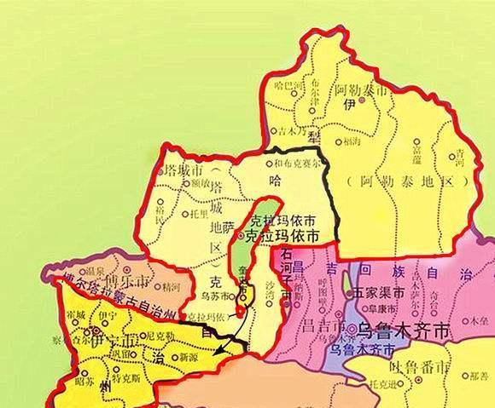
图1：塔城地区6所职业学校分布图

表2：塔城地区6所中职学校基本情况
 | 塔城地区师范学 校 | 塔城地区中等职业技术学校 | 塔城地区卫生学校 | 塔城地区乌苏职业技术学校 | 额敏县职业技术学校 | 沙湾市中等职业技术学校
校园面积（亩） | 185 | 128.8 | 270 | 217 | 63 | 134
教职工人数（人） | 110 | 163 | 56 | 75 | 91 | 104
学生人数（人） | 1121 | 403 | 1221 | 696 | 211 | 615
图2：塔城地区6所中职学校基本情况

1.2学生情况
塔城地区各职业学校始终坚持“立德树人”为根本，注重“学业+技能”培养，以“德、智、体、美、劳”全面发展的育人理念，以“学生满意、家长满意、社会满意”为目标，抓住“喜迎党的二十大”等重要节点，夯实爱国教育，学生素质教育，促进学生全面发展。塔城地区2022-2023学年职业教育招生人数1521人（教育口）、全日制在校学生4267人（教育口）。
塔城地区持续落实《塔城地区推进“未升学初高中毕业生”职业教育和毕业后就业创业工作实施方案》（塔行办发〔2017〕37号）、《塔城地区教育系统抓好“未升学初高中毕业生”职业教育培训工作的实施意见》（塔地教[2017]38号）文件要求，各中职学校坚持专业发展与产业布局相对应原则，通过调研，学生实习和就业期间，实践动手能力均有所提高，大部分学生通过企业培训都能胜任自己的岗位，有些适应能力强的学生实习期满后又第二次择业，工资待遇明显提升，部分学生毕业后选择自主创业，效益良好。2023年职业教育应届毕业生1348人、已就业人数1304人（其中：直接就业400人、904人升学），未就业44人。经采取措施安排中职毕业生二次就业后，就业率达到98.97%，与上一年相比增长3.44%。

1.3教师队伍
2023年塔城地区各职业学校通过免费师范生分配、公开招考、聘任和多渠道培养培训等措施，逐步充实教师队伍，提高教师整体素质，师资队伍结构更加趋向合理。全区职业学校共有教职工599人，专任教师467人。专任教师中双师型教师占12.63%、高级职称占37.7%，本科及以上学历的比例达到98.76％，硕士以上学历人数占专任教师人数比例达到10.15%。
2023年塔城地区进一步加大了教师培训力度，健全了专业教师培养、培训、继续教育制度，完善以老带新的青年教师培养机制。通过外出培训、跟班学习、学习交流等形式，强化教师业务素质培养，2023年共有40名教师参加自治区级以上线下培训。

表3：塔城地区6所中职学校2023年教师情况
 | 学校人员编制数（个） | 专任教师人数（人） | 双师型教师（人） | 专任教师本科以上学历人数（人） | 专任教师硕士以上学历人数（人） | 专任教师高级职称教师人数（人）
塔城地区师范学校 | 117 | 94 | 4 | 88 | 21 | 22
塔城地区中等职业技术学校 | 173 | 123 | 19 | 154 | 18 | 40
塔城地区卫生学校 | 73 | 50 | 8 | 39 | 6 | 5
塔城地区乌苏职业技术学校 | 60 | 60 | 13 | 55 | 0 | 12
额敏县职业高级中学 | 44 | 62 | 3 | 37 | 1 | 18
沙湾县中等职业技术学校 | 62 | 78 | 12 | 53 | 0 | 20
塔城地区 | 529 | 467 | 59 | 378 | 46 | 124

1.4设施设备
在国家、自治区、地区大力支持下，塔城地区各职业学校基础设施、硬件条件不断改进和完善。2023年教学、实习仪器设备总值达6777.83万元，生均仪器设备值达181754.64元/生，纸质图书168649册、数字资源125000册、图书208982册、生均图书达639册/生。

2.人才培养质量

2.1学生发展
2.1.1党建引领
塔城地区职业院校狠抓党建工作，健全基层党组织工作管理体制，发挥党组织政治核心作用，推动职业学校德育和思想政治工作，实现了基层学校党建工作责任制的有效落实。
一是强化组织建设，落实党对一切工作的领导。一年来，在塔城地委、行署的正确领导下，塔城地区各职业学校以党的二十大精神为指导，紧紧围绕立德树人根本任务，加强党组织建设，全面贯彻党的教育方针。
二是强化思想引领。坚持用习近平新时代中国特色社会主义思想武装头脑。各职业学校党委、党组织积极学习贯彻习近平新时代中国特色社会主义思想主题教育，持续深入学习全国教育大会精神，持续推进二十大精神学习，参加自治区级《国家职业教育改革实施方案》培训，全体师生员工通过国旗下的宣讲、演讲比赛，主题征文、文艺汇演等多种方式，增强贯彻落实政治自觉和行动自觉。
三是发挥党的组织建设作用。落实党建基础工作。6所职业学校党委换届工作，配齐配强了党委领导班子，各职业学校党委牢牢抓住民主集中制这个核心，不断完善党委议事规则、党委理论中心组学习制度、谈心谈话制度等各项制度，“三重一大”党委集体研究决定，全面落实党委领导下的校长负责制，进一步提升了党委对学校工作的领导能力，充分体现“党管一切”的良好局面。
四是丰富活动载体，基层党建效果显现。依托阵地建设，打造党建活动阵地。全区6所职业学校依据塔城地委教育工委下发《关于进一步加强党员活动室规范化建设的通知》和《关于开展教育系统党建品牌创建活动的通知》，开展“一校一品”党建文化建设。依托党组织，实施党员“双培”工程。在学校党组织中大力开展以把骨干教师培养成党员、把党员教师培养成教学管理骨干为主要目标的“双培”工程。通过搭建“师徒结对”“青蓝工程”等平台，将59名“双师型”教师与学校骨干教师、青年教师等进行结对帮扶。通过地委教育工委+县（市）党委教育工委+基层学校党组织三级微信公众平台，延伸党组织覆盖。由党组织分级负责创建管理，已成为教育系统开展政策传播、组织生活、学习教育、党员管理、党内监督、典型宣传的重要平台，做到全面抢占思想阵地。
五是坚持办学方向，全面巩固社会主义育人阵地。推进国家通用语言文字学习教育。加强教育优化布局工作，让各族师生共享优质教育资源，推进教师混合编组，实行民汉学生混合座位、混合住宿，国语教育全覆盖。巩固意识形态领域。研究完善专项工作方案，建立教师个人政治档案，坚决肃清流毒、净化阵地。抓好教材、教辅全覆盖清查清理活动。对涉及师生进行了集中教育，做到发现问题及时建台帐、抓整改。拓展“三进两联一交友”活动。结合开展“民族团结一家亲”活动将“三进两联一交友”活动推向深入，做到以点带面促进各民族交往交流交融。
2023年以来，6所职业学校党委理论中心组集体学习112场（次），召开党建工作专题会议27场（次），共组织党员学习275场（次），学校主要领导带头讲党课20场（次），累计开展主题党日活动102场（次）举办领导班子读书班6个，解决民生实事14件，检视整改问题29个，推动干事创业，完成了学思用贯通、知信行统一的根本任务。在思想、组织、作风、制度建设等方面取得明显成效。

【案例1】加强主题教育学习，强化思想引领
为扎实推动广大团员和青年开展学习贯彻习近平新时代中国特色社会主义思想主题教育，塔城地区师范学校团委组织团员学生、青年教师开展主题教育理论学习共10次。学习了《习近平新时代中国特色社会主义思想专题摘编》、《习近平著作选读》、《习近平与大学生朋友们》等读本，让广大青年学生进一步提高政治站位，加深对主题教育内容和意义的理解。同时组织团员青年参观手风琴博物馆、地区美术馆、党史馆等红色教育基地，激励广大团员青年传承中华优秀传统文化，增进“五个认同”，坚定理想信念，增强历史责任感和使命感，坚定不懈用习近平新时代中国特色社会主义思想凝心铸魂。
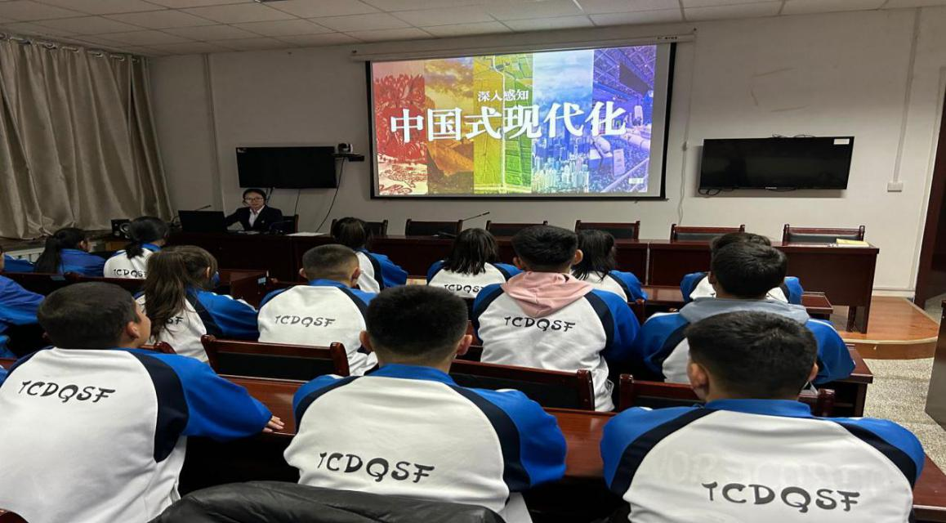
图3： 塔城地区师范学校团员开展“强国复兴”主题教育专题学习

【案例2】 民族团结添活力同心共铸跟党走
2023年5月25日额敏县职业高级中学党支部开展5月主题党日活动，会上党支部书记张洪山同志带领全体党员学习了《二十大报告学习辅导百问》、党的民主集中制、《二十大党章修订案学习问答》并围绕上述学习内容谈感受、谈体会、谈思路、谈举措，切实把精神实质转化为推动各项工作高质量发展的行动指南。此次主题党日的特色活动是组织党员走访结对亲戚，向亲戚宣传党的二十大精神、共学党史、新中国史和新疆史。
5月是民族团结进步宣传月，通过此次主题党日活动，提高党员政治素质，教育引导广大党员带动群众，不说不利于民族团结的话，不做不利于民族团结的事，让团结之花在校园精彩绽放。
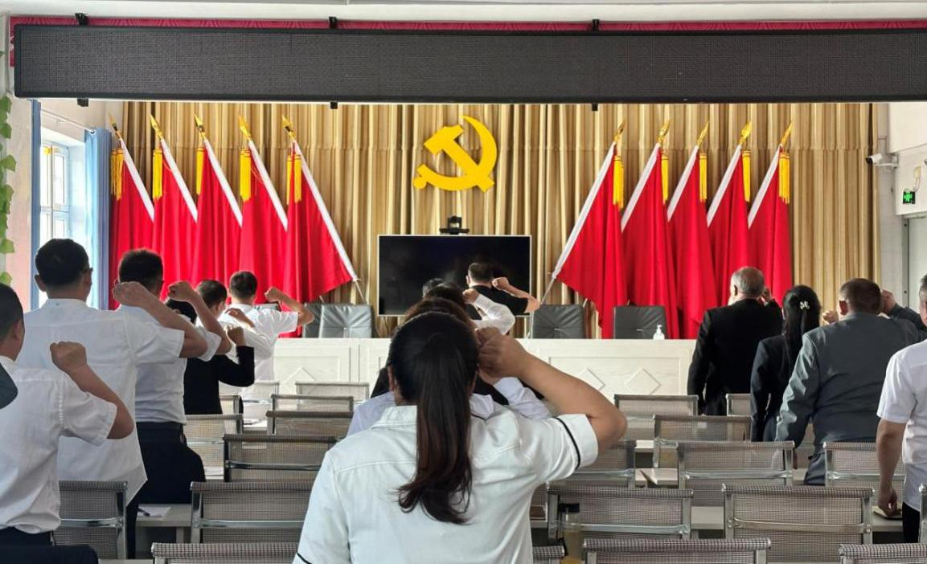
图4： 塔城地区师范学校主题党日活动
2.1.2立德树人
塔城地区各职业学校以习近平新时代中国特色社会主义思想为指导，牢固树立“德育为先,育人为本”的理念。以德育工作为载体，以培养学生各种良好行为习惯为主线，通过开展各种比赛、国旗下宣讲、社会实践、志愿者服务、参观红色教育基地等多种形式的德育活动，加强学生思想品德修养和提升实践能力，形成了“人人德育、事事德育、时时德育”的良好氛围。
一是加强德育队伍建设，不断提高德育质量。塔城地区各职业学校建立健全德育机制，成立了以校长为第一责任人的德育工作领导小组，充分发挥其核心作用，实行德育科、团委、班主任、任课老师“四级”管理体系。例：塔城地区师范制定完善了《塔城地区师范学校班主任工作手册》《塔城地区师范学校班主任考核细则》等规章制度。塔城地区各职业学校规范开设思政课程，切实加强思政课程建设，做到大纲、教材、教师、课时和考核“五落实”;思政课教学做到“贴近实际、贴近生活、贴近学生”。开齐开足思政课，例：塔城地区中等职业技术学校开设有《心理健康与职业生涯规划》、《政治经济与社会》《哲学与人生》、《职业道德与法律》、《形势与政策》、《习近平新时代中国特色社会主义思想》(学生读本),还开设“四史”、“新疆地方史”、《中华优秀传统文化》课程，以及社会主义核心价值观、马克思主义五观讲座等。塔城地区各职业学校对思政师资队伍建设制定了专门的培养规划，思政教师胜任思政课程教学的要求，思政课教学生动活泼，实效性强，能推动爱国主义、民族团结、五个认同、社会主义核心价值观等教育。例:塔城地区师范学校为德育工作高质量发展，学校配备思政课程教师10人，德育管理工作人员8人，班主任28人，充分发挥德育队伍在教育教学工作中的重要作用。为了进一步提高班主任队伍的整体素质和能力，提高德育工作实效，发挥学校自治区级名班主任工作室示范引领作用，开展班主任培训，学习班主任工作业务知识。通过召开班主任会议，及时总结并推广班主任管理经验，从而达到班主任专业化成长目的。
二是落实行为德育，为学生修德强技奠基。塔城地区各职业学校探索创新德育管理新模式，多措并举规范学生的行为习惯。一是开展爱国主义教育，铸牢中华民族共同体意识。二是强化手机管理，预防学生沉迷网络。三是扎实开展法制教育，敲响守法“警示钟”。四是加强班级文化建设，营造积极进取的文化氛围。
三是抓心理健康教育，护佑学生心理健康。塔城地区各职业学校校长亲自部署，牵头心育工作，建立分层帮扶机制，密切关注学生心理健康。通过开展各种活动，了解学生整体的心理健康状况，重点关注重点学生，提升学生的心理素质、培养积极向上的心理。用心用情呵护学生健康成长。
2.1.3在校体验
塔城地区各职业学校秉承“以人为本 尚德务实”的校风，坚持教书育人、管理育人、活动育人、服务育人、环境育人、劳动育人的有机统一，培育和践行社会主义核心价值观，将“劳动教育实践课程”作为必修课列入人才培养方案。使劳动教育活动课与学雷锋活动、志愿服务、社会实践活动结合起来，建立完善劳动教育活动运行机制和志愿服务长效机制，使学生尊重劳动，热爱劳动，让劳动教育真正走进社区、走进千家万户。
各职业学校开展各种形式的社团活动不断提升服务能力和教育质量，完善生活和学习保障，推进有效课堂建设，学生满意度不断提升。
塔城地区各职业学校对在校生、毕业生进行了追踪调查，通过满意度调查问卷，毕业生对学校就业情况满意度97%，较2022年的93%上升了4%。

表4：学生满意度汇总表
指标 | 本年度
理论学习满意度 | 95.87%
专业学习满意度 | 88.31%
实习实训满意度 | 95.76%
校园文化与社团活动满意度 | 98.73%
生活满意度 | 97.85%
校园安全满意度 | 98.31%
毕业生对学校满意度 | 97%

2.1.4就业质量
塔城地区持续落实《塔城地区推进“未升学初高中毕业生”职业教育和毕业后就业创业工作实施方案》（塔行办发〔2017〕37号）、《塔城地区教育系统抓好“未升学初高中毕业生”职业教育培训工作的实施意见》（塔地教[2017]38号）文件要求，各中职学校坚持专业发展与产业布局相对应原则，通过调研，学生实习和就业期间，实践动手能力均有所提高，大部分学生通过企业培训都能胜任自己的岗位，有些适应能力强的学生实习期满后又第二次择业，工资待遇明显提升，部分学生毕业后选择自主创业，效益良好。2023年6所中职学校毕业生1348人，初次就业率达100%，稳定就业1304人，稳定就业率达96.74%。
2.1.5创新创业
创新创业教育开展情况。随着社会的发展，创新创业成了一个热门话题，创新创业可以帮助中职生发掘自身优势。中职生在学习过程中，通过多元化的课程设置和实践活动，可以了解自己的兴趣爱好、潜在技能和特长。而创新创业正是一个发掘自身优势的过程，在这个过程中，中职生可以通过市场研究、竞争分析等方式，找到自己擅长的领域，并在此基础上进行创业。通过创业实践，中职生可以更好地了解自己，发挥自己的优势，提高自己的竞争力。为进一步开展创新创业教育，为学生将来就业打下坚实基础，学校从多方面开展创新创业教育。
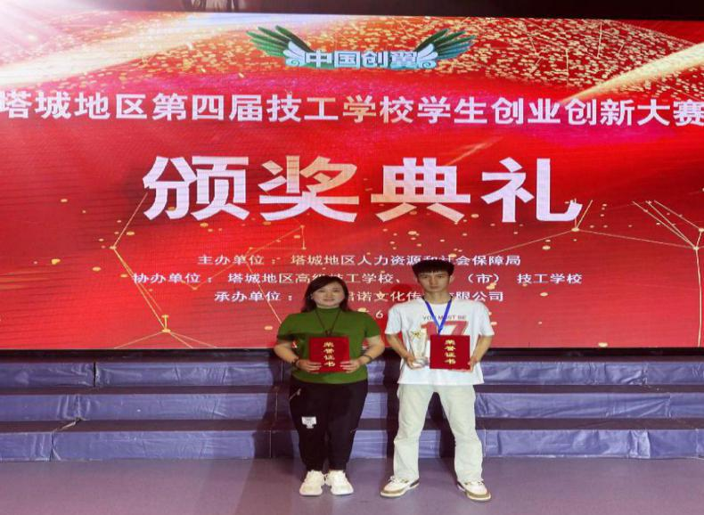
2023年塔城地区乌苏职业技术学校成立1个教研室、9个教研团队。教研室统一安排，由思政教研团队具体负责落实创新创业政策，思政教研团队教师培训学生进行设计创新创业项目设计。塔城地区乌苏职业技术学校组织学生成绩2023年地区第四届技工学校创新创业大赛，蔡红霞荣获优秀教师指导奖，学生达热恩·阿依很别克获得地区二等奖。
图5： 塔城地区乌苏职业技术学校创业大赛获奖师生留影

【案例3】 “糕”处相见

烹饪专业学生高翔在乌苏市一种附近开了一家名为“糕处相见”的糕点房。独自经营，收入可观。且已上饿了么，疆小哥外卖平台、加上他乐观积极向上的心态，小店生意越来越红，每天营业收入达到1000多元，稳中有增。
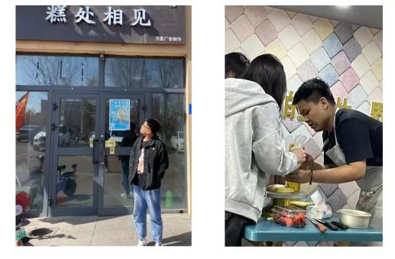
图6： 塔城地区乌苏职业技术学校毕业生高翔自己创业
塔城地区额敏县职业技术学校：第一，把创业课程列入课程计划，系统学习创业思想、理念、方法、步骤、技能等，培养学生创业意识，增强学生创业能力。每周开设创业课程1节课，分两学期完成，共36课时。第二，为深入贯彻落实习近平总书记给中国“互联网+”大学生创新创业大赛“青年红色筑梦之旅”大学生的重要回信精神，落实《国务院办公厅关于深化高等学校创新创业教育改革的实施意见》《国务院办公厅关于进一步支持大学生创新创业的指导意见》等文件精神，加快培养创新创业人才，切实提升学校教师创新创业教学能力和学生双创素能，2023年8月4日，学校邀请行业专家到校开展创新创业教育培训。专家从创新创业大赛备赛要点、备赛路径、项目的选育策略、优秀项目案例分享等方面作了精彩讲解，并重点解读“互联网+”创新创业大赛的赛制要求和评审要点，解析项目选育策略要点，针对性地提出结合学校专业特色的选题来源和策略。学校以创新创业大赛为抓手，将专业教育与技能实践相结合，推动校企深度合作交流，为师生搭建专业技能成果开发、转化的平台。第三、参加创新创业获奖情况。2023年6月3日，学校两名汽车维修专业学生杨旭、祁文祥参加塔城地区第九届创业创新大赛及第四届技工学校学生创业创新大赛获得个人三等奖和优秀组织奖，通过比赛培养了创新意识和创业能力，激发了学生创业活力和创新潜能。
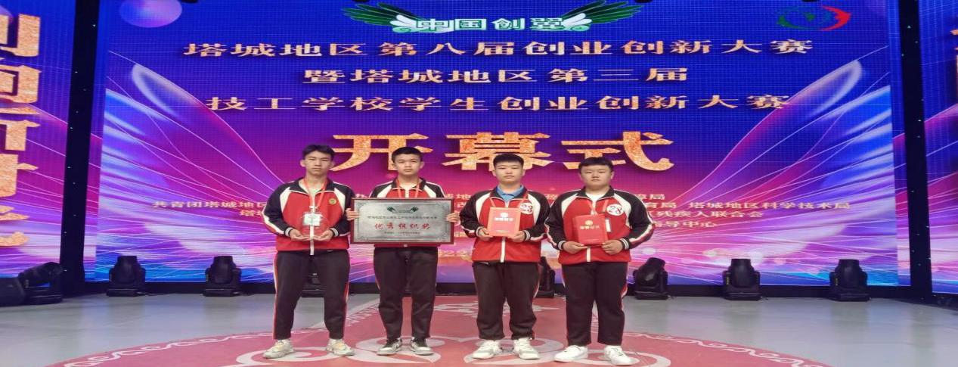
图7：塔城地区额敏县职业技术学校参加地区创业创新大赛获奖图片
2023年5月25日参加汽车维修专业学生杨旭、祁文祥参加地区创业创新大赛获得个人三等奖和优秀组织奖。通过活动提高学生的能力，增长经验，将所学知识能够灵活应用。在活动中学生不仅找到了学习的动力，也对学生未来的职业发展产生积极的影响。
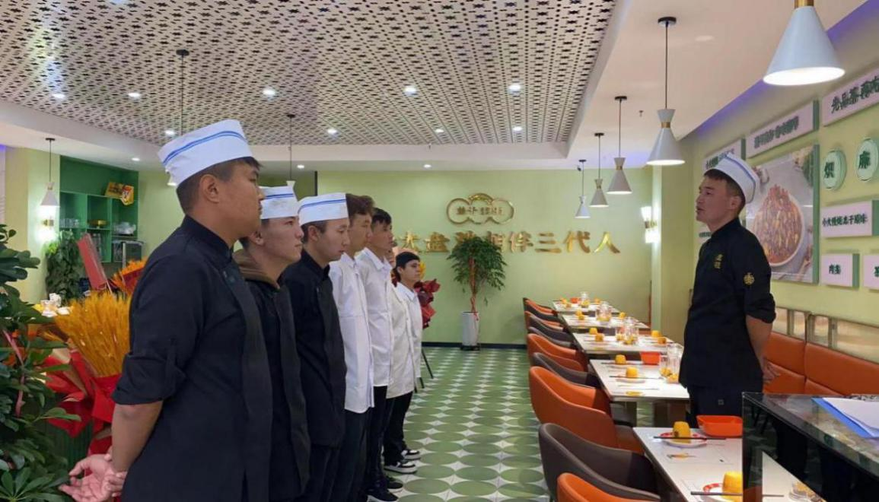
图8：塔城地区额敏县职业技术学校学生创新创业图片
他们是曾就读于额敏县职业高级中学的毕业生，平凡的起点却没有磕绊住他们对于梦想的追逐，同样的青春年华，同样的梦想绽放。2019届烹饪专业毕业生别克扎提、哈孜别克两位同学怀揣着创业梦想，在平凡的道路上书写了不平凡的青春，成为餐饮业创新创业领域的佼佼者。
2022年9月，刚刚毕业的别克扎提、哈孜别克两位同学选择了自主创业之路。经过一段时间的市场调研，结合本地消费人群对新疆特色美食的需求，他们选择了开一家大盘鸡特色美食店。万事开头难，创业伊始，资金紧缺的问题、没有经验的问题，都需要解决和学习。经过艰辛努力，2023年7月，他们的大盘鸡餐饮店正式开业。别克扎提说只要自己认准的事，就脚踏实地地去做，我坚信只要我们肯干，通过努力一定可以成功。
2.1.6技能大赛
塔城地区各职业学校重视学生技能水平的提高，引导激励更多学生走技能成才、技能报国之路。在现代化的大数据时代，通过以案例分析为切入点贯穿于整个授课过程，在授课过程中融入职业素养和思政教育，通过视频录入，借助多媒体、短视频、学习通等信息化手段完成大赛项目。
2023年，塔城地区乌苏职业技术学校申报地区级“数控车加工技能大师工作室”1个。2022、2023年连续两年成为地区职业技能大赛焊接技术大赛赛点，2022年承接地区职业技能大赛数控车加工技术大赛赛点、机电技术应用大赛赛点。积极组织师生参加2023年自治区职业院校技能大赛暨全国职业院校技能大赛新疆选拔赛：①汽车机电维修赛项，参赛教师：李兴强获得自治区三等奖，参赛学生：克拉木·叶斯波拉提、张晨龙获得自治区三等奖；②数控综合应用技术赛项，参赛学生：马天王、存古拉·卡马力别克、马伟龙获得自治区三等奖；

【案例4】 技能大赛获奖学生马伟龙自述
当初是因为自己从小文化课成绩不是很好，初中毕业后就上了中专，心里有点失落，觉得自卑，也暗自憋着一股劲儿，想找机会证明自己。
这次大赛我收获了一枚铜牌，心里感到挺欣慰的。尽管不是第一名，但比赛让我打开了眼界，认识了一批优秀、勤恳的技能人才，我要以他们为榜样，不断提高自己的技术水平。
未来的大门，正在我面前缓缓打开。明年我就要去大专了，我还想靠自己的努力，继续攻读本科、研究生。今后，我打算从事数控加工技术行业，让所学技能发挥应有的价值。技能成才、技能报国路上虽然洒满了汗水，但也充满了最美好、最独特的风景。
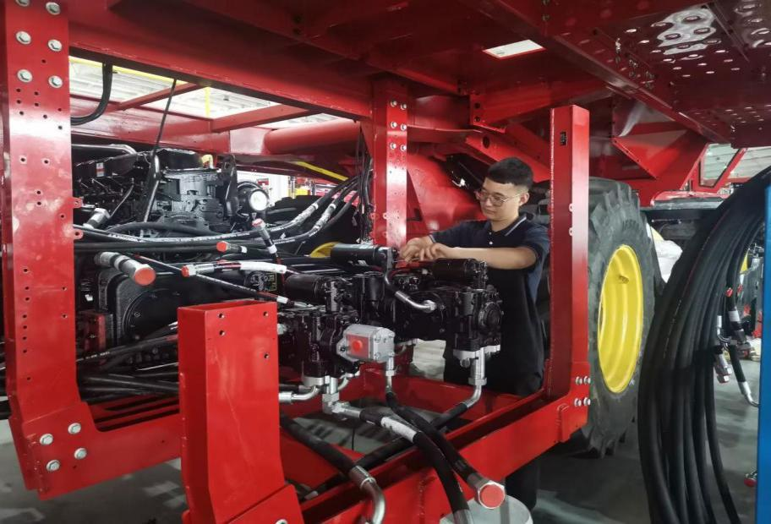
图9：塔城地区乌苏职业技术学校学生马伟龙在岗位练习操作
备战大赛
塔城地区卫生学校组织7名师生参加自治区护理专业技能大赛，2名教师荣获教师组二、三等奖，3名学生荣获学生组三等奖。
塔城地区师范学校22级绘画班曾瑞芩获得自治区中等职业院校技能大赛美术造型二等奖。
沙湾中职通过产教融合、校企合作模式的不断探索，“前校后厂、校企合一”的产教结合办学模式进一步推行，职业教育实践性教学质量显著提高。在技能指针的引领下，学校积极组织开展各级各类技能大赛，校内学前教育、理工类技能大赛常态化开展，除了因疫情原因线上授课未开展外，每年一届，其余时间雷打不动。目前校内幼教类职业技能大赛已经开展到第十七届，第十七届的主题是“践行工匠精神”；包括机电、汽修、电商等专业的理工类职业技能大赛开展到第十三届，主题是重视“闪亮青春，博学多能”。通过校内有延续和传承的竞赛活动，增强了学生苦练技能的积极性，也展示了近年来幼儿教育、保育专业和理工类专业的技能实践类教学成果。此外，也为自治区技能大赛选拔了预备选手。
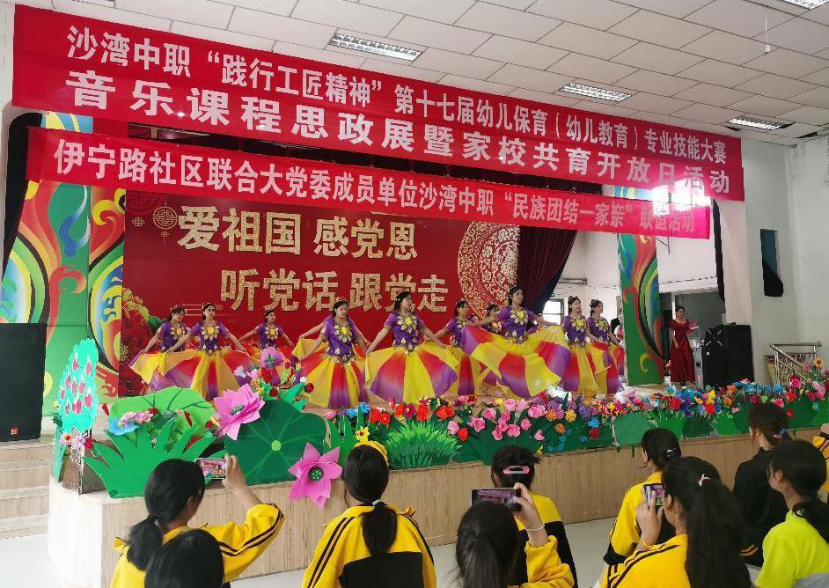
图10：沙湾市 中等职业技术学校“践行工匠精神”
第十七届技能大赛
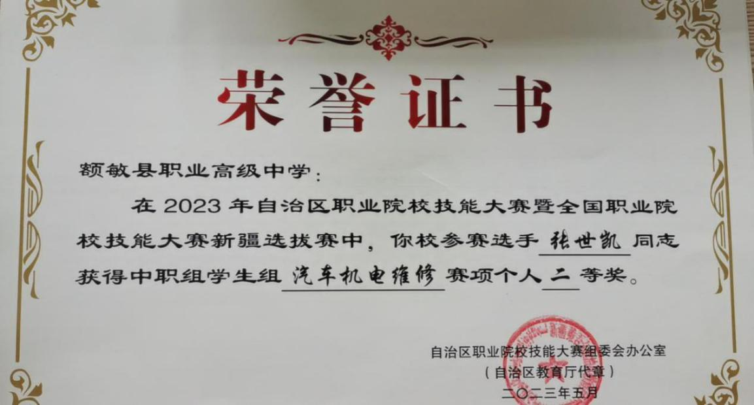
额敏县职业技术学校组织参加自治区级及以上技能大赛及获奖情况。2023年4月参加自治区职业院校技能大赛暨全国职业院校技能大赛选拔赛，额敏县职业高级中学汽车维修专业分别获得学生个人赛二等奖、教师个人赛三等奖、学生个人赛指导奖的好成绩；参加2023年“辽疆杯”技能竞赛获优秀奖；参加地区组织的创新创业比赛获优秀奖；通过参加各级各类技能大赛，提升了师生技能水平，激发了学生学习技能的兴趣。2024年4月，学校汽车维修专业5名师生参加了自治区职业院校技能大赛暨全国职业院校技能大赛选拔赛汽车机电维修及汽车营销赛项比赛。经过激烈角逐，张世凯同学获得学生组个人赛二等奖，代大疆老师获得教师组个人赛三等奖，本次大赛全面考察了师生专业技能素养，为青年学生学技能、尚技能，走技能成才、技能报国之路奠定了基础。
图11：额敏县职业技术学校学生2023年自治区职业院校
技能大赛奖状

2.2职普融通
在职教高考背景下，塔城地区6所中职学校都坚持“升学”+“就业”两条腿走路，并逐步由就业向升学侧重，更好的服务于学生和家长，服务于中职毕业生多样化成长成才。不断和高职院校探索政策框架内联合办学的新路径。
塔城地区乌苏职业技术学校于2023年11月22日至11月25日赴辽宁装备制造学院、辽宁轨道交通职业技术学院、辽宁省交通高等专科学校，落实“手拉手”帮扶共建方案，签订“校校合作”协议，达成资源共享、互派教师、联合培养学生、共享校企合作单位、专业共建等。为提升高考录取率，教研室专设“职教高考”研究专题，加强与乌苏市普通高中的互通互联，学习高考辅导经验，加大“三校生”高考宣传力度，提高录取率，为高等职业教育输送优质生源，积极谋划学校升级为工科高职院校。
塔城地区卫生学校认真贯彻落实《关于推动现代职业教育高质量发展的意见》，紧紧依托塔城地区和乌苏、奎屯及独山子天山北坡经济带的“金三角”地区，结合地区职业教育布局和医疗人才需求，始终坚持“党建引领、多元办学、内涵发展”办学思路，落实立德树人根本任务，健全“德技并修、工学结合”的育人机制，深化“三教”改革、产教融合、校院合作、育训并举，完善教育评价体系，规范人才培养过程，助力学生成长成才，让职业学校的学生“有学头、有盼头、有奔头”。根据《关于深化现代职业教育体系建设改革的意见》精神，深化产教融合，强化校院合作，探索“岗课赛证”融通，实施从单一就业转向升学与就业并重的多样化培养模式，构健多元化办学格局。一方面落实“1+X”证书制度试点项目，通过多项技能培训帮助拓宽就业渠道，另一方面加快“普职融通”的步伐，与辖区内乌苏市第二中学开展职业启蒙教育、职业体验；与石河子大学继续教育学院开展联合办学；搭建平台，拓宽升学渠道，组织学生通过参加“直升专”或“三校生”高考上高职获得升学平台。
沙湾市中等职业技术学校探索与新疆职业大学、昌吉职业技术学院等高职院校开展中高职贯通的联合办学合作事宜；在校内，积极稳妥推进和服务好中职毕业生“直升专”、高考报名、辅导、考试和录取工作，2023年，232名毕业生中160人实现升学，72人全部推荐就业。2024年，力争促成一个专业“3+2”中高职融通的人才培养试点，整体推进中高职融通工作。

2.3教学改革
2.3.1专业建设质量
塔城地区各中职学校坚持专业建设与企业生产过程相结合的原则，紧跟区域产业结构调整与升级发展需求，打造以汽修、机电、数控、机加、焊接等装备制造产业为核心，以就业率高、服务区域经济社会发展效果明显的计算机、烹饪为辅专业布局。有针对性地打造机电技术、畜牧兽医、旅游宾馆服务、汽修、食品生物工艺等重点专业。各学校创新思路，灵活开展办学模式，实施联合办学，实行校企合作，与相关公司企业及事业单位签订合作协议，先后增开十余种专业，实现教育资源优化配置、优势互补。
塔城地区各中职学校结合区域经济发展对人才的需求，根据教育部、自治区教育厅有关职业教育人才培养方案的指导意见精神，在充分调研的基础上，及时调整专业结构，制订专业的人才培养方案，每年重点在专业培养专门化方向、教学内容安排、专业师资和实习实训设备建设等方面进行滚动式调整。确保学校开设的专业的调整适合当地市场需求，符合新疆文化发展的特色性专业，为建设美丽新疆做出贡献。塔城地区中等职业技术学校在专业建设过程中，学校统一规划，以制度作为保障，结合专业发展方向，确定专业设置、授课计划、教学大纲、课程标准、培养目标和教学内容，形成了比较完善的教学机制。塔城地区师范学校专业设置适应经济、社会发展需要，符合学校定位及十四五发展规划。学校现开设幼儿保育、音乐表演、绘画、舞蹈表演、运动训练5个专业。塔城地区额敏县职业技术学校开设畜禽生产技术、机电应用技术、汽车维修、中餐烹饪、高星级饭店运营与管理、幼儿保育、计算机信息技术等7个专业，教学采用理实一体化教学模式，实训课时占比60%，确保学生在校既能接受文化思想教育，也能充分保障技能学习质量。
落实“1+X”证书制度试点项目，通过多项技能培训帮助拓宽就业渠道，2023年，塔城地区卫生学校组织200名学生参加母婴护理、老年照护等技能培训，参训学生100%获得相应技能等级证书。另一方面加快“中高职融通”的步伐，拓宽升学渠道搭建平台,通过参加“直升专”或“三校生”高考，走出了一条突出医卫特色、就业与升学双轮推动的特色办学之路。制定护理专业和医学检验专业人才培养方案，为学校人才培养和发展奠定基础。积极组织学生参加母婴护理、老年照护等技能培训，推动了地区卫生学校教学模式的改革和教学方法。塔城地区乌苏职业技术学校共申报“1+X”项目5个试点院校证书项目，数控车铣加工、智能网联汽车检测与运维、汽车运用与维修、WPS办公应用、机械产品三维模型设计证书制度试点工作，2023年全年共培训考核学生328人，获得“1+X”证书率为96%。
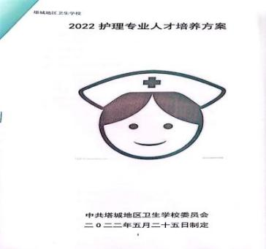
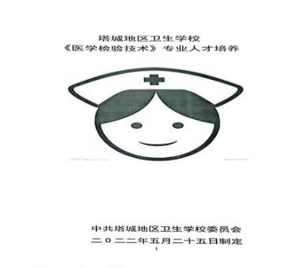
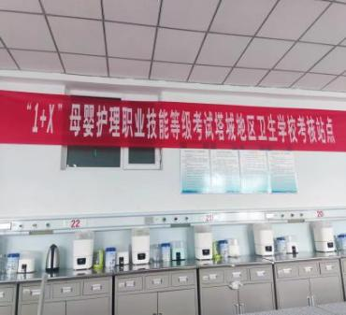
图12：地区卫生学校1+X职业技能考试和专业人才培养
2.3.2课程建设质量
现行国家教学标准执行；在教学过程中， 塔城地区各职业学校严格按照国家中等职业学校专业教学标准进行教学内容的安排和教学方法的选择，确保教学质量与国家教学标准保持一致。同时，塔城地区各职业学校积极关注国家教学标准的更新动态，及时调整教学内容和教学方法，以满足行业发展需求。
塔城地区各职业学校严格执行国家和自治区关于公共基础课所占比例的规定，积极开展公共基础课教学改革，严格落实教学常规检查，不断完善教学质量考核标准。采取推门听课，家长沟通、实习反馈等渠道，积极引入社会第三方评价。
塔城地区各职业学校学校各专业实施教学计划体现了以升学为导向、以能力为本位、以综合职业素质和职业能力为主线、以模块化课程为主体的职业教育理念，构建了具有专业特色的、较完善的课程体系。学校各专业公共基础课程和专业技能课程教学大纲齐全，格式规范。实行以公共基础课、专业理论课、专业技能课相结合，课堂教学与课外活动相结合，学校教育与教学实践相结合，使各专业三年制的课程设置成为由公共基础课、专业理论课教育实践课和活动课有机结合的整体。必修课程包括文化基础课程、专业理论课程和专业技能课程三大类；实践课程主要包括教育认知实习、跟岗实习、岗位实习等社会实践活动；活动课程包括举办讲座、组织社团、社会调查等多种形式开展学科、科技等方面的活动。四者有机结合，发挥整体教育功能。
塔城地区各中等职业学校重视课程建设工作，以规章制度建设为保障，稳步推进课程建设，不断调整完善人才培养方案；以自治区职业院校教师技能大赛为引领，提升教学团队课程建设质量。
塔城地区中等职业技术学校紧紧围绕中职教育教学大纲，坚持理论与实践并重，实行以课堂教学为公共基础课、专业理论课、专业技能课、专业实操课相结合、课堂教学与课外活动相结合、学校教育与教学实践相结合，使各专业三年制的课程设置成为由公共基础课、专业理论课、教育实践课和活动课有机结合的整体。必修课程包括文化基础课程、专业理论课程和专业技能课程三大类；实践课程主要包括教育认知实习、跟岗实习、顶岗实习、岗位实习等社会实践活动；活动课程包括举办讲座、志愿活动、组织社团、社会调查等多种形式开展学科、科技等方面的活动。四者有机结合，发挥整体教育功能。在备课制度中，我们统一课程教学标准、统一教学计划、统一命题和考试，开展经常性的教研活动，因材施教。
塔城地区师范学校以促进学生全面、可持续发展为目标，从课堂理论教学、校内实训教学、企业实践教学三个维度，深入推进各门课程建设。课程建设遵循学生的专业化、个性化发展，把思想政治教育、公共艺术教育、心理健康教育、安全教育等内容融入三个教学维度，形成多元化考核评价体系，不断提高课程教学效果。2022-2023学年，地区师范学校各专业开设课程共77门，其中纯理论课程46门，理实一体化课程31门；专业课程为22门，占总课程的28.6%；公共基础课55门，占总课程的71.4%。学校严格落实《中等职业学校公共基础课程标准》，开足开齐文化基础课程，严把文化课教育教学质量，强化课程思政，大力实施红色教育进课堂工程，着力将红色教育有机融入公共基础课程和其它各类课程的授课内容、教材体系之中，打造红色理论课堂。
地区师范学校不断深化以“提升职业素养、培养综合职业能力”为目标的教学改革，全面建立职业化课程体系，在各个专业中分别构建了任务引领课程模式，推行“理实一体”教学模式。塔城地区额敏县职业技术学校开设8个专业，专任教师60人，专业教师28名，“双师型”教师占15%，实训场地13个，充分保障了正常公共基础课程与专业课教学与实训需求。严抓课程教学质量。一是改进课堂教学质量。课堂教学是提高教学质量的主渠道、主阵地。为提高课堂教学质量，学校制定了详细的教学工作计划，每学期初教师制定本学期课堂教学计划。二是重视校内实训教学。校内实训教学是提高学生动手能力和实践能力的重要渠道，各专业严格按照理论教学和实训教学 1:1的比例开足实训教学。通过实训教学巩固专业知识，提高学生实操能力。在实训教学中除了开展专业技能学习外，还将安全生产、工匠精神、马克思主义五观等渗透到学习活动中。三是重视教学管理。教务处每周五审读一次教案，每月进行一次对教案、学生作业、课堂日志、听课记录本、考勤记录的教学常规检查，掌握教师备课、上课情况，通过电子巡查、时时巡查方式，切实从加强教学常规入手，提高教学质量和水平，建立教学质量保障体系。
塔城地区卫生学校在专业课程的设置上，根据文件要求，在开齐开全公共基础课的基础上，针对学生所学专业的不同，开设了各具特色的专业课，同时，为符合专业需求，结合职业学校学生的特点，将原有的实践教学课时由51%增加到53%，加大了实践教学课时数。为了提高学生的实践技能操作能力，强化了实践教学环节，开设了护理技术课72学时，增设了4间开放实训室。要求教师在授课计划中安排相应的学时加强学生的实践技能，推动理论实践一体化教学。根据不同专业开设相应的专业理论课和实训课，能更好提高教学质量，同时培养学生创新能力和实际操作能力。
沙湾中职立足于“互联网+”“智能+”教育新形态下将数字化赋能职业教育的大背景,聚焦“岗课赛证”综合育人，将1+X职业技能等级证书融入专业人才培养,助推职业教育高质量发展。学校赵新武老师围绕汽车运用与维修专业黑泥课程，依托“1+X”证书试点实践，在课程建设中整合多方资源，形成了专业带头人引领教师团队，教师团队强化专业课程建设的格局。2023学年，赵新武同志被评为“沙湾名匠”，同时申报了地区技能大师工作室，对全校专业建设、课程改革和人才培养都起到了积极地推动和引领作用。
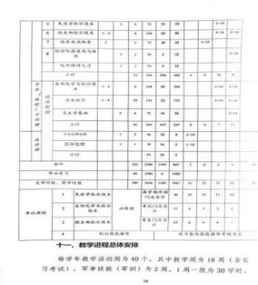
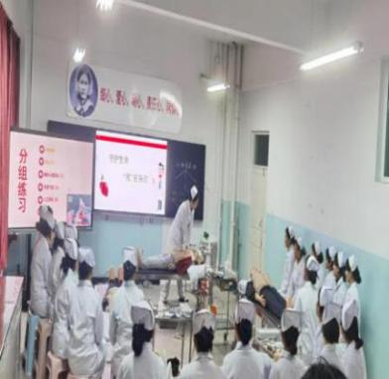
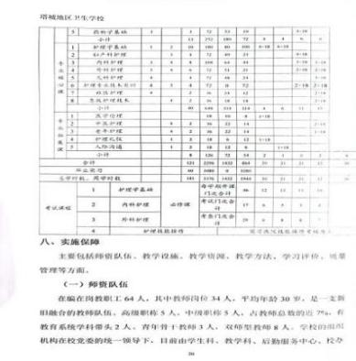
图13：塔城地区卫生学校专业理论课和实训课
2.3.3教学方法改革
为全面贯彻党的教育方针，遵循学生成长规律，根据中共中央、国务院《深化新时代教育评价改革总体方案》精神，为全面贯彻落实自治区党委办公厅、人民政府办公厅《自治区贯彻落实<深化新时代教育评价改革总体方案>工作任务清单》要求，根据教育部《关于职业院校专业人才培养方案制定与实施工作的指导意见》教职成[2019]13号文件，塔城地区各中职学校分别制订了学生评价办法，建立了评价内容课程化，评价主体多元化，评价手段信息化，评价记录实证化，评价过程常态化的评价机制，促进了学生德智体美劳全面发展。以取得必要的学分及最低学分成绩作为毕业的标准的一种教学管理制度。
塔城地区中等职业技术学校以“全力打造优质课堂、全面提高教学质量”为目标，鼓励教师积极深化案例教学、项目教学、情景教学等教学方法改革，促进具有专业特色的“课堂革命”深入推进。坚持问题导向与目标导向，创新启发研讨式教学设计思路，进一步完善“课前导学+教学实施+课后巩固+全程评价”的闭环式教学设计模式。在课前围绕学生思想需求，开展富有针对性、有效性的课前思政10分钟，服务学生健康成长。持续完善教师综合教学竞赛制度与组织管理模式，将教学督导纳入教师综合教学考核评价体系，进一步强化了学校教师教学、学生课堂氛围，严格落实在教育教学管理中，运用有效的评价机制，激励学生发挥学习的主观能动性。同时学校以烹饪、机电技术应用、汽车维修、计算机应用与维修、美容美发、畜禽生产技术、会计事务专业实施人才培养方案体现了以直升专为导向、以能力为本位、以综合职业素质和职业能力为主线、以模块化课程为主体的职业教育理念，构建了具有专业特色的、较完善的课程体系。学校各专业公共基础课程和专业技能课程人才培养方案齐全，格式规范。不但调动了广大教师基于教学全过程实施多元化、多形式教学方法改革的自觉性与主动性，还吸引了学生积极参与，使学生在不同的语境中进行复现，以此加深记忆，提高学生语言表达能力的同时提高课堂教学效果。学校为进一步深化教育教学改革，促进专业内涵建设，创新人才培养模式，提高人才培养质量，保持专业人才培养方案的连贯性。一是依托援疆团队支持，结合人才需求现状、专业特色及发展实际对现有的会计事务、畜禽生产技术、机电技术应用 3个专业的人才培养方案进行了修订。将创新创业教育融入人才培养全过程。二是实施“蓝青工程”指导学校43名青年教师，加强教师间教学研讨和交流，提升师资队伍建设，充分发挥辽宁援疆团队的桥梁与纽带作用。加大教师培训力度，用三年时间通过国培计划、辽宁援建、省级骨干教师培训及校内培训、校本课程研修等采取请进来、走出去等方式，开展多渠道、多方式、多主题、多类型的教师培训活动，迅速提高教师的综合素质，计划三年内培训率达70%。加大青年教师培养和培训力度。学校开展“蓝青工程”，用好“传帮带”机制，借助“组团式”援疆教师的力量，通过以老带新、以师带徒的“承包”形式，切实增强青年教师的岗位履职能力和工作实践能力，助推青年教师成长进步。组建9个校级名师工作室，以名师工作室为载体，发挥引领示范作用，以点带面，为教师搭建学习、交流、成长的平台，以促进教师专业化发展。围绕铸牢中华民族共同体意识开展工作，组织申报自治区课题2项，2023年35人通过高校岗前培训，33人经过申报、试讲等环节取得高校教师资格证2023年，学校有156名教师参加自治区和地区组织的线上继续教育培训；22名教师赴辽参加线下培训、2名教师赴北京线下培训。
塔城地区师范学校以促进学生全面发展为根本，以促进教师成长为关键，以提高教学效率为原则，打造高效课堂。从教师发展出发，积极开展集体备课，进行课堂教学研究，以培养学生“独学、合学、对学、群学”的意识和能力，实施“自学、交流、反馈”的课堂教学模式。通过学生小组合作活动、个体展示为主，教师点拨引导为补充，遵循教学过程的递进和学生认知发展的规律，开展师生间、学生间的双向互动，达到教学相长、双赢共好的最优化的课堂教学模式。
塔城地区卫生学校建立了由学校教学督导室、教务科、教研室及学生教学信息员组成的教学质量监控体系。严格按自治区文件要求，按卫生类职业教育课程设置及标准开设课程，不随意增减各年级课时数。教师个人课程表与学校总课程表、班级课程表完全一致，严格遵守统一的作息时间，教学设施配置完善，符合教学要求。加强和改进公共基础课教学，突出以学生为中心、以能力为根本，注重学生人文素质、科学素养、综合职业能力和可持续发展能力的培养。思想政治课是公共课教学的重中之重，我们所开设的思想政治课程有必修课程《中国特色社会主义》、《心理健康与职业生涯》、《哲学与人生》、《职业道德与法治》；有选修必修课《习近平新时代中国特色社会主义思想读本》、《简明新疆地方史读本》，每学期每周至少4学时，让学生更好的了解祖国文化、了解历史；在公共课部分开设《历史》等课程，谋求学生能在本专业上再深造，再发展。为提高“三校生”高考成绩，学校将三校生考试科目全部纳入教学中，其余公共课按要求均已开设。2023年学校共开设课程50门，其中公共基础课程部分：护理17门，医学检验专业18门，专业（技能）课程部分：护理专业18门；医学检验技术专业13门。在专业课程建设方面，遵循中职学生认知规律和职业成长规律，从职业出发，把职业岗位能力要素、职业素养、医院文化和职业技能考核标准等融入课程内容和教学过程，进一步提升了学生职业能力，满足医疗卫生机构对技术技能人才职业能力的要求。学校坚持遵循职业教育人才的成长规律，坚持以立德树人为根本、以服务发展为宗旨、以促进就业为导向，坚持“产教融合”的人才培养模式，为加大学生的就业面，塔城地区卫生学校开设课程专业教学中还试行“1+X”证书制度。今年组织毕业生全员参加母婴护理、老年照护等技能培训，获证率达100%。
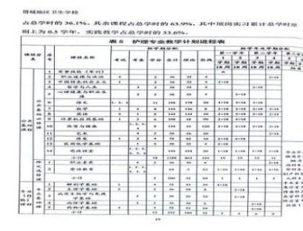
学校开足开齐思想政治课程，严格按照卫生类职业教育课程设置及标准开设课程，按要求完成和达到每周每学期的课时数，注重学生综合素质培养。
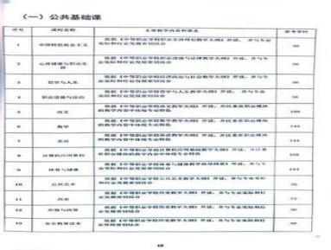
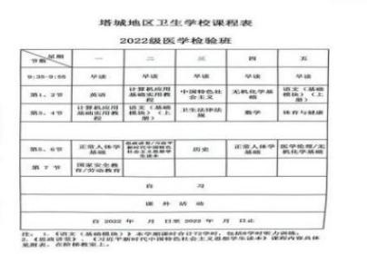
图14：塔城地区卫生学校开设课程
塔城地区乌苏职业技术学校从2019级学生开始，实行学分制。一是突出综合素质评价“硬指标”。制订《学生评价量化考核细则》和塔城地区乌苏职业技术学校学分制实施方案，突出了综合素质评价在学生成长中的重要作用，通过改革将综合素质中的树立科学成才观、德育观、体育观、美育观、劳动教育观的教育占比达到百分之四十，在中职教育中培养学生养成教育，起到了中流砥柱的作用。二是突出对学生三种评价机制的开展。评价机制包括日常评价机制，阶段性评价、标志性评价。日常评价主要是记录学生课堂参与与课堂纪律，（德育教育30分，出勤10分，文明礼貌10分，作业30分，举手回答问题20分）占总分的百分之六十，以体现过程评价的重要性，阶段性评价主要是记录学生阶段的表现，主要是考核学生的动手操作能力以及实操表现，占比达到百分之十。标志性评价是指取得职业资格证书的能力体现，占比达到百分之三十。三是树立科学成才观、德育观、体育观、美育观、劳动教育观。呈现结果，将开设国家课程、地方课程和足球进校园，非物质文化进校园，书香校园建设，国学经典诵读，学生艺术素质测评，学生体质健康达标测评等活动整合起来，从学生素养、学习能力、运动健康，艺术创新，创新实践等五个方面分别进行评价，评价以A优秀、B良好、C合格、D待合格等四个等级呈现，按照每个模块A等级为10分，B等级为8分，C等级6分，D等级为4分，计入总分。四是合理使用评价结果。在评价学生方面，树立科学成才观、德育观、体育观、美育观、劳动教育观作为直升专录取的重要依据，例如要求报考直升专的同学，学生的成绩必须是A等级或B等级，那么C、D等级取消直升专的资格。在评价教学部方面，为解决教学部之间的不均衡，造成评价结果不平衡的问题，对评价结果A等的比例实行弹性管理。教务科接合对各教学部的评价经集体研究报学校党委同意可对整体办学质量较好的教学部奖励一定比例的A等级，再由教学部对综合评价较好的班级进行A等级比例的奖励。弹性管理有利于解决不平衡的问题，也能促进教学部班级之间的竞争。
2.3.4数字化资源建设与应用
塔城地区各职业学校党委高度重视信息化建设，能深入贯彻落实自治区教育厅，地委、地区教育局关于教育信息化相关文件精神的要求，结合学校实际，健全信息化管理制度，明确信息化工作重点，落实教师信息化应用技术培训，扎实推进信息化工作，开展教育信息化深度应用性研究的探索与实践，教师的教育理念和教学行为有了一个较大的提升，提高了师生信息化应用的素养，提高了教育教学管理效能。
塔城地区中等职业技术学校学校建有学生机房12间，电脑共计618台；多媒体教室111间，配备有电子白板、音响等设备；网络中心1间，配备有核心交换机等设备。学校能扎实开展信息化建设工作，对设施设备及时进行更新维护，加强人员培训力度、添置教学资源。
塔城地区师范学校注重用现代化的教学设备组织教学，为提高教师在课堂教学中的信息化教学水平，在全校教师中开展学习现代智慧黑板操作使用技能讲座等活动，专门组织教师学习多媒体课件制作方法与技巧，帮助教师熟练运用现代教育技术手段，充分调动教师应用数字资源的积极性，提高教师的教学水平，促进教师专业成长。学校建有两间计算机教室用于计算机课程教学。所有科室配备的计算机均已接入因特网，计算机网络系统配置合理，有健全的规章制度，管理严格，能够满足教学和师生学习及查阅资料的需要。2016年学校被认定为自治区计算机应用技术中级考核授权考点，每年举办两次中职学校计算机技术应用等级考试，2023年共有1336人参加考试。
图15：塔城地区师范学校学生进行计算机技能等级考试
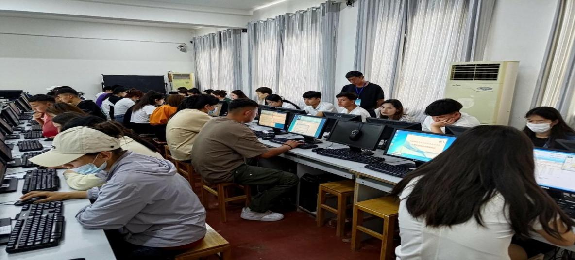
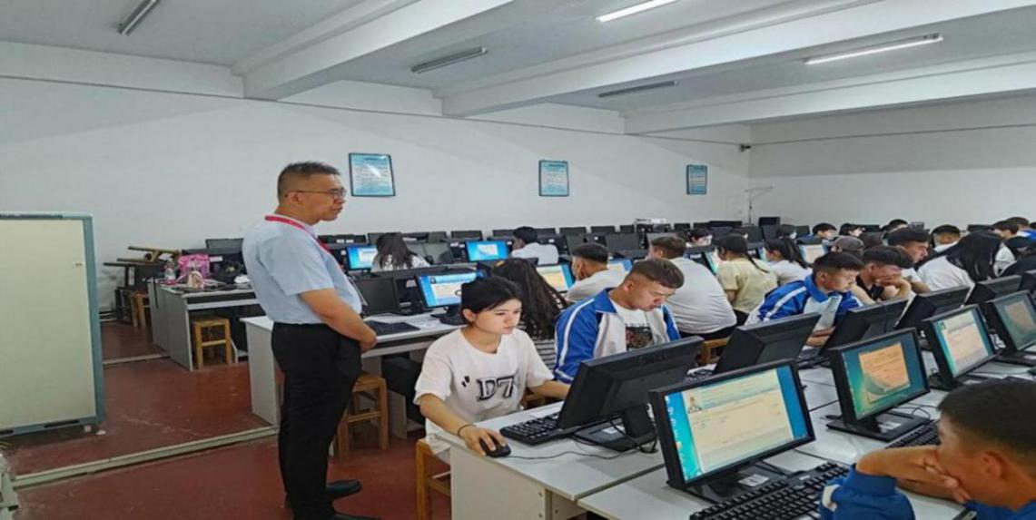
图16：塔城地区师范学校领导巡视计算机技能等级考试考场纪律
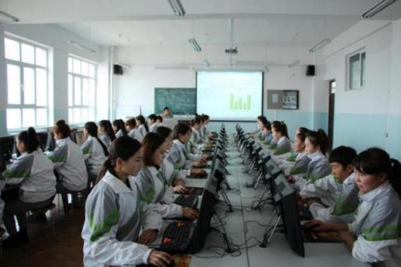
塔城地区卫生学校现有数字化教学资源4项：试题库、课件、录课视频各1项，拥有电子图书1.8万册。学校共有计算机教室3间，内设计算机137台，全校在校授课班级20个（不含实习班），每班设有多媒体教学设备一套，为教学提供了基本保障。充分利用数字化设备进行教学，提高了教学效率，将信息化教学与传统教学相结合，使学生学习更全面具体化。数字化教学普遍化，塔城地区额敏县职业技术学校共有多媒体教室22间，计算机室3间，共有学生使用计算机108台。实训室多媒体三台，可保证22个班级同时开展多媒体信息化教学工作；学校教学资源丰富，图书室两间、阅览室一间，纸质图书共计27171册，电子图书共计14132册，其中2023年上半年新增纸质图书19906册，新增电子图书14132册，生均图书达79册，基本满足了师生的阅读需求。为了满足数字化教学的要求，学校组织全体任课教师进行信息技术应用培训，安排任课教师自学教学、工作所需的计算机应用知识，提升教师信息化应用水平；为了更好地提升教师信息化应用水平，学校信息技术课堂教学过程中突出学生能力培养和提升，做到理论联系实际，争取最大限度提升学生实践能力。教师同时做到理论联系实际，强化上机教学和实践教学，促进信息技术教学长远发展和学生综合能力提升。
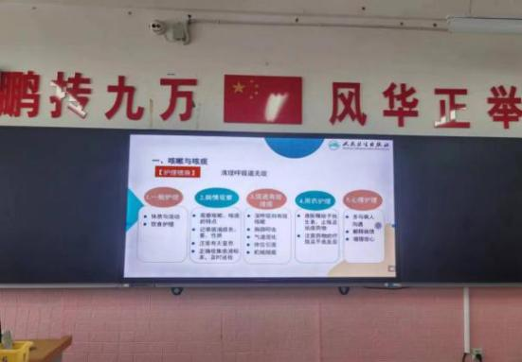
图17：塔城地区卫生学校数字化教学设备

2.4教师队伍
2.4.1师德师风建设
为全面贯彻党的教育方针，进一步加强教职工职业道德建设，不断提高师资队伍整体素质，规范职业教育行为，提高育人质量。根据《中等职业学校教师职业道德规范》加强职业学校教师师德师风建设，以开展师德师风专项整治活动为契机，建立师德师风建设工作机制。地区各职业学校确立校长为师德师风建设第一责任人，成立专项治理工作领导小组。
塔城地区师范学校重点就教职工收受学生、家长宴请、礼品或向其推销物品问题、在职教师有偿补课问题、体罚和变相体罚学生等问题自查并抓好自查自纠，建立了师德师风建设问题清单、整改台账。对失德失范行为采取零容忍态度，加大师德违规行为查处力度，对群众反映的师德失范行为发现一起、查处一起，对监管不力、问题频发、社会反响强烈的问题，执行师德师风“一票否决制”，严格追究主要领导和相关负责人的责任。组织全体教师参与警示教育活动及师德师风学习活动。全体教师100%签订《师德承诺书》。规范了办学行为和教师有偿家教专项治理，形成了打击违反师德师风行为高压态势，积极营造学校风清气正的良好政治生态。通过开展师德师风自查自纠，学校领导、教师进一步转变了工作作风，提高了办事效率，文明执教，优质服务于学生。学校的师德师风明显好转，学生、家长对学校、教师工作的满意度大幅度提高。
塔城地区卫生学校一是强化师德师风建设，建立和完善教育、宣传、监督、考核和奖惩相结合的工作机制，建立教师师德师风档案，签订责任书，开展警示教育、以案促改、自查自纠200余人次，选树优秀教师典型32人，争做“四有”好老师。二是强化干部作风建设，开展不正之风专项整治活动，重点整治7个方面的12条突出问题，和乌苏职校互查互评，完善规章制度3个治理重点问题1个，通报处理3人次，校风学风教风持续向好。
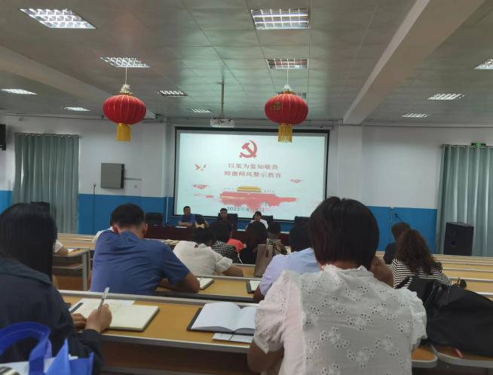
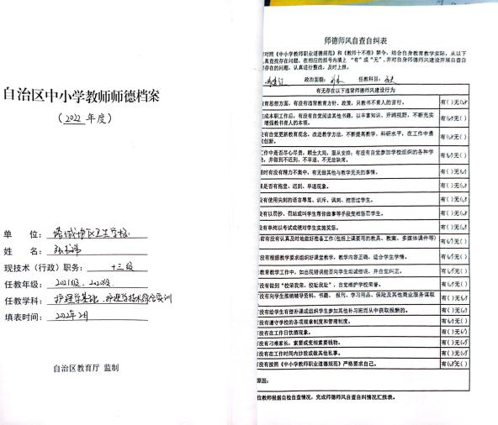
图18：塔城地区卫生学校开展警示教育图片
开展师德师风警示教育学习，引导教师要加强自我警示，坚守师德底线，建立教师个人档案，签订承诺书等不断提高教师思想认识和政治觉悟，对违反师德师风冷容忍态度。
塔城地区乌苏职业技术学校制定《绩效考核方案》，结合学校实际情况，从坚持正确方向、热爱职业教育、关心爱护学生、刻苦钻研业务、善于团结协作、自觉为人师表六个方面制定此考核办法，用于量化考核。另外对严重违规行为实行一票否决。
额敏县职业技术学校在师德师风建设工作中，以习近平新时代中国特色社会主义思想为统领，坚持在发展中弘扬高尚师德，厉行师德规范，提高师德水平，认真、扎实、有序地开展了师德师风建设系列活动。
一是领导重视，抓住思想教育不放松。学校领导高度重视师德师风工作，把师德师风工作纳入了学校工作的重要议事日程，先后多次专题开会研究落实师德师风工作的各项任务。成立了以书记为组长，校长任副组长，各科室负责人为成员的师德师风领导小组，具体负责师德师风工作，制定了学校师德师风建设工作计划。
二是理论学习，提高思想素质。有计划有步骤地抓好学习教育活动。组织教师认真学习了相关法律法规，提高教师的法律意识，增强依法治校、依法治教的能力和水平；通过上党课的形式，对全体党员和党外积极分子进行职业道德教育，要求全体党员和党外积极分子在师德建设中起先锋模范作用。
三是健全制度、明确责任学校制定了《师德师风考核制度》，把教职工师德考核的结果纳入教师教学年段岗位考核和教师的职称年度考核内容，与教师岗位聘任、晋职晋级等切身利益挂钩。
四是全员参与，开展活动。按照学校师德建设活动计划，学校开展了师德承诺活动、“我的教育故事”主题征文活动、开展趣味运动会、激情六月才艺展示活动，放假前开展了主题教育、师德师风专项整治活动、评优选先活动、思政教育融入课堂教学、开展常规教研听课、加强教师培训等师德建设系列活动。
2.4.2“双师型”教师队伍情况
“双师型”教师认定。为培养“德技双馨、专兼结合”的“双师”型教师队伍，创新用人机制，优化师资队伍结构，提升整体素质，额敏县职业高级中学努力建设一支师德高尚、业务精良、结构合理、专兼结合、熟练掌握现代教育教学技术、有实践能力、与现代职业教育课程体系改革相适应的“双师型”教师队伍。
塔城地区卫生学校提高教师专业技能水平和实践教学能力，建设专业化“双师型”教师队伍，培养“双师型”教师8名，占专业教师的50%；克服人才“瓶颈”，新进教师7名。
塔城地区师范学校2023年共有4人通过自治区“双师型”教师认定。
塔城地区乌苏职业技术学校在职在编教职工数量为75人，2022年自治区级认定的双师型教师13人，校级认定的双师型教师46人，专任教师、双师型比例为78.66%。塔城地区乌苏职业技术学校聘用企业人员担任学校兼职教师，2023年，聘用企业人员担任学校兼职教师10名。
沙湾市中等职业技术学校对照《新疆维吾尔自治区职业院校“双师型”教师认定及管理办法（试行）》中职业院校“双师型”教师认定条件，加强“双师型”教师队伍，在企业实践、技能等级证书培训考取等领域加大选派力度，2023年共计有16名教师符合职业院校“双师型”教师认定条件。由于自治区2023年度职业院校“双师型”教师认定文件未下发，等待工作通知，暂时无法接受自治区教育厅认定审核。教师企业实践。为了解企业的生产组织方式、工艺流程、产业发展趋势等基本情况，熟悉企业相关岗位职责、操作规范、技能要求、管理制度、企业文化等，学习所教专业在生产实践中应用的新知识、新技术、新工艺、新材料、新设备、新标准等，培养“双师型”教师队伍，根据教师下企业文件精神，2022年9月-2023年8月，额敏县职业技术学校9个专业15名教师到7个企业参加一线生产实践活动，共计629天。
兼职教师队伍建设。为深化新时代教师队伍建设改革，推动现代职业教育高质量发展，加强“双师型”教师队伍建设，提升办学能力，学校积极与企事业单位对接，聘请技术技能人才到校兼职任教。额敏县职业技术学校制定了系列激励措施与制度，增强教师工作动力，激发教学潜能和创新意识，留住优秀人才，提升学校的整体竞争力。额敏县职业技术学校在校兼职教师共10人，分别承担中餐烹饪、汽车维修、机电技术、旅游服务与管理的实践教学工作，在教学过程中，积极发挥兼职教师的作用，确保教学质量，提升了学校的整体教育教学水平。教师激励制度。为提高全体教师工作积极性和创造力，进一步提升学校整体教育质量。加强教职工之间的合作和团队意识，形成良好的工作氛围，吸引更多优秀的人才投身教育事业，提升学校的整体实力，为此学校制定了《额敏县职业高级中学教科研奖励制度》《额敏县职业高级中学年终考核办法》《额敏县职业高级中学职称评聘办法》等激励制度，并在工作中严格落实。2023年1月，畜禽生产技术专业教师闫静、汽车维修专业教师涂泽丰、机电技术应用专业教师阮元经自治区教育厅认定为“双师型”教师。
2.4.3教师团队建设
塔城地区各中职学校高度重视师资队伍建设，始终将此项工作作为事关学校发展的基础性、关键性工作，建成一支整体水平较高、适应学校事业发展需要的师资队伍。按照“引聘名师、培养骨干、专兼结合、打造团队”的工作思路来推动师资队伍建设，打造一支以“四有”为标准，以技术技能大师为引领，以专业带头人为中坚，以骨干教师为基础，专兼结合的教学团队。
为提高教师职业素养，夯实教学技能，塔城地区师范学校学校开展多种形式教研活动，如组织开展讲课比赛、优质课观摩活动、说课比赛等。为尽快使新教师、年轻教师成长起来，充分发挥优秀的成熟型教师的“传、帮、带”作用，学校坚持实施蓝青工程，帮助新教师达到“一年合格，三年称职，五年成为骨干教师”的目标。学校遵循德才兼备、以德为先的用人原则；倡导相互欣赏、和谐致远的人际关系；采用公平竞争、奖罚分明的有效激励，在规范化教学管理中，发挥教师团队的集体力量,吸纳优秀教师的新观念、新作为，打造优秀教学团队。注重教学质量的整体提升，促使全校教师人人奋发向上，努力推动我校教育事业更好、更快发展。以《国家中长期教育改革和发展规划纲要》和学校发展的总体思路为指导，以全面提高教师队伍素质为主线，以名师工作室建设和骨干教师的培养为重点，塔城地区师范学校成立了8个校级名师工作室，评选出4名骨干教师和13名教学能手，以良好的管理制度和运行机制为动力，围绕学科专业建设，努力建设一支师德高尚、结构合理、适应学校发展目标要求的教师队伍。学校积极组织教师参加各级各类培训，2023年，教师共参加各级各类培训共计267人次，其中继续教育专业科目培训68人次，继续教育公需科目培训68人次，暑假研修66人次，寒假研修65人次。

【案例】 青年教师展风采，学习历练促成长
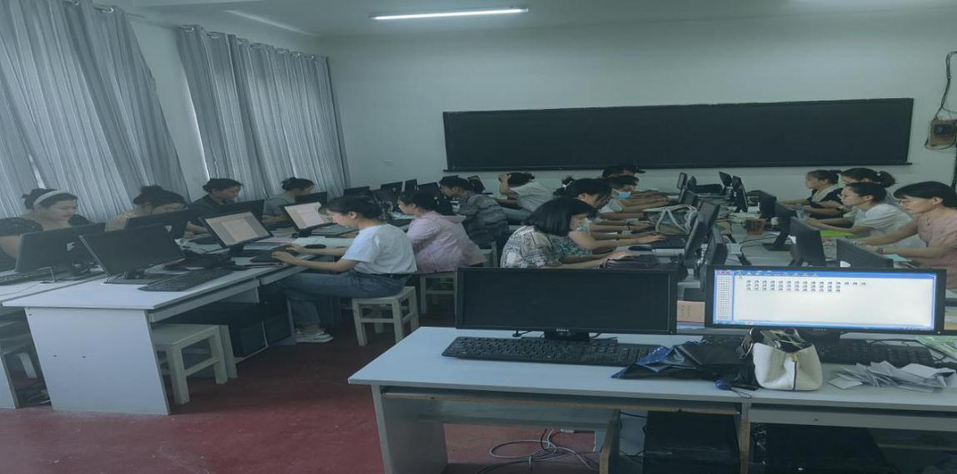
为进一步深化课堂教学改革，加大师资队伍培训力度，树立“教学质量在课堂、教师成长在课堂”的理念，突破青年教师课堂教学的薄弱环节，塔城地区师范学校开展青年教师教学能力提升培训活动。培训内容包括：“新课改专题讲座”、“新课标学习心得体会比赛”、“青年教师讲课比赛”、“优质课观摩活动”等。共开展教师培训4次，参加培训人数达到246人次。通过培训活动的开展，青年教师对新课程理念的认识进一步加深，课堂教学设计能力和专业素养得到了提升，同时也为广大青年教师搭建了一个自我展示与学习交流的平台，有利于师资队伍的整体建设，也为学校的可持续发展提供了强有力的支撑。
图19： 塔城地区师范学校 青年教师课堂设计培训
为进一步提高科研水平，鼓励和支持有突出业绩的教师充分发挥示范带头作用，提升科技与社会服务能力，培养拔尖科研创新人才，打造优秀学术团队，塔城地区乌苏职业技术学校制定《科研团队建设管理办法》，并根据规定，经教学部推荐、校学术委员会评审，最后经2023年11月8日校长办公会研究同意，确定9名校内教师为学术带头人并成立9个科研团队。
塔城地区卫生学校积极开展实践活动和课题研究活动，强化教研团队建设，实施教研“4321计划”，与兄弟职业学校、乌苏市教科局等单位打造“四位一体”立体教研，规范教研活动内容，丰富教研活动形式，打造“四位一体”的立体化教研，与新疆应用职业学院马克思主义学院、南京信息技术学院开展联合网上教研，以高职为师，精研跟学，学理念、学教法，促教改，提质量，着力提升教师职业教育理念和科研意识。在2023年塔城地区师生信息素养提升实践活动荣获一等奖3人，二等奖2人。2023年塔城地区“以校为本”小课题成功立项6个课题。建立了自治区“天山英才”何静护理专业名师工作室和校级晁成华思政专业名师工作室，实施“青蓝工程”，师徒结对6组，并开展了示范课与展示课活动，发挥传帮带作用，挖掘和培养了本校青年骨干教师队伍。
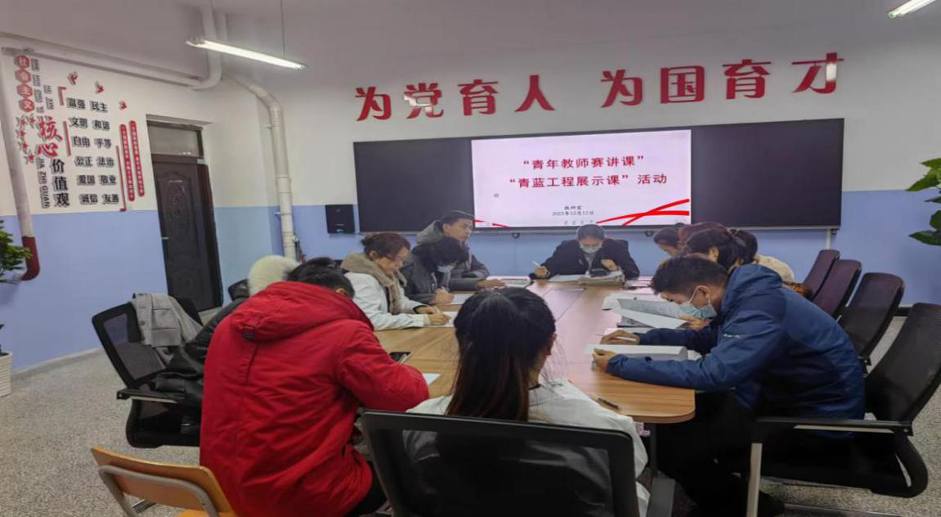
图20： 塔城地区卫生学校“青年教师赛讲课”、“青蓝工程展示课”说讲评活动
额敏县职业技术学校探索了以下教师培养途径
（一）校本培训自学。教师通过学习强国平台，自学了解国家职业教育发展规划，从而主动提升自身素养；
（二）教研组学习提升。每个教研组根据专业特色每月开展1次教研活动，可以是学习提升，教学点研讨等；
（三）常规听课、评课。每学期要求听课16节次，在听课、评课活动中交流学习，提升教育教学水平；
（四）“蓝青工程”师带徒活动。针对新入职不到一年的青年教师，安排一名教学经验丰富的教师从教案书写、备课步骤、上课环节、学生管理等方面进行帮扶，使之尽快掌握教育教学基本方法，尽快提升教学能力；
（五）教学基本功比赛。每学年开展一次教学基本功比赛，以赛促教，以赛促学；
（六）开展专业教师技能展示。针对实际教学不到三年的专业课教师，一学年开展一次专业技能展示活动，通过展示，促进教师专业技能提升；
（七）参加线上线下培训。积极报名参加各级培训，学习新工艺、新技能，提升自身知识、技能修养；
（八）参加各级各类比赛。积极参加比赛，提升教学能力、技能水平。
（九）参加企业实践。每学年利用寒暑假到企业参加实践活动30—36天，在企业一线学习技能，掌握专业知识。
（十）“双师型”教师培养。通过学习提升、技能培养、外出培训等方式培养专业教师，使之达到“双师型”教师标准。
取得了以下教师培养效果：
（一）教师教学基本能力得到提高，青年教师在一年内熟练掌握基本教育教学方法，能较好掌控课堂；
（二）专业教师技能得到较大提升，能较好开展实训教学工作；
（三）在各级技能大赛中能取得较好成绩；
（四）教学研究能力有所提高，争取在教学教研上取得一定成果；
（五）“双师型”教师比例得到提升，到2025年“双师型”比例达到50%；
培养提升后教师参加技能大赛情况：
2023年4月，汽车维修专业教师代大疆、努尔江分别参加了自治区职业院校技能大赛暨全国职业院校技能大赛选拔赛汽车机电维修和汽车营销赛项，经过教师赛前刻苦训练，赛场激烈角逐，代大疆老师荣获教师组三等奖，周茂老师获得学生个人赛指导奖的好成绩；4月，王敏老师参加县教科局举办的青年教师基本功大赛获数学组二等奖。通过参加各级各类技能大赛，提升了师生技能水平，激发了学生学习技能的兴趣。

【案例5】 大赛点亮人生 ，技能成就梦想
2023年4月，学校汽车维修专业5名师生参加了自治区职业院校技能大赛暨全国职业院校技能大赛选拔赛汽车机电维修及汽车营销赛项比赛。经过激烈角逐，代大疆老师获得教师组个人赛三等奖，本次大赛全面考察了师生专业技能素养，为青年学生学技能、尚技能，走技能成才、技能报国之路奠定了基础。

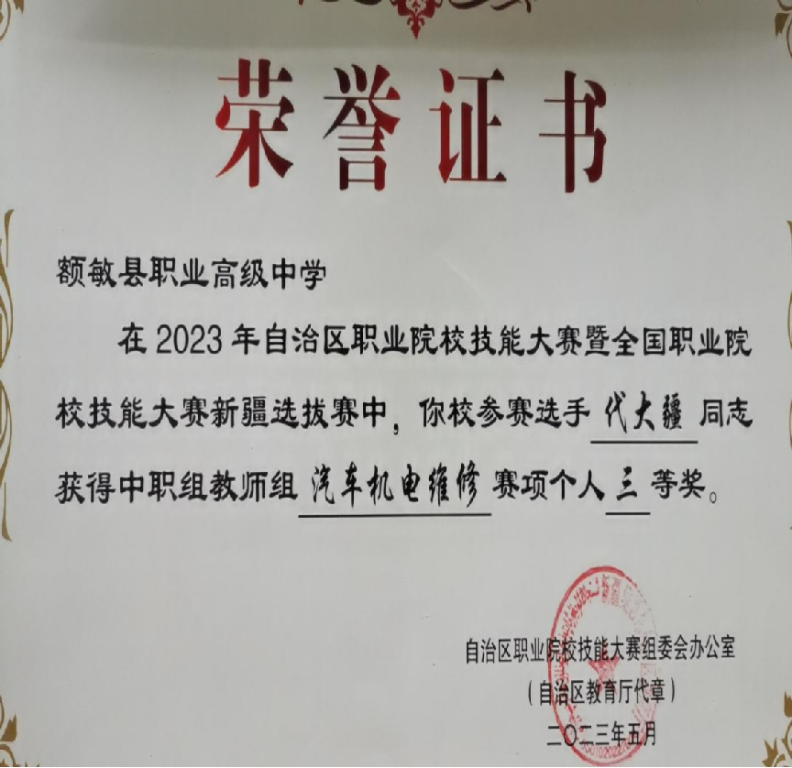
图21： 额敏县职业技术学校2023年自治区职业院校
技能大赛获奖教师奖状

3.服务贡献质量

3.1服务行业企业
塔城地区各职业学校依托校内专业建设和对应产业发展，通过各种途径开展校企合作、技术支撑等领域工作。
在开展社会化服务工作开展过程中，塔城地区中等职业技术学校始终坚持以服务地方经济为宗旨，注重实效，促进就业，围绕服务稳定和扩大就业，紧贴区域、行业企业和个人发展的实际需求，保障培训的针对性和实用性。2023年继续教育处在社会化培训、职业技能鉴定、成人函授教育等工作方面紧密结合地区经济发展导向，坚持稳中求进的工作原则，多方面调研，积极与各县市相关部门沟通，团结一心，众志成城，累计培训1815人，技能鉴定5000人。
塔城地区师范学校培训科承担地区中小学音体美教师及学前教育教师的继续教育培训和各类社会培训工作。近三年共为地方培训各类人员 2110人次（2021年继续教育培训321人，社会培训406人；2022年继续教育培训353人，社会培训428人；2023年继续教育培训217人，社会培训385人）。有利推动了地方教育的发展，得到了社会的好评。
塔城地区乌苏职业技术学校以专业建设为抓手，突出职业学校的品质、内涵、特色、创新发展，秉持服务企业的理念，强化工匠精神，着力培养学生综合职业能力和专业技术能力，努力把学校专业做精做强，办好人民满意的职业教育。另外，学校与校外实习基地新疆钵施然智能农机股份有限公司、克拉玛依博达生态环保科技有限责任公司、新疆阳派食品有限公司、独山子玛依塔柯酒店等开展企业新型学徒制培训，实现了从劳动向社会职业人的转变，实操能力和社会适应能力大大增强。
沙湾市中等职业技术学校通过逐年输送优秀毕业生，始终保持与乌鲁木齐、石河子、奎屯、克拉玛依市等地的大中幼儿园的合作联系。此外理工专业与中远科技、和兴化工、天山水泥、佳林木业、克拉玛依致信公司、昌吉特变电、中通客车、新疆众和等企业保持较好联系，企业满意度在90%以上。
额敏县职业技术学校6个专业14名教师到6个企业参加一线生产实践活动，共计278天。了解企业的生产组织方式、工艺流程、产业发展趋势等基本情况，熟悉企业相关岗位职责、操作规范、技能要求、管理制度、企业文化等，学习所教专业在生产实践中应用的新知识、新技术、新工艺、新材料、新设备、新标准等，为学校“双师型”教师队伍建设提供有力保障。

3.2服务区域发展
塔城地区各中职学校通过校企合作座谈会、职教联盟运营等方式，服务区域经济社会发展。
塔城地区卫生学校组织学生假期到当地医院、社区卫生院等单位进行见习、实习实践活动，为当地医院及地方社区提供相应的医疗服务，学生积极参加到护理实践中去，为当地医疗机构充实了护理工作人员队伍，为患者减轻了病痛，受到各医院、卫生院一致好评。
塔城地区乌苏职业技术学校积极召开“政校企座谈会”。紧紧围绕自治区八大产业集群，依托中国（新疆）自贸区和塔城开发开放试验区发展机遇，量身打造工业园区企业发展急需的专业，为园区经济建设提供人才和人力资源支持，创新“政校企三方共建、产教训三维融合”人才培养模式，按照“立足乌苏市，着眼于乌苏工业园区发展和乡村振兴需求，服从服务于地方经济社会发展稳定和长治久安”的定位，为乌苏市经济社会高质量发展提供高素质技术技能人才支撑。

【案例6】“政校企共谋发展 产教融合育人才”座谈会
11月17日，由塔城地区乌苏职业技术学校、乌苏工业园区管委会主办的“政校企共谋发展 产教融合育人才”政校企座谈会在地区乌苏职业技术学校召开。此次座谈会邀请了乌苏工业园区、市商工信局、市人社局、市教育局等政府部门和乌苏市北方新科有限公司、新疆钵施然智能农机股份有限公司等13家企业代表以及学校的师生代表，共同探讨如何构建更加紧密的政校企合作关系，为学生的成长和发展提供更多的机会和平台。

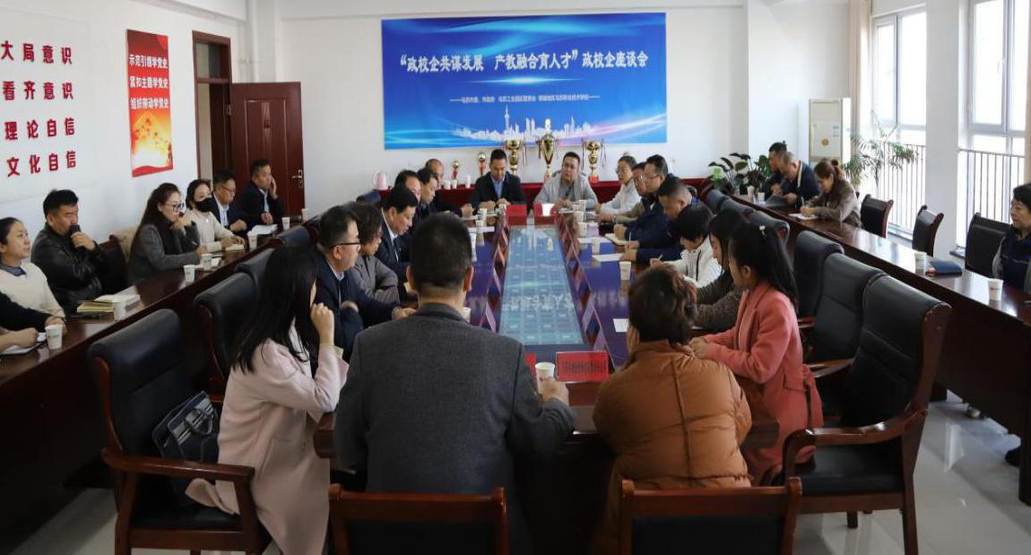
图22： 塔城地区乌苏职业技术学校 政校企座谈会现场
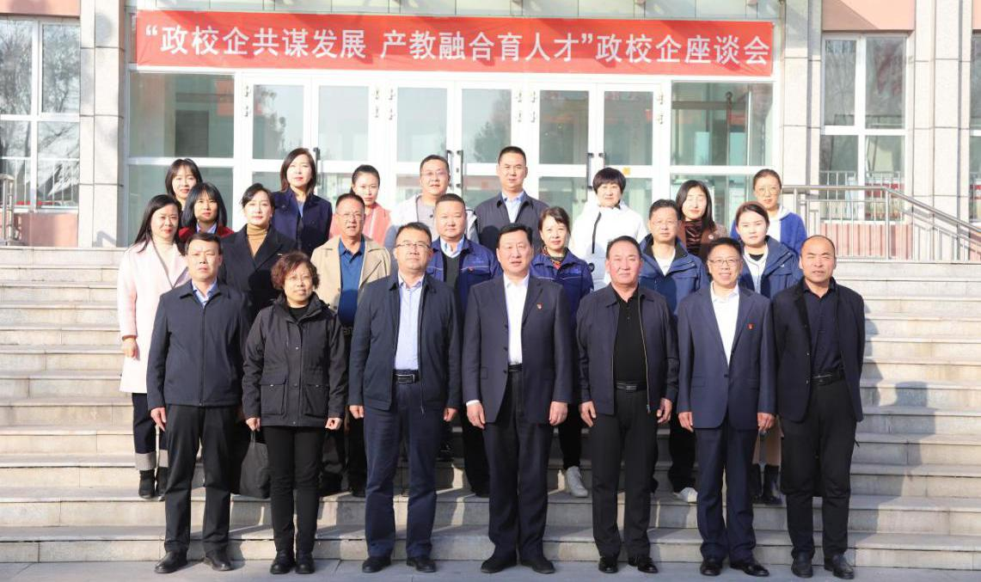
图23： 塔城地区乌苏职业技术学校 政校企座谈会合影
额敏县职业技术学校积极开展产学合作，校地、校企共建技术和资源共享平台，服务区域经济社会发展人才需求满足度（含本地就业率、专业人才供给结构与区域产业人才需求结构吻合度），依托自身资源优势。本年度共输出毕业生43名（其中畜牧兽医20人、烹饪（中式烹调）15人、汽车维修8人），顶岗实习学生141人（其中烹饪（中式烹调）67人、汽车维修49人、园林技术25人、畜牧兽医21人、高星级饭店运营与管理49人、机电技术应用17人）。

3.3服务乡村振兴
塔城地区各职业学校认真贯彻落实习近平总书记关于乡村振兴、加强技能人才工作重要指示精神，巩固脱贫攻坚成果、从自身特点出发，通过多种方式助力乡村振兴。
塔城地区中等职业技术学校派出技能竞赛的裁判共计32人次，分批次赴塔城市、托里县、额敏县帮助指导开展县市级技能大赛3场，广受好评。协助地区人社局组织参加第二届全国技能大赛新疆选拔赛与自治区第一届职业技能大赛，此次比赛为自治区级一类竞赛，竞赛依据世界技能大赛及国赛赛项的技术要求和行业标准。全疆共1106名选手参加30个赛项的比赛，每个赛项各设金、银、铜奖一名，其中102人获得金、银、铜牌，415人获优胜奖，本次大赛我校共有30名选手代表塔城地区参加15个赛项的比赛，其中有11名选手获得优胜奖。同时，共派出17名裁判员，圆满的完成了裁判任务。助力乡村振兴，开展与托里县农牧民技工学校、额敏县农牧民技工学校的对口帮扶工作，从师资提升、培训管理、技能大赛的组织上开展帮扶。
塔城地区师范学校组成党员先锋队远赴沙湾县四道河子镇下沙门子村，开展志愿服务活动为持续推进党员进社区活动走深走实，充分发挥基层党组织战斗堡垒和党员先锋模范作用，进一步密切了党群干群关系。开展宣传国家惠民政策工作，先锋队成员结合各自工作实际，宣讲并下发宣传资料，提高群众对政策的知晓率，让群众及时了解各项社保惠民政策。同时开展党员进社区活动，开展“在职党员进社区”、“我为群众办实事”等爱心捐赠活动，通过座谈交流、认领社区支部“项目需求清单”，解决了社区项目需求清单中的困难问题。

【案例7 】携手结对共建，助力乡村振兴发展
为贯彻落实《中华人民共和国职业教育法》、《关于推动现代职业教育高质量发展的意见》助力乡村振兴发展战略，学校积极推进与沙湾县下沙门村的结对共建工作，学校先后4次派多名党员干部对村民进行慰问及宣讲，宣讲居民养老保险、劳动权益保障、工伤保险及工伤安全预防、就业创业等相关惠民政策，并发放了各类宣传资料共计300余份。群众参保的主动性和积极性有了进一步提升，营造了“全民知晓、全民参保”浓厚氛围。
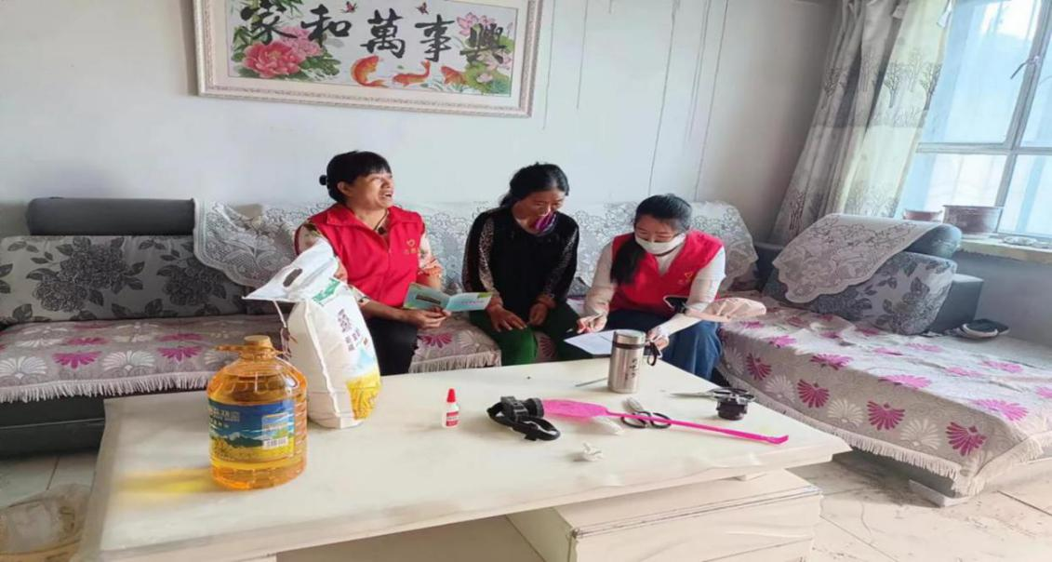
图24： 塔城地区师范学校党员干部对村民慰问宣传政策

【案例8】党员进社区，共建美好家园
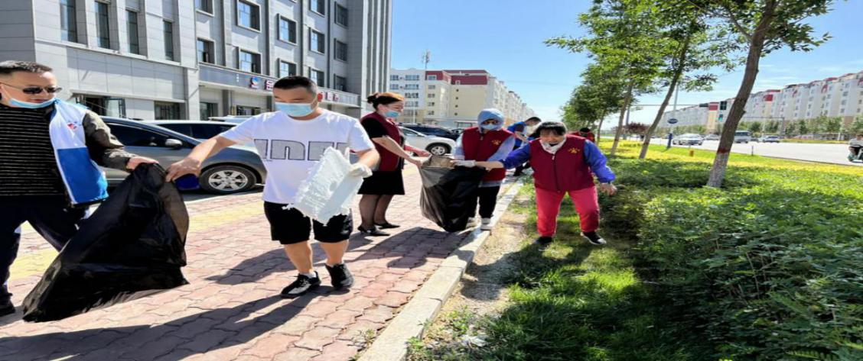
为充分发挥在职党员在社区建设中的先锋模范作用，用实际行动检验主题教育学习成果，学校为社区捐赠A4纸、档案盒、文件夹、笔等爱心办公用品共计2000元。缓解社区办公设备紧张状况，党员进社区共计8次，党员积极投身到社区服务中，为社区建设、居民服务贡献自己的力量。推进了单位与社区党支部结对共建活动走深走实。
图25： 塔城地区师范学校党员进社区参与街道环境治理
人才培养、技能培训主要是落实“1+X”证书制度试点项目，通过多项技能培训帮助拓宽就业渠道。2023年春季学校塔城地区卫生学校制定了《2023年春季学期“1+X”证书学生培训工作方案》，按照方案的相关要求组织学生进行了老年照护、母婴护理两个职业技能等级证书的培训，共计培训220学时，培训完毕组织学生参加两个证书的考核，通过率达到100%。学校“1+X”职业技能等级制度试点工作的开展，有力提高了学校学生职业技能等级水平，为促进学生升学就业，服务乡村建设打下了良好基础。学校认真落实国家“三免一补”资助政策，确保家庭经济困难学生完成学业，助力乡村振兴。学校2023年春季学期为1216名学生免去学费共计145.92万元，2023年秋季学期为1472名学生免去学费共计176.64万元；2023年共为436名学生发放国家助学金合计37.25万元；2023年春季学期为669名学生免去住宿费教材费，2023年秋季学期为736名学生免去住宿费教材费。学校在相关资助政策的实施过程中严格按照相关政策的要求，做到公平、公正、公开，使国家的相关惠民政策落到实处。
塔城地区乌苏职业技术学校积极参与乡村振兴教育与培训，推进新农村建设进程。学校积极开展社会化服务功能，广开培训渠道。利用现有实训设备和专业教师资源，承担市里急缺专业职业技能培训和各项大赛承办，增强实战技能。
额敏县职业技术学校积极开展产学合作，校地、校企共建技术和资源共享平台，服务区域经济社会发展人才需求满足度（含本地就业率、专业人才供给结构与区域产业人才需求结构吻合度），依托自身资源优势。本年度共输出毕业生43名（其中畜牧兽医20人、烹饪（中式烹调）15人、汽车维修8人），顶岗实习学生141人（其中烹饪（中式烹调）67人、汽车维修49人、园林技术25人、畜牧兽医21人、高星级饭店运营与管理49人、机电技术应用17人）。

3.4具有中职学校特色的服务
塔城地区6所中职学校结合各自工作实际，开展特色服务活动：
塔城地区师范学校积极承担社会责任，努力提升社会服务能力，扩大学校的社会影响力。今年6月发挥学校专业特点，组织学生举行了“青春礼赞二十大 扬帆逐梦新征程”广场节目汇演，在演出中，学生们呈现了一系列精心准备的节目，有手风琴合奏《云宫讯音》、塔吉克舞蹈《山鹰》、诗歌朗诵《青春中国》、冬不拉合奏、蒙古舞《吉祥的筷子》、哈萨克舞蹈《神马》、古典舞《翩翩起舞》以及独唱、现代舞、儿童舞、武术表演等15个节目，吸引了众多市民和游客前来观赏。节目内容展现了塔城地区的文化多样性和活力，为2023年油画塔城旅游文化艺术节增添了浓厚的艺术氛围。展示了学校的教学成果和学生的精神风貌，在群众中取得了很好的反响。此次文艺活动不仅丰富了社区的文化生活，也向外界展示了塔城地区丰富的艺术资源和教育水平。

【案例9】“青春礼赞二十大 扬帆逐梦新征程”广场演出
学校积极服务社会，参与塔城市文化旅游艺术节广场演出，以丰富多彩的文化节目，展示了塔城地区多元文化的魅力。本次演出节目种类繁多：哈萨克舞表演者身着传统服饰，舞姿矫健，展现了哈萨克族民间舞蹈的特色；古典舞则以柔美的舞姿，诠释了中华传统文化的精髓；塔吉克舞、蒙古舞等节目，展现了各民族的独特风情。此外，诗歌朗诵、武术、冬不拉演奏、手风琴合奏等节目，进一步丰富了演出的形式。劳模事迹宣讲节目，以真实的故事，讲述了劳动模范的先进事迹，激励了观众，传递了正能量。本次演出，学校充分发挥了其在文化艺术教育方面的优势，以实际行动践行了服务社会的宗旨，为观众呈现了一场精彩纷呈的文化盛宴。
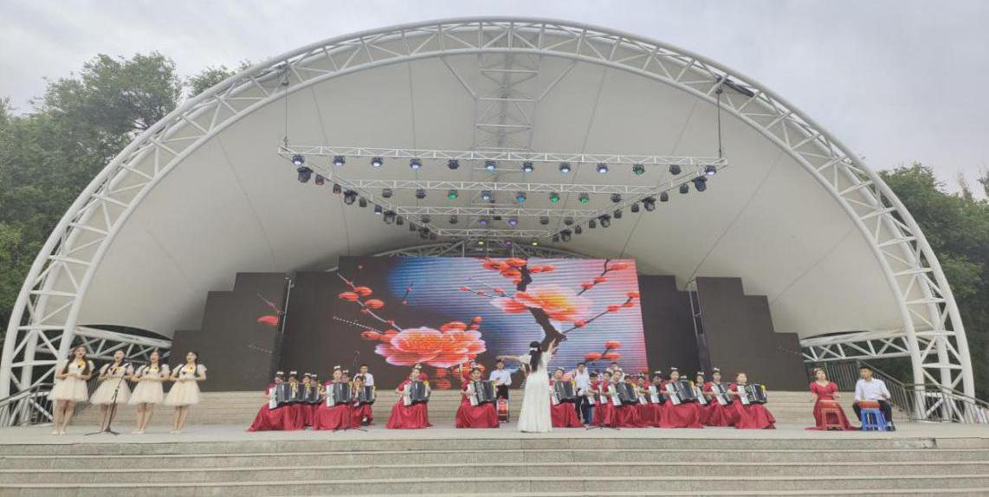
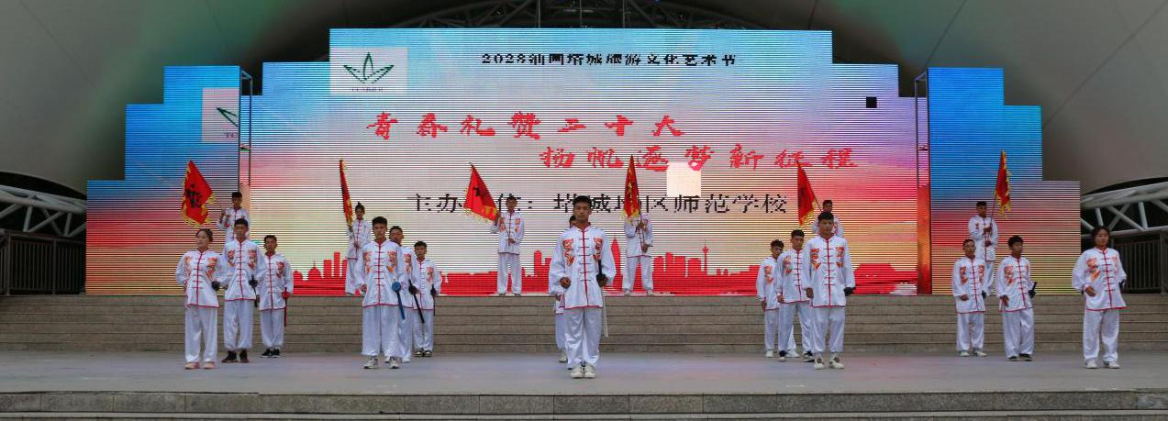
图26： 塔城地区师范学校 “青春礼赞二十大 扬帆逐梦新征程”
广场演出武术表演

图27：塔城地区师范学校 “春礼赞二十大 扬帆逐梦新征程”

广场演出手风琴演奏
塔城地区卫生学校依托本校以及合作医院师资力量，利用“全国爱耳日”等公益性节日，组织具有丰富教学经验的专业医生、教师深入社区开展培训，为所在奎河街道金穗园社区居民以及社区所辖相关单位提供日常居家的急救知识、急救技能培训，常见慢性病的家庭护理以及用药知识宣讲，老年及母婴护理等相关公益性培训，有效提高了社区居民的健康保健意识。2023年学校为所在社区居民、单位以及学校提供相关培训5场，培训人数达400余人。同时，学校还充分利用校内的实验实训资源，邀请了社区60岁以上的老人到学校校内实训基地进行参观，并现场就老年护理、心血管疾病的急救等理论知识进行培训，对老年护理、康复技术等相关的实际操作进行现场演示，邀请社区老人进行现场体验，活动收到了良好的效果，社区居民反映我校为广大居民带来了健康理念以及实实在在的居家护理保健知识，收到了很好的社会效益。学校积极开展公益培训项目，服务了所在社区的居民，提高了社区居民的健康保健意识，同时也提高了学校在所在区域的知名度和影响力。
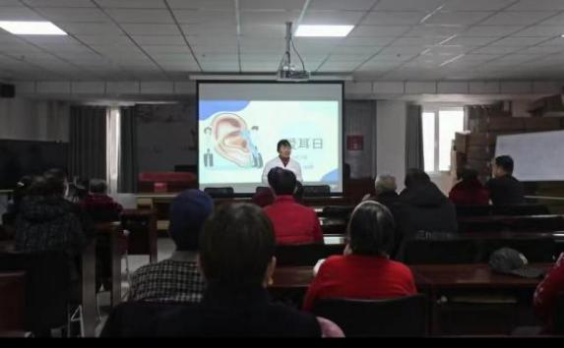
通过学校进社区及社区进学校等活动，达到人人知健康，全民懂健康，展现了我校职业教育改革发展成果和职校学生的风采及对周边社区的辐射作用，让职业技能更好的服务于社会。
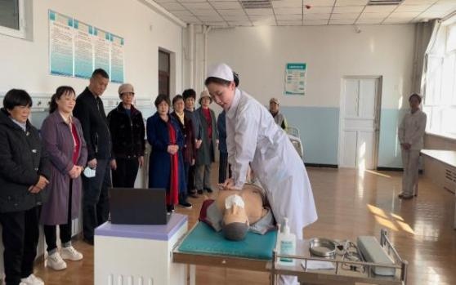
图28：塔城地区卫生学校公益培训社区居民提高健康保护意识
额敏县职业技术学校2022年在县委县政府及疫情指挥部安排部署下，共参加疫情工作1次。10月6日至12月14日42名教职工参加抗疫工作。在疫情工作中，教职工充分发扬了“生命至上，举国同心，舍生忘死，尊重科学，命运与共”的伟大抗疫精神，为抗疫工作作出了不可磨灭的贡献。在做好社会服务的同时，充分保障全体师生生命健康，确保了在校期间无一人感染，为正常教育教学工作做好服务保障。

4.文化传承质量

4.1弘扬中华优秀传统文化
习近平总书记指出“中华文化积淀这中华民族最深沉的精神追求，包含着中华民族最根本的精神基因，代表着中华民族独特的精神标识，是中华民族生生不息，发展壮大的丰厚滋养。”学校作为教育的主要阵地，具有弘扬优秀传统文化的责任，为更好的弘扬和传承传统文化，塔城地区师范学校按要求开设《中国优秀传统文化》课程。覆盖面100%、普及率100%。内容包括古代哲学篇、节日节气篇、传统医药篇、传统建筑篇、传统体育篇、文学书画篇、民间艺术篇、科技百工篇，这些内容渗透于我们生活的方方面面，深刻影响着社会的发展和人类的生活，在倡导文化大发展大繁荣，青年学生学习和了解中国传统文化尤其重要。教师积极地进行经典文献教育，培养学生的爱国主义情怀，学校组织学生利用早自习、晚自习读书、写字活动和经典诵读比赛等活动传承优秀传统文化，增强学生作为中国人的民族自豪感。为提升青少年的语言文字应用能力和语言文化素养，领悟中华思想理念、传承中华传统美德、厚植爱国爱党情怀，弘扬中华人文精神。地区师范学校自2012年至今举办了十一届故事大赛，通过经典故事和诗文传承中华优秀传统文化、革命文化和社会主义先进文化。

【案例10】书香新时代，“典”亮新征程

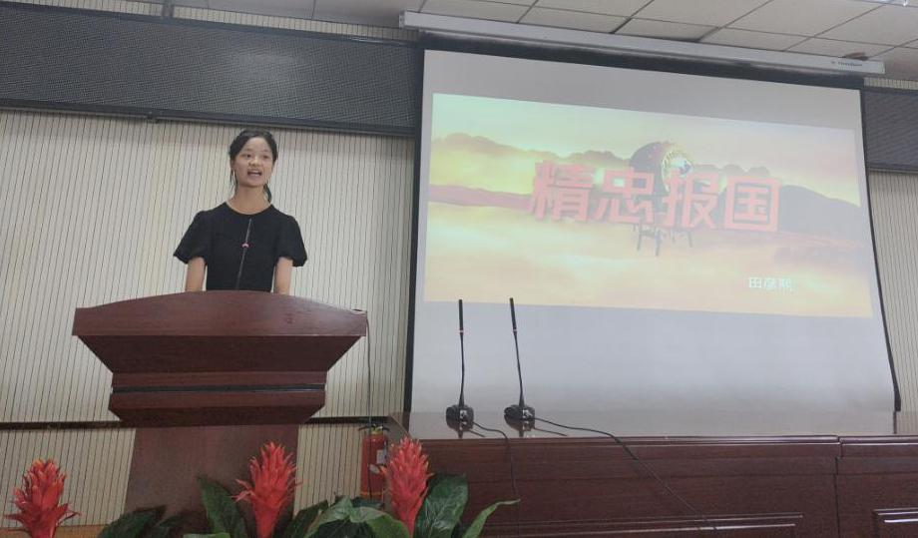
教育部《关于深化职业教育教学改革全面提高人才培养质量的若干意见》中指出：要求落实立德树人根本任务，加强中华优秀传统文化教育。中华优秀传统文化教育系统融入课程和教材体系，实现专业性与人文性相结合，集人文素养、职业素养、专业素养教育于一体。为传承弘扬中华优秀传统文化，挖掘与诠释中华经典文化的内涵及现实意义，学校组织了主题为“书香新时代，典亮新征程”第十一届故事大赛，400余名学生参加初赛，选拔20名参加决赛。分别评出了一等奖1名、二等奖2名、三等奖3名，通过比赛，同学们的表达表现能力得以发展，与人沟通和交流能力得以提升，更练就了良好的心理素质。
图 29： 塔城地区师范学校学生讲《抗金名将——岳飞》的故事
中华优秀传统文化是中华民族的精神命脉，是中华民族生生不息、薪火相传、发展进步的精神支柱。塔城地区卫生学校以厚植学生家国情怀为主线，完善《优秀传统文化进校园实施方案》，注重用中华优秀传统文化培根铸魂，校园文化建设迈出坚实步伐。一是上好《中华优秀传统文化》主干课，将课程教育与各类教育活动紧密结合起来，开展丰富多彩的体现时代特征和职业学校特色的校园文化和学生社会实践活动，强化理想信念教育、爱国主义教育，弘扬中华优秀传统文化。二是深化“我们的节日”主题教育，开展“我们的节日·粽情端午”，“我们的节日·清明”等主题班会60余次，通过送粽子，网上祭英烈，缅怀先烈等实践活动，传承优秀文化。三是营造浓厚书香校园氛围，通过在教学楼，宿舍楼，操场周围布置传统文化展板30余个，弘扬中华优秀传统美德，讲好中国故事；每学期组织硬笔书法比赛，引导卫校师生写好中国字，做好中国人；四是通过主题班会，国旗下讲话等，学习传播传统文化。以“清明祭英烈”、“我们的节日·端午”、“九九重阳节·弘扬爱老敬老传统”等节日为契机，组织开展国旗下讲话，引导学生传承红色基因、培养高尚情操、厚植爱国情怀，铸牢中华民族共同体意识。
为深入实施文化润疆工程,切实推动《关于在青少年学生中开展中华优秀传统文化教育的实施意见》(新教厅[2022]12号)精神的贯彻落实,有效加强各班级中华优秀传统文化教育,铸牢青年学生中华民族共同体意识,按照自治区党委教育工委、自治区教育厅决定的要求，塔城地区乌苏职业技术学校在各班级开展“中华优秀传统文化进校园”系列活动。通过组建兴趣小组开展了中华优秀传统文化进校园“八个一”系列活动:“习练一手隽秀好字”；“过好一次重要节日”；“践行一套文明礼仪”；“体验一段研学旅行”；“参与一番艺术活动”；“承袭一门民间技艺”；“欣赏一种传统曲艺”；“掌握一项体育技能”。 学校进行了红歌比赛，内容丰富可以歌舞，朗诵的形式开展。民族师生之间共同学习、共同生活、共同交流，促进各民族增进了解、增强团结，达到全校师生同学、共用、共享国家通用语言文字的目的。每周二至周五由班主任组织学生利用早读课跟班级学生一起参加早读专项活动，周二中华经典诵读（以三校生高考大纲的古诗文为主要内容）、周三、周四（以五十套测试题为载体读准字音，认清字形），周五，爱国歌曲学唱（定曲目，两周一曲）。提升学生规范使用国家语言文字的意识，增强爱国情感；开展各项体育比赛如乒乓球、篮球、足球、羽毛球、排球，每天开展两场比赛，丰富了学生的课余生活；开展艺术类、乐器类、舞蹈、书法、素描第二课堂培训；开展专业技能类（动画制作、Photoshop、摄影、西点制作、机电一体化、数控车铣加工、机车机电维修、机车保养、无人机、热菜、焊接）第二课堂培训。

【案例11】 传统文化进校园活动
中国作为文明古国，在漫长的历史发展过程中，形成了博大精深的民族传统文化。从中国传统文化的基本特点来看，它所蕴含的崇尚道德、重视思想、强调文化艺术修养、注重人文素质等许多哲学思想、科学精神和人文精神，对提高中职生的思想道德素质、人文修养和审美情趣，培养德智体美全。根据《塔城地区乌苏职业技术学校传统文化进校园活动方案》，2023年12月，学校举办了经典诗词诵读活动。此次活动，让全体师生进一步了解了中国诗词文化，增强民族自豪感，形成良好的校园文化氛围。
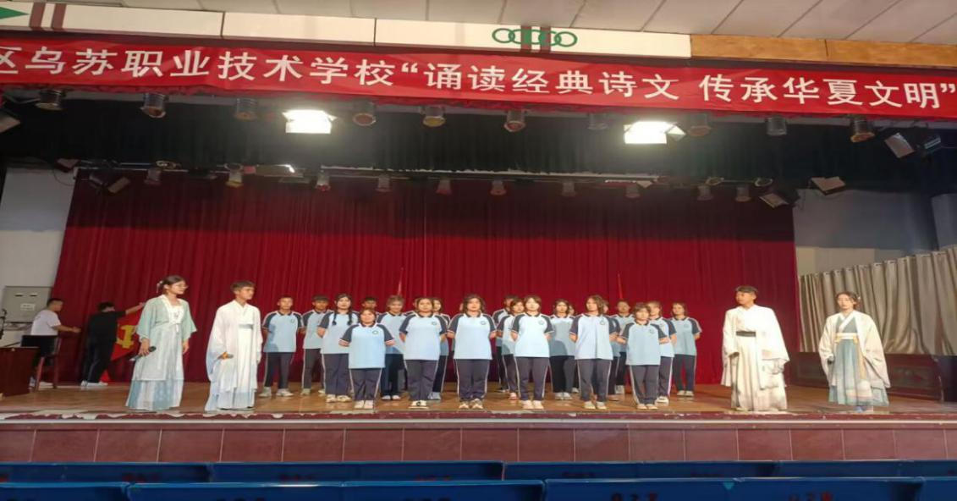
图30: 塔城地区乌苏职业技术学校“诵读经典诗文，传承华夏文明”活动现场
校园是传承和弘扬优秀传统文化的重要场所。为了加强学生对传统文化的认知和理解，提高学生的文化素养和道德品质，额敏县职业高级中学积极开展了一系列弘扬优秀传统文化的工作，在2022年9月1日—2023年8月31日开展了“优秀传统文化进校园”系列课堂教学和实践活动。学校以习近平新时代中国特色社会主义思想为指导，课堂教学与德育活动并行。开设了中华优秀传统文化课，德育活动课来向学生普及中华优秀传统文化知识，同时在音乐课、美术课、体育课程中积极向学生讲授传统艺术、传统体育项目，各学科教师利用每节课的“课前三分钟”思政教育进行优秀传统文化知识的讲授。培养学生对传统文化的兴趣，树立了正确的价值观。以“中国传统文化”为载体，开展丰富的学习践行活动，利用传统节日开展传统文化特色课堂学习写毛笔字、学习演唱戏剧、传统艺术才艺会演，演讲及读书活动。推行孝信雅行的教育活动，利用主题班会，讲座等方法向学生们讲解中华传统美德，教导学生将中华传统美德融入生活中的点点滴滴。教导学生认知传统、弘扬传统，增进其爱祖国、爱家乡的情感。建设传统文化社团：学校支持学生成立了传统文化社团，如书法社、民乐团等，让学生在社团活动中深入学习和传承传统文化。利用校园媒体宣传：学校通过校园广播、宣传栏等媒体，广泛宣传传统文化知识和活动，营造浓厚的传统文化氛围。通过教学以及各类活动，学生对传统文化的兴趣和热爱明显提高，参与传统文化活动的积极性和主动性增强。学生的文化素养和道德品质得到提升，校园文化氛围更加浓厚。学生对学校开展的传统文化活动表示非常喜欢，认为这些活动让他们更加深入地了解了传统文化，增强了他们的文化自信。坚持从学校的实际出发，积极为学生营造学习传统文化的氛围。完善图书室、班级图书角，利用板报、橱窗宣传，弘扬中国优秀的传统文化，营造浓郁的氛围。通过以上工作的开展，学校在弘扬优秀传统文化方面取得了一定的成绩。然而，弘扬优秀传统文化是一个长期的过程，需要我们不断地努力和创新。我们将继续探索和实践，为培养具有文化自信和民族自豪感的新时代学生贡献力量。

4.2非遗传承
为了进行非遗传承教育，丰富学生的校园生活，使学生受到爱国主义及道德情感教育，掌握专业技能，全面提高学生的综合素质，使其成为全面发展的一代新人。

【案例12】 兴趣小组促进非遗传承
开展兴趣小组活动由教师组织学生参加各种活动比如:篮球、足球、五子棋、跳棋等丰富学生课余活动，促进各民族之间非遗文化的交流与传承。通过社会实践活动的开展，全面培养学生，将劳模精神、劳动精神、工匠精神塑造融入学生职业道德、职业能力、职业品质的培养。
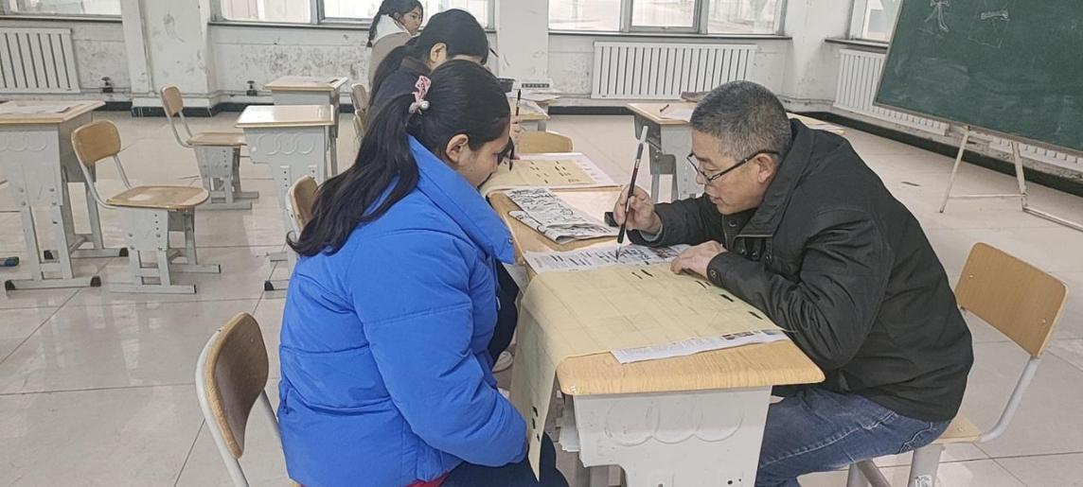
图31： 塔城地区乌苏职业技术学校 书法兴趣班师生交流练习

4.3文化育人实践
为大力弘扬劳模精神、劳动精神、工匠精神，充分发挥劳模工匠精神在学校教育中的示范引领作用，帮助学生树立正确的价值观和劳动观，充分展现新时代高素质劳动者的精神风貌和技能水平，塔城地区师范学校通过各种渠道，如讲座、宣讲、演讲等加大劳模精神、劳动精神、工匠精神的宣传力度，传播正能量，营造展现劳模精神的文化环境，融入到学生的培养过程中，丰富学校文化的时代内涵。学校邀请退休教师德丽努尔全国劳动奖章获得者开展新时代劳模精神进校园教育宣讲活动，充分发挥劳模工匠在培育和践行社会主义核心价值观教育的示范引领作用，用身边的榜样告诉青年学生，光荣属于劳动者，劳动创造幸福，奋斗点亮人生。学生在与劳模近距离的接触中，感悟了劳模精神、工匠情怀。塔城地区卫生学校：一是注重精神塑造。组织开展了“白衣天使·我的中国梦”演讲比赛，让学生在演讲比赛中体悟奋斗的意义，感悟奉献的力量，逐步培养职业道德、职业品质；举办了“奋斗的青春”、“青春的火焰”朗诵比赛，以此陶冶情操，提升学生职业道德，职业素养。二是注重实践育人。制定学生参加社会实践活动计划，严格按照人才培养方案将实验实训课落实到位；组织开展志愿服务、参观考察、劳动等各类社会实践活动5次以上，学生在校期间利用暑期参加社会实践活动两周以上，三年级学生到医院顶岗实习8个月，着力提升学生职业能力。三是注重劳动教育。大力开展劳动教育，每日开展宿舍内务整理、清扫和室内外卫生打扫，每周开展两小时校园环境卫生大扫除，春季开展种树种花种草等绿化美化校园劳动，注重在劳动实践中培养学生的劳动精神。四是注重选树典型。建立了自治区“天山英才”何静护理专业名师工作室和校级晁成华思政专业名师工作室，实施“青蓝工程”，发挥传帮带作用，挖掘和培养本校青年骨干教师队伍。选树何静、晁成华为“身边典型”。
职业能力的培养，是中等职业学校的教学目标，是教学设计的起点，也是教学评价的重点。为了更好地提升学生的职业素质，额敏县职业技术学校在教学实践过程中主要实施以下几个方面的工作首先，以提高学生职业能力为核心，以职业资格为导向的教学模式，取得了良好的效果。其次，积极推进课程改革的落实，制定课改方案和课程发展规划，结合学校实际，进行校本项目课程和校本课程的开发研究，形成配套完善、理论教学与实践教学有机融合的体系。在教学方法上，将传统的“听中学”改变为“做中学”，充分利用投影仪、多媒体技术、计算机等辅助手段，采用分组实验操作、交流讨论的方法，将理论教学与技能操作有机地结合起来，有效调动学生学习专业知识的积极性，取得了较好的教学效果。努力地学习各项专业课知识，同时积极参加学校举办的各项文艺活动，从各方面发展自己，从老师那里得到的最大的启发是，在汽修专业需要实际操作，而在这个过程中一定要认真对待每一个步骤，不怕在学习方面花时间，工匠:精神是汽修专业的灵魂所在。作为培养技术技能人才的中等职业学校，在新时代，更应将产业、行业、企业等要素融入校园文化建设中，在校园文化中显示出鲜明的职业特征，让学生在日常校园生活中耳濡目染，浸润在职教文化之中，养成良好的行为规范与职业素养，成为有理想、敢担当、拥有工匠精神、肯奋斗的新时代好青年。如今，额敏县职业高级中学逐渐走出了一条以技能为核心、以职教文化为动力，富有职教特色的文化育人、艺术育人、活动育人的教育之路。展望未来，曾友琼表示，将全力做好职业学校学生思想政治引领，打造出职业教育文化育人“新阵地”，为推动职业教育高质量发展贡献力量。

5.国际合作质量

5.1留学生培养

无

5.2合作办学
塔城地区卫生学校与石河子大学联合办学多年，2023年通过《教育部关于公布2023年高等学历继续教育拟招生专业备案结果和校外教学点设置备案结果的通知》（教职成函[2023]7号）文件精神，目前开设的专业有护理专业、护理专升本、临床医学专业及临床医学专升本四个专业，共有学生396人。塔城地区乌苏职业技术学校于2023年11月22日至11月25日赴辽宁装备制造学院、辽宁轨道交通职业技术学院、辽宁省交通高等专科学校，进行机电、汽修、数控、焊接等专业进行中高职衔接专业建设，签订“校校合作”协议，达成资源共享、互派教师、联合培养学生、共享校企合作单位、专业共建等。以企业入校，办“校中厂、厂中校”，形成合作机制，推进校企之间在专业建设、课程建设、教学团队与实训基地建设、课程评价等方面的融通。
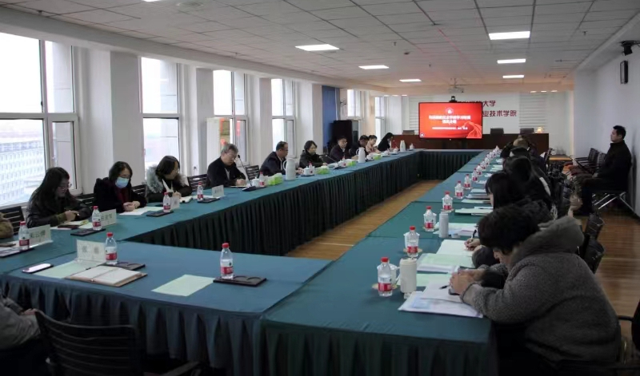
图32：塔城地区乌苏职业技术学校与辽宁高校进行校校合作座谈

5.3开发标准
引进优质教育资源。引进国外先进教育理念、专业、教材、教法、师资、教学模式等。推动师资队伍等多方面的国际化。
吸引生源。塔城地区各职业学校准备加强中外合作办学项目，尤其是国内紧缺专业，发挥办学模式优势，在课程设置和师资队伍上进行国际化培养，为中外合作办学奠定基础，为今后吸引大批中亚学生就读提供良好教育教学环境。
借鉴外国教学经验。在合作办学中可以学习国外的办学理念和管理方法，各职业学校从学校管理的层面借鉴发达国家的成功经验，提升学校办学水平，缩短差距。

5.4助力“一带一路”建设
塔城地区各职业学校注重立足岗位提升学生解决实际问题的能力，凭借此优势，学校、企业和行业采取联合办学方式，多方共同参与人才培养。注重与“一带一路”沿线国家开展广泛的培训合作。对于那些积极“走出去”的企业，各职业学校把校企合作从国内走向海外，塔城地区乌苏职业技术学校与乌苏市钵施然智能农机有限公司合作，量身定制人才培养方案，对企业驻海外人员针对性培养，满足其实际需求。以中职教育为纽带，技术合作为核心，与“一带一路”沿线国家共同探讨经济发展战略问题，对促进企业科技文化交流和海外业务拓展起到重要作用。

6.产教融合质量
塔城地区各中职学校结合各自实际，开展形式多样的产教融合、校企合作、协同育人工作。

6.1校企协同育人
塔城地区师范学校与塔城地区四县三市教科局签定了实习基地合作协议书，塔城地区四县三市所有幼儿园可供学校学前教育和幼儿保育专业学生实习实训基地。据统计上年度20级参加岗位实习391人，其中176获得优秀实习生称号，22人参加讲课、说课比赛表现突出，并获奖。学校重视学生实习管理，实习管理分工明确，责任到人。制定了《塔城地区师范学校幼儿保育专业实习工作方案》，对21级班主任及实习带队教师进行培训并认真学习了《职业学校学生实习管理规定》。组织21级幼儿保育业学生开展了实习动员大会和安全教育。发放了《塔城地区师范学校学生岗位实习三方协议》和《丙方岗位实习法定监护人（或家长）知情同意书》。为了确保实习工作的有效开展，学校坚持抓好班主任队伍、带队教师、学生联络员三支主力军队伍，班主任在班级微信群中通过“一日一报”（金山文档小程序），随时了解实习学生在实习单位的工作、学习、生活、安全管理等情况，每周对本班学生提出要求，强调实习安全，及时进行信息统计反馈学校主管部门。每周班主任上报学生实习情况，每半个月实习带队老师向教务科上报各县市学生实习情况。带队老师不定期对学生实习情况进行巡查,学校进行督察。通过这一全透明的交互式信息化管理体系覆盖下，实习管理工作呈现出“人人都参与，事事有人管、处处有要求”的喜人局面。
塔城地区卫生学校结合学校发展情况，遵循专业特点，围绕医药卫生类高素质技能型人才培养目标，积极开展院校合作办学模式的探索与实践，取得了阶段性效果。学校修订了院校合作协议，成立院校合作领导小组，进一步加强了校外实习基地（实习医院）建设，打造了13个校外实训基地（实习医院），保证每个专业都能够稳定体现工学结合的实训基地，保证学生临床实习的实训要求。根据学校各专业办学规模及日常教学、实习教学需要，结合我校往届各专业学生的就业分布，我校与所有实习基地签订三方实习协议，所签医院均是县市级（二甲级）及以上医院。
2023年，塔城地区乌苏职业技术学校新增8家校企合作企业，目前学校参加岗位实习共10个班级260人，涉及7个专业29家企业，实习采取企业和学生双向选择，分布在乌昌、克拉玛依、石河子、乌苏、奎屯等地区，实习岗位与学生所学专业基本对口。为了保证学生实习工作不出事，实习有成效，结合教育部等八部门联合印发的《职业学校学生实习管理规定》中的“1个严禁”和“27个不得”，重新修订了岗位实习相关制度，明确学校和企业职责和义务，阐明了学生实习的权利及义务。另外，为保证岗位实习学生实习安全，学校购买了实习责任险，企业购买了意外伤害险，切实保障实习学生的合法权益。学校始终把实习安全工作放在首位，岗位实习前一周，实训科、教务科共同开展职业生涯与规划、实习安全等教育活动，让学生实习前把安全意识放在首位。学生入企业第一周，由企业对学生开展安全生产、安全操作、企业文化、企业规章制度的教育，让学生尽快融入企业，适应企业。实训科定期开展专项巡查，发现问题及时协调企业解决，做到立查立改。使学生在实习岗位真正提升技能，达到实习效果。塔城地区各中职学校坚持专业建设与企业生产过程相结合的原则，紧跟区域产业结构调整与升级发展需求，打造以汽修、机电、数控、机加、焊接等装备制造产业为核心，以就业率高、服务区域经济社会发展效果明显的计算机、烹饪为辅专业布局。有针对性地打造机电技术、畜牧兽医、旅游宾馆服务、汽修、食品生物工艺等重点专业。各学校创新思路，灵活开展办学模式，实施联合办学，实行校企合作，与相关公司企业及事业单位签订合作协议，先后增开十余种专业，实现教育资源优化配置、优势互补。
额敏县职业技术学校：一、校企合作专业全覆盖。2023年校企合作企业共25家，其中畜禽生产技术专业合作企业7家，中式烹调合作企业4家，机电技术应用合作企业5家，汽车维修合作企业4家，高星级饭店运营与管理合作企业2家，旅游服务与管理合作企业1家，园林技术合作企业1家。企业全覆盖为学生实习奠定了基础，确保学生在实习中既能专业对口又能有选择的空间。积极开展访企拓岗工作。对新老企业进行了考察走访，深度了解用人单位对毕业生的知识、能力、素质要求，认真分析所在行业的发展趋势和人才需求形势，共同查找学校学科专业设置、人才培养、就业服务等方面存在的短板，充分吸收用人单位的意见建议，为学校学科专业调整、人才培养方案制定、招生计划安排和就业指导服务提供依据，不断增强人才培养的针对性和适应性，促进毕业生更加充分更高质量就业。

【案例13】 加强校企合作，深化产教融合
为持续加强校企合作，深化产教融合，探索创新创业服务模式，2023年5月29日，由额敏县职业技术学校党支部书记张洪山带队前往畜牧、机电、烹饪、汽修专业相关的企事业单位考察调研。考察组一行先后来到新疆隆惠源药业、鼎晟众合汽车销售服务有限公司、热氏牛肉面、正达兽药等企业观摩学习并召开座谈，与相关负责人就顶岗实习、就业创业实践基地等内容进行深入探讨。座谈会上，双方对标额敏县职业高级中学专业，希望通过合作推进优势互补，进一步深化和拓展在实践基地共建、人才培养支持等方面的合作，加快学校人才培养模式转型升级，共建紧密型校企合作平台，推动双向赋能和共赢发展。通过交流，校企双方一致表示，将进一步拓宽校企合作领域、提升校企合作层次，加强实习基地和双师型教师队伍建设，为学生实习实践搭建更好的平台，实现互补协同、互利共赢。
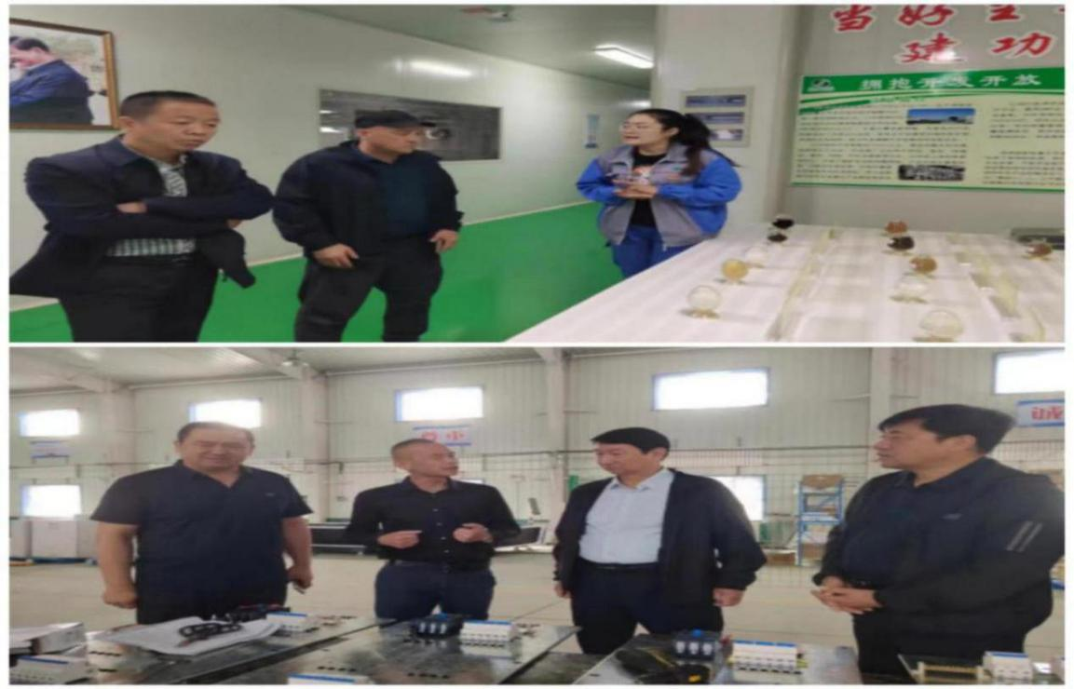
图33： 额敏县职业技术学校领导班子对合作企业开展考察调研

6.2区域产教联合体、行业产教共同体建设
地区深化职业教育改革，结合地区经济发展情况、企业布局情况，特别是试验区建设，以产教融合、校企合作为抓手，增强职业学校专业适应性，扎实开展校企合作工作。健全专业设置与产业发展、就业需求联动机制，科学优化机电技术应用、棉花检验与加工、电子商务专业等27个专业设置，加强汽车检测与维修、烹调工艺与营养等2个高职骨干专业和中式烹饪、汽车应用与维修、机电一体化等3个中职品牌专业建设。深化校企合作，提高职教水平。积极与163家各类企事业单位、中小微产业开展校企合作，搭建校企人才共育、就业共担、资源共享的管理模式，开展“企业冠名班”“理实一体化”教学模式，学校和企业共同制订教学计划，共同培养技能人才，学校教师定期到企业顶岗进修，不断改进教学方式，培养更贴近企业所需的人才。
塔城地区卫生学校主要与实习生所在医院开展“产教联合”相关工作，校领导每年至少到实习基地开展走访调研两次，与指导教师和实习生座谈，听取实习单位和学生意见建议，确保实习轮转岗位到位，住宿、交通安全，实习质量得到保障。各实习基地普遍反映：该校实习生遵守劳动纪律，服从双重管理，能够吃苦耐劳，动手能力和主动服务意识较强。积极了解和掌握实习生工作和生活情况，极大鼓舞实习生信心。了解用人单位对人才的需求，有助我校完善医教协同合作，为实习教学水平及管理质量提供更多保障和支持。
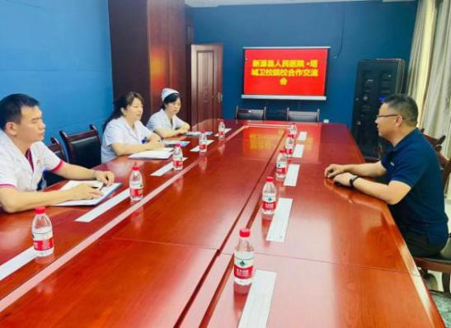
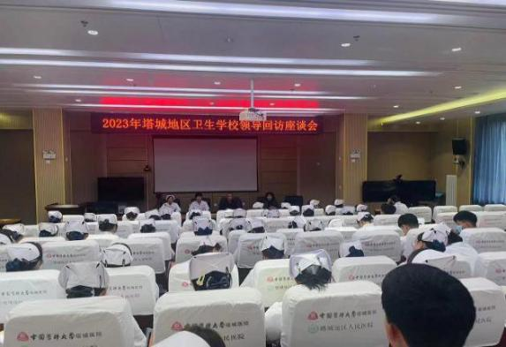
图34：塔城地区卫生学校产教联合
塔城地区乌苏职业技术学校一直秉承将提升人才培养质量置于首要位置，深入推进校企协同育人，畅通技术技能人才成长通道。依据产业链分工对人才的要求，与新疆阳派食品有限公司开展订单培养和学徒制培养，推动人才培养模式创新。与企业实行校企师资互兼互聘，共建共享高水平“双师型”教师队伍。新疆阳派食品有限公司招工向塔城地区乌苏职业技术学校倾斜，加大实习和就业岗位供给。如：2023年实习生杨建华同学由于在企业新疆阳派食品有限公司表现优秀，被企业送到总部提升培训，且企业表示鼓励学生在就业岗位提升学历。
沙湾市中等职业技术学校继续巩固与优质企业的联系和合作，深化教师下企业，学生见习、顶岗实习及毕业生就业等领域的合作交流；积极拓展大中型专业对口企业的扩充和联系，建立更加科学的校外实训基地体系，为学生更好地实践、更好的就业创设资源，搭建平台；强化与市域产业发展相结合的合作领域，如在2021年底成立沙湾市汽车服务业职业教育联盟的基础上，开展现代学徒制试点工作，加强工学结合和企业实习实践频次，提升实践教学效果；2023年成立了沙湾市学前教育职业教育联盟，增强了幼儿保育、幼儿教育专业的校企合作针对性。借助沙湾市鞍沙职教城未来发展规划远景，引进更多的优秀大中型企业，作为产学研的公共基地，为社会、行业、企业做出职业教育应有的贡献。
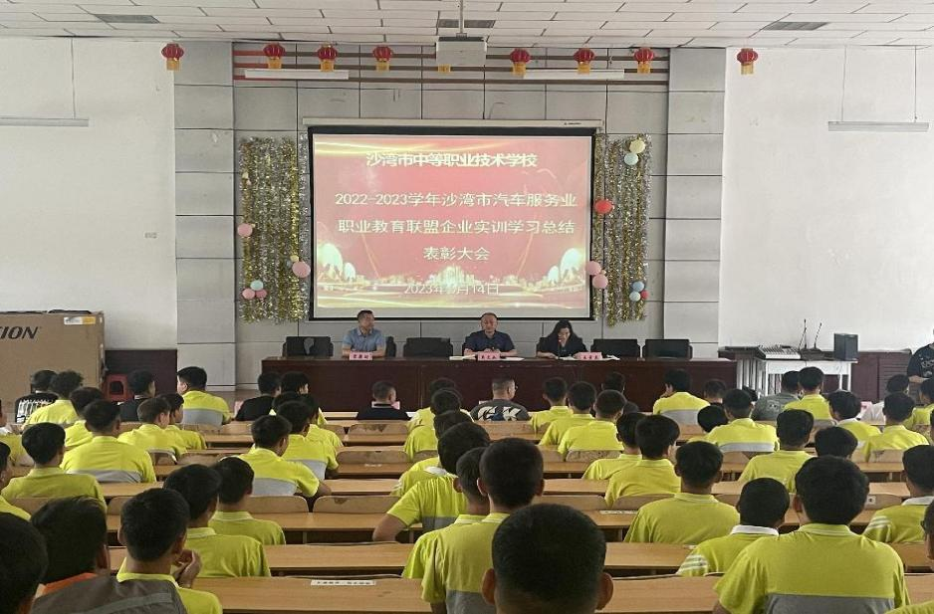
图35：沙湾市中等职业技术学校 汽车服务业职教联盟实习
总结表彰大会
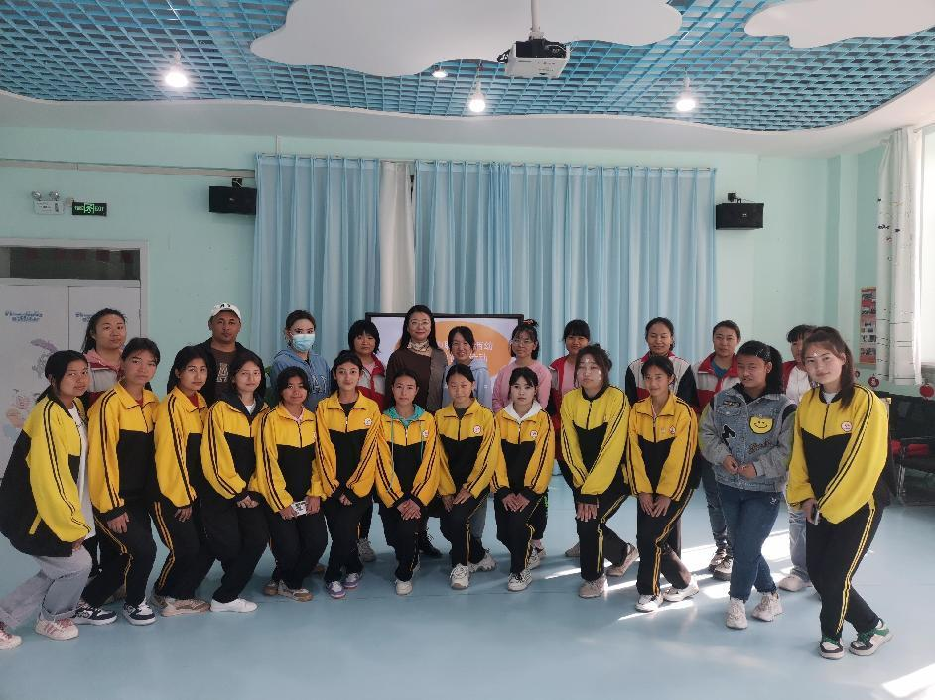
图36：沙湾市中等职业技术学校 学前教育联盟师带徒拜师结对仪式
聚焦产教融合，深入推进校企合作。2023年，额敏县职业技术学校与江苏扬州农业大学、上海海洋大学、新疆农科院等签订合作协议，利用学校数控温室大棚开展水产品养殖，现已完成淡水鲈鱼养殖一期实验，正开展三文鱼养殖实验，后续还将开展虹鳟、奥龙等附加值高的高端水产品开发养殖实验，为后续本地区高端水产品产业发展提供技术积累。同时以学校现有的专业实习工厂和主要设备为载体，进行校企联盟，学校出厂房、出设备；企业带工人、带产品，双方结合，进行产品生产、人才培养。

6.3产教融合平台建设
建设良好的产教融合体，塔城地区乌苏职业技术学校积极加强与企业之间的沟通与合作。并且通过组织双方的交流会议、政校企座谈会等形式，促进彼此的了解和合作意愿。同时，建立定期的合作机制，协调双方的资源和需求，共同制定人才培养计划和实践项目。
【案例14】“以知促兴、以行求知”校企交流
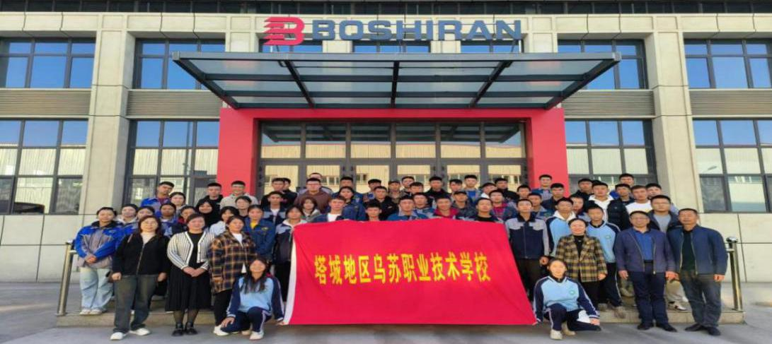
2023年10月18日，塔城地区乌苏职业技术学校组织学生开展“以知促兴、以行求知”为主题的社会实践活动，参观校企合作企业新疆钵施然智能农机股份有限公司车间。拓宽学生视野，提高学生对知行合一的理解，增强学生对历史文化、企业文化、工匠文化的理解，达到工匠精神的培养效果。为校企合作的深度开展奠定了基础。
图37：塔城地区乌苏职业技术学校师生在企业合影留念

6.4科教融汇
塔城地区乌苏职业技术学校始终秉持“人人皆可成才”的育人理念，鼓励学生积极参加职业技能大赛、创新创业大赛等，让每个学生都有出彩的机会。通过前沿科技进教材、企业大师进课堂、学生进科研实训室等方式，培养学生的创新创业能力，助力学生成长成才。为提升教师教学科研能力，深入推进科教融汇，先后与沈阳无距科技有限公司、乌苏市钵施然智能农机有限公司、天棉纺织等企业共建校企合作基地，申报成功地区数控车铣加工技能大师工作室1各个。组建9个科研团队。学校全力支持团队开展学术创新活动，搭建学术交流平台，形成了专业、平台、团队、成果、项目等一体化的科研创新体系。

7.发展保障

7.1国家政策落实
塔城地区各中职学校深入贯彻党的教育方针，始终按照国家自治区、地区关于加快发展现代职业教育的有关要求，秉承“学为人师 行为世范”的校训，以改革创新为动力，不断完善内部质量保证体系，促进学校治理能力的不断提升。
塔城地区师范学校认真贯彻上级的相关文件精神，大力宣传国家资助政策，推送国家资助政策内容至全体学生及家长群，提高政策了解率，降低学生流失率，按要求落实好学生申请及校级审核流程，应助尽助。完成2021-2022学年国家助学金造册、发放工作，2022年春季享受免学费862人次，减免金额120.68万元；助学金133人次，助学金金额13.3万元；2022年秋季我校将享受免学费1122人次，减免金额157.08万元；现今享受免学费198人次，减免金额27.72万元，助学金130人次；免住宿费、教材费194人次，减免金额8.73万元。
塔城地区卫生学校高举中国特色社会主义伟大旗帜，认真学习贯彻党中央历次中央新疆工作座谈会、习近平总书记关于新疆工作的重要讲话和重要指示精神，把反分裂斗争的政治态度和实际表现作为考核工作的首要标准。将落实新时代党的治疆方略，增强“四个意识”、坚定“四个自信”、做到“两个维护”和加强疫情防控、民族团结等方面的政治态度、思想认识和现实表现作为考核内容，加强干部作风、纪律和执行力、落实力情况等方面考核。以“五位一体”和“四个全面”战略布局为遵循，坚持理念引领、问题引领、实践引领，稳步推进教育现代化，充分发扬拼搏图强、拼搏实干、科学发展的精神，全力维护校园稳定、持续推进教育改革、积极发展教育事业，真正达到“和谐稳校、质量立校、人才强校、特色兴校、文化塑校”。认真贯彻落实国家和自治区教育改革和发展规划纲要精神，积极适应职业学校体制改革发展形势，走质量立校、人才强校、特色兴校的发展道路，振奋精神、抢抓机遇，形成理论知识学习和职业技能培训协调发展的“多类型、多层次、多形式”办学格局；专任教师比例达到教职工总数82%以上，硕士研究生学历人数达到专任教师总数13%以上，“双师型”教师比例达到专业教师数50%；计算机通过率达到99%；实验实训设备利用率达到80%以上。推进数字化、信息化智慧校园建设。全面树立“以人为本、多元选择、全面发展、人人出彩”的现代职业教育理念，坚持以服务发展为宗旨，以促进就业为导向，全面增强师生创新创业意识，注重人文素养、知识技能与职业精神的培养，努力促进学生全面而有个性的发展。全面深化教育教学课程改革，扩大学生多样性学习选择权。加快推进院校合作、产教融合，建立健全现代学徒制，强化学校、医院的共同责任，提高人才培养与社会人才需求和使用的契合度。努力把学校建成专业特色鲜明、教学质量优秀、师资力量充足、教学手段先进、办学效益显著的自治区中等职业教育示范校。学校核定编制73个（2023年8月地委给卫校新增编制10个)，现有在岗在编教职工56人。专任教师46人，按照专任教师不低于60人配备的要求，目前，我校共缺专任教师14名。塔城地区卫生学校积极全面落实各类补助政策，重点落实“三免一补”政策和自治区、地区其他相关资助政策。成立了以学校党委书记为组长的塔城地区卫生学校家庭经济困难学生资助工作领导小组，紧紧依托学校的招生宣传工作对各项学生资助政策进行大力宣传，积极利用互联网新媒体进行相关资助政策的宣传。学校严格按照相关政策为学生免去学费、住宿费、教材费，同时严格依据相关流程评选出了塔城地区卫生学校享受国家助学金学生，做到公平、公正、公开，确保家庭经济困难学生切实享受到国家资助政策。塔城地区卫生学校在学生资助政策落实过程中注意强化执纪监督，在相关资助的评审过程中将校纪委工作人员纳入评审成员，在公示环节提供纪委举报电话。
塔城地区乌苏职业技术学校一是组织保障2023年在塔城地委、行署的关心下，配齐配强学校五名领导班子成员，并召开党员大会，完成了校党委、纪委的换届工作。给学校平稳发展、高质量发展提供了坚强的组织保障。二是落实经费保障。学校严格按照《预算法》，完善学校预算。按要求、按预算、按程序管理好项目资金。政策性经费、生均拨款、项目投入经费能及时到位，保证了日常教育教学、实训工作稳步有序开展。三是政策落实。2023年春季学期免除学费670人73.7万元，免除住宿费教材费362人16.29万元，发放国家助学金101人10.15万元。2023年秋季学期免除学费1213人133.43万元，免除住宿费教材费807人36.315万元，发放国家助学金495人12.92万元，因招生规模扩大，助学金拨付资金缺口较大，未足额发放到位，等下年资金到位后再进行补发。
额敏县委县政府高度重视教育事业发展，依据《中华人民共和国职业教育法》《国家职业教育改革实施方案》和《关于推动现代职业教育高质量发展的意见》等文件要求，加强职业教育的师资队伍建设，提高职业教育教师的教学水平：加强职业教育的教育资源建设，扩大职业教育资源的覆盖面和使用范围；加强职业教育与产业结合，推动职业教育与经济社会发展的协调发展：加强职业教育的质量监控和评估，提高职业教育的质量和效益。通过这些政策的实施，中国职业教育得到了稳步发展，为中国的经济社会发展做出了积极贡献。从国家政策可以看到国家教育部门对中等职业教育是比较重视的，学校坚持以高水平党建引领高质量发展，全面贯彻党的教育方针，落实立德树人根本任务，使学校发展飞速提升，成果的显著离不开全校教职工日日夜夜的努力与坚守，更离不开国家的好政策。党的二十大报告强调：“统筹职业教育、高等教育、继续教育协同创新，推进职普融通、产教融合、科教融汇，优化职业教育类型定位。”这是新时代新征程上深化现代职业教育体系建设改革的三项重大战略举措。职业教育的春天已经来了，国家的政策、百姓的关注、地方主管部门的重视，都为额敏县职业高级中学的发展提供更宽阔的舞台。为确保学生资助工作精准落实，春季开学以来，额敏县职业高级中学紧盯“精准识别、精准资助”目标不放松，以“四个到位”实现辖区教育资助尽人皆知、应助尽助、不漏一人，助推乡村振兴高质量发展。政策宣传到位。学校通过线上线下家长会、发放资助告知书、致学生家长一封信、家校群等途径，以及班主任入户“点对点”“一对一”的政策宣传，确保家喻户晓、人人皆知。精准识别到位。学校成立班级、年级、校级三级评审制度，同时确立以书记、校长、校领导班子为成员的资助工作领导小组，通过资助系统数据比对和走访入户排查，按照认定办法和工作流程，严格资助申请、初审、复核、认定、公示等环节，精准识别并确定额敏县职业高级中学267名家庭经济困难学生为受助对象，确保应助尽助。足额发放到位。学校严格按照学生困难认定结果发放补助，特困家庭2300元、困难家庭2000元、一般困难家庭1700元补贴，经学生本人现场签字确认，通过资助银行卡打入学生账户，确保资金安全及时地发放到学生手中，切实增强学生及家长的获得感和幸福感，保障学校不让一名学生因家庭经济困难而失学。资助育人到位。学校以“资助”为载体，结合立德树人的培养目标，充分发挥资助工作的育人功能，深入开展留守儿童、困难家庭学生大家访活动，把党和政府的真心关爱和温暖送到他们的心坎里，在爱心实践中培养和固化学生感恩意识、诚信意识和社会担当意识，激励他们自强不息、立志成才。截至目前，额敏县职业高级中学2023年共267名家庭经济困难学生的国家助学金发放共计20.95万元，全部通过银行卡精准发放到位，剩余未发放学生待2024年资金到位后通过学生资助卡统一发放至学生手中。

7.2地方政策落实
深入学习贯彻新《职业教育法》精神。充分认识职业教育法修订的时代意义和内涵特征，形成贯彻落实的具体措施，进一步提升依法办学治校水平，提高学校人才培养质量和社会服务水平，推动学校在高质量发展路上走得更快更远更好。认真贯彻落实职业教育发展文件，深入贯彻落实《国家职业教育改革实施方案》《关于推动现代职业教育高质量发展的意见》《塔城地区教育系统高质量发展实施方案》，全面实施塔城地区高水平中职学校建设计划，力求将学校建设成为自治区高质量发展的优质中职学校，带动和引领全区中等职业教育高质量发展。大力实施提质培优行动计划和深化新时代教育评价改革试点工作，成为塔城地区深化新时代教育评价改革试点校。落实专业人才培养方案制定、公开和实施工作。根据中共塔城地区委员会机构编制委员会印发的《关于塔城地区职业学校办学条件达标工程编制调配事宜的批复》（塔党编委〔2023〕12号文件）的文件精神，学校调整10名事业编制至地区卫生学校。完成学校岗位设置方案编制工作，事业编制117名。
塔城地区乌苏职业技术学校根据塔地机编字[2012]31号文件精神，学校核定编制60个，其中：管理岗10个（包括县处级职数5个、科级5个）、工勤技能岗5个、专业技术岗45个。批复的专业技术岗45个，缺少15个专业技术岗编制。按照中职校办学达标要求，2023年10月地区教育局分配免费师范生5名，分配志愿服务西部计划1名。充实了师资队伍。根据《中等职业学校设置标准》，目前学校共有各类建筑30栋，总面积43210.15平方米。其中有房产证建筑21栋，因消防不达标9栋未办理房产证。如果减去无房产证建筑面积达不到生均标准，申请乌苏市政府消防水池改造预算资金230万元，已完成招标工作，2024年完成改造。根据《中等职业学校设置标准》，2023年招标采购纸质图书23000册，电子图书100000册，达到“生均图书不少于30册”标准。
额敏县职业技术学校根据《自治区关于深化职业教育改革的实施方案》《关于印发新疆维吾尔自治区指导推进家庭教育的五年规划（2021-2025）的通知》《自治区教育厅等五部门关于开展职业学校办学条件达标工程的通知》《塔城地区职业教育发展“十四五”规划》《塔城地区职业教育发展“十四五”规划》和《额敏县提质增效年计划》等文件要求，认真开展教育教学各项工作，进一步优化额敏县职业高级中学办学条件。加强实践环节教学，重点培养学生实训实操能力，提升整体教学水平。根据学校实际、学生专业、就业需求情况，额敏县职业高级中学完善专业人才培养方案，调整专业课程设置，加大专业实训课比例，强化学生动手实操训练。学校六个专业全部采用竞赛式理实一体化教学模式，以竞赛为手段，理论联系实践，学与练结合，实现教学目标与社会市场需求、学科专业与职业岗位、课程内容与职业标准、教学过程与社会实践的无缝对接，增强学生在职业人才市场的竞争能力，逐渐实现“教学研一体化”办学模式。在教师编招录方面，根据《关于印发《自治区事业单位面向社会公开招聘工作人员办法》的通知》（新人社发[2013]141号）、《新疆维吾尔自治区2023年上半年面向社会公开招聘事业单位工作人员分类考试公告》等有关规定，经报名、笔试、资格审查、面试、体检、考察、公示等环节，聘用专业教师，扩大了教师队伍，注入新鲜血液。在专兼职教师引进和聘任方面，根据《关于印发〈新疆维吾尔自治区职业院校专业课兼职教师管理办法〉的通知》学校认真落实，聘用具有实践经验的专业技术人员、高技能人才担任兼职教师，并为聘用专业教师提供经费保障。通过校企合作，选聘县域专家、企业行业能工巧匠担任客座教师、专业实训教师，利用联办学校优势专业师资资源，引进资深专业教师到学校任教，充实师资力量；有计划地安排鼓励青年教师到企业锻炼，在教与产、教与研的合作中提高教师教学能力。在办学条件达标工作方面，实现现代职业教育改革计划和《自治区教育厅等五部门关于开展职业学校办学条件达标工程的通知》要求，额敏县职业高级中学从师资力量、硬件设施设备、校园文化软实力等方面综合提升学校办学条件。自2020年至2023年中央先后拨付资金1800万元，用于建设学生宿舍楼、实训基地、修建运动操场、购买图书等。现有教学楼3栋、宿舍楼2栋、食堂2栋、内设有心理咨询室、茶艺室、电钢室、舞蹈室（2间），书法室等共18间功能室；实训基地5个，高星级饭店运营与管理、园林、汽修、烹饪、畜禽生产技术。现将办学条件达标情况汇报如下：一是在校园校舍建设方面：额敏县职业高级中学占地面积42193.63平方米（65亩），校舍面积25421.94平方米，期间额敏县职业高级中学充分利用有限资源整合，今年3月将玛热勒苏镇中学作为额敏县职业高级中学分校，校舍建筑共计16栋，占地面积和校舍面积已达标。是在仪器设备配置方面：学校在原有仪器设备配置质量的基础上，先后投入700余万元，补充了一批专业教学仪器设备，目前，仪器设备总值为800余万元，生均设备标准值已达标。三是在师资队伍建设方面：自古“师者如舟，千里不殆。师者如光，微以致远。”教师工作看似平凡，但影响深远，学校为师资队伍壮大，做出不懈努力。目前教职工101人，其中专任教师62人。通过事业编招录、教育系统调剂、聘用、校企合作、师范生申请、开展蓝青工程、援疆交流支教、联合办学合作提升优化教育教学能力和师资队伍建设，争取做到“从无到有，从有到优，从优到强”的高质量师资队伍建设。四是在图书配备方面：坚持把阅读当作拓宽学生眼界的“金钥匙”，推进馆藏图书建设，上半年学校与新华书店积极协商下，按照先采购后分批支付的方式，采购纸质图书20000册，电子图书15000册，已全部通过审读，上架投入使用，目前馆藏图书39206册，已达标。

7.3学校治理
塔城地区通过“出政策、强管理、培素养”，不断提高学生综合素质，培育教师综合素养，提升学校核心竞争力，着力培养具有良好的职业道德、较强的专业技能和适应能力的高素质技能型人才。
塔城地区师范学校坚持党委对学校工作的统一领导，充分发挥党委的领导核心作用。确立党委在学校的领导核心地位，坚持党对学校领导的根本保证。深入推进依法治教、依法治校。梳理完善规章制度，加快形成以章程为核心的制度体系，确保学校各项工作有章可循、有据可依。坚持和完善党委领导的校长负责制，严格执行“三重一大”事项决策程序，细化完善党委、行政议事规则，提高决策质量。加大对党委会、校长办公会等决策事项的督办力度，将执行情况纳入目标管理考核，确保落实到位。始终把学习宣传贯彻习近平新时代中国特色社会主义思想作为首要政治任务，“第一议题”学习、2023年度共召开党委会28次，校长办公会 ？次。全面推动党中央重大决策部署和自治区党委、地委工作要求在学校落实落细。坚持正确价值取向，深入开展贯彻落实党的教育方针专项行动，把牢课堂教学、教材选用、师资建设等工作中的正确政治方向。
塔城地区卫生学校坚持和完善党组织领导的校长负责制，进一步完善党委议事规则、校长办公会制度；认真执行相关法律法规，坚持依法办学、依法治校，积极出台提升学校办学水平的政策和制度。学校实行严格的干部管理制度，建立健全工会组织，坚持校务公开和民主决策，学校的重大决定必须在教职工代表大会上表决通过，使得各项办学行为合乎规范。学校无违法违纪行为，社会影响良好。加强民主管理,确保职工权益。建立健全职工代表大会制度，建立了平等协商签订劳动合同制且合同规范有效，向职工公开，新签订和续签合同都经劳动部门备案，劳动合同的签订率达到了100%。组织全体教职工参与务虚会议，鼓励教职工对学校工作、学校发展提出意见建议。对涉及学校长远发展或教职工切身利益的事，在决策之前，学校都能征求教职工的意见建议，体现了教职工的主体地位、发挥了群众的智慧和力量。
塔城地区乌苏职业技术学校严格落实党委领导下的校长负责制。修订完善党委议事规则、校长办公会议制度。校长通过周例会、校长办公会等形式全面履职行政管理工作。定期召开党委会议，发挥民主决策“三重一大”事项党委议事决定。落实依法治校，推进民主监督体系建设。2023年召开教代会一次，审议了学校工作计划、预算计划，修改了学校教职工绩效考核制度部分条款。成立完善了学术委员会、专业建设委员会、教材委员会等四个委员会建设。建立了塔城地区乌苏职业技术学校课题资源库，完成了2023年度学校科学研究规划课题库建设。完成了校团委换届。选举新一届团委委员5名，结合宿舍军事化管理要求，规范了学生会组织，加强了学生日常行为规范的养成。
沙湾市中等职业技术学校实行党支部领导下的校长负责制，形成了由支委会和校委会集体决策，各中层职能科室分工协作的管理格局。所有制度全部通过教代会讨论通过后执行，教务处负责学校教学管理和教科研管理整体工作；德育处负责德育教育和班主任管理考核工作；学生科负责学生日常管理工作；财务室负责学校财务管理各项工作；总务处负责后勤保障各项工作；综治办负责校园安全和网络安全各项工作；党政办在支委会领导下，具体负责统筹管理队伍建设、管理信息化水平等提升等各项工作。严格执行师德“一票否决制”，强化教师思想政治素质考察，依据师德专业素养标准及核心指标体系，把师德表现作为业绩考核职称评聘、评先评优的首要要求。抓住假期和节假日关键时间节点开展师德专题教育活动。牢固树立“安全第一”理念，扎实做好校园安全工作。落实对学校校舍、体育设施、水电设施、食品卫生等的常态化巡查，及时发现隐患，落实整改，确保安全。
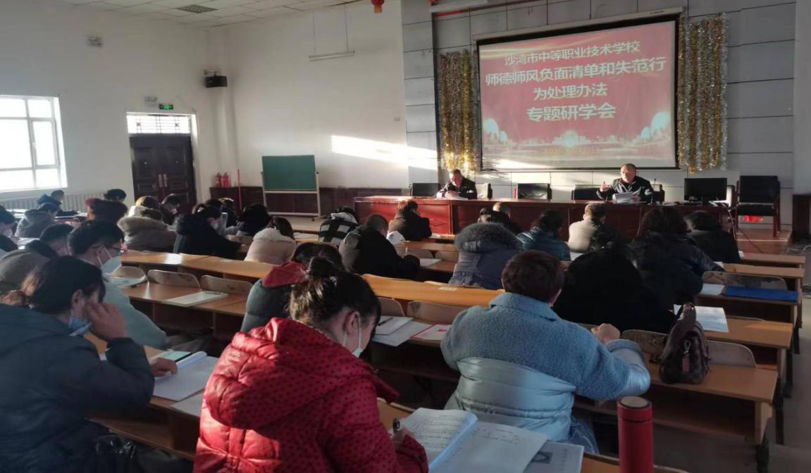
图38：沙湾市中等职业技术学校 师德师风集中学习教育
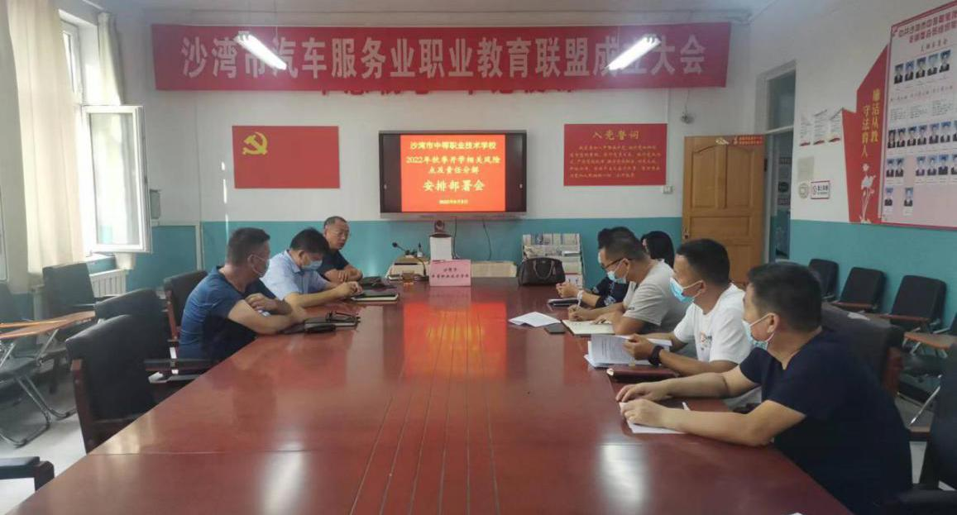
图39：沙湾市中等职业技术学校 开学前安全工作专题会议

7.4质量保障体系建设
根据《教育部关于职业院校专业人才培养方案的制订与实施工作的指导意见》（教职成﹝2019﹞13 号）、《教育部关于印发〈职业教育专业目录（2021 年）〉的通知》（教职成〔2021〕2号）等要求，地区教育局牵头对各中职学校质量保障体系建设提出总体要求，并不定期开展督导检查。
塔城地区师范学校进一步健全学校教学标准，发挥标准在教育质量提升中的基础性作用。为适应本地区经济社会发展对技能人才的需求，以及学校按专业类招生培养和教学评价的改革趋势，凸显学校“以升学为主，就业为辅”的人才培养定位，构建以促进学生发展为中心的课程教学体系，提高基于专业类的中等职业学校人才培养质量，特制订本专业类课程标准。同时根据实施性人才培养方案对教学计划进行了调整和完善，保证教学任务的实施。学校注重教育教学质量，建立覆盖人才培养工作全方位、贯穿人才培养工作全过程的质量保证体系质量保证标准，包括管理服务工作标准、专业建设标准、课程建设标准、双师队伍建设标准等，确保人才培养有章可循。学校适时修订了人才培养方案、核心课程标准、专业技能教学标准等教学质量标准体系，推动课堂教学质量提升；开展教学诊断与改革工作，学校建立课堂教学常规、学业水平测试等教学质量评价体系，有效提高了教学质量，调动了教师的积极主动性；目前，学校教育教学管理监控体系运行良好，教学质量管理工作有条不紊。
塔城地区卫生学校护理专业人才培养方案较2022年比作了微调，根据本专业的课程设置，并对接护士职业岗位能力要求，注重学生基础能力发展，并积极贯彻《国家职业教育改革实施方案》，扩大就业面，落实“1+X”证书制度试点工作，深化复合型技术技能人才培养模式改革，促进课证融通，加强国家通用语言的学习，本专业毕业生除获取护士执业资格证书外，还组织学生参加自治区中等职业教育计算机等级证书、母婴护理职业技能等级证书、老年照护职业技能等级证书、普通话水平测试等级证书。在课程设置上加大了素质教育和劳动教育的课时量较去年增加18学时。为保证总课时在3000-3300学时，缩减了专业课的课时数。在培养人才的过程中更加注重学生的思政教育，要求教师课课要有思政的教育内容，教案中要体现思政元素，专业教师在授课上加大岗课赛证的融入，思政、数学、语文教师还要结合三校生考试的知识点进行授课。强化教学过程监管，每学期至少抽查两次课堂八大件内容，并对其进行审查。为更好的监管课堂，每个教室安装有监控，领导、教务科人员采取随时推门听课或视频监控等方式，对教师授课和学生听课情况进行随时监督。同时，通过填报学生评教表、教师听课评课记录表、调差问卷等多种形式对教学进行监管。不断加强学生专业技能训练，除开设常规实践技能课程外，新增四间护理开放实训室，加大了学生实践能力的培养。强化日常评价，每位教师时刻对学生的课堂表现、作业完成情况、考勤及期末考试成绩等多方面进行综合评价，并作出结果分析，为下学年教学做准备。1.教学质量是学校生存和发展的立足之本，教学质量保证与体系建设是保证教学质量不断提高的重要手段。为了适应新时期职业教育发展的需要，努力提高我校人才培养质量，制定了《塔城地区卫生学校教育教学督导工作方案》、《塔城地区卫生学校教育教学督导评估实施方案》、《塔城地区卫生学校教学为负面清单及处理办法(试行)》、《塔城地区卫生学校教学诊断与改进工作制度建设规划运行方案》等工作制度与方案。2.根据《关于做好中等职业学校教学诊断与改进工作的通知》、《新疆维吾尔自治区中等职业学校教学工作诊断与改进实施方案（试行）》的要求，针对2021、2022、2023年度教学工作6个诊断项目、16个诊断要素、101个诊断点，有目的、有条理、高效益的开展了自我诊断与整改工作，相关工作档案已进行整理归档，并顺利迎接地区教育局到我校检查相关工作。3.根据教育教学工作方案，积极开展了教育教学常规抽查工作及周检查汇总通报工作。重点教师教学情况、学生听课状态、师生使用普通话、教室环境卫生等情况进行督导检查，今年累计开展各类督导检查108次，对有问题的教师、班级，按照《塔城地区卫生学校教学行为负面清单及及处理办法(试行）》给予全校范围内通报，并责令立即整改。4.在全校范围内发放《学生评教问卷》、《师德师风调查问卷》2140份，收集整理意见建议10条，整改10条，督促教师不断提升专业水平，树立良好师德师风，提高教书育人水平。
塔城地区乌苏职业技术学校认真贯彻教育部等九部门印发《职业教育提质培优行动计划（2020—2023年）的通知》提出的“完善多元共治的质量保证机制，推进职业教育高质量发展”“完善以章程为核心的校内规则制度体系，健全职业学校内部治理结构，深入推进职业学校教学工作诊断与改进制度建设，切实发挥学校质量保证主体作用。”的精神和要求，不断加强质量保证体系建设。推进现代学校制度建设。构建体现企业育人主体地位的多元治理结构，将治理机制建设作为质量保证体系建设的根本抓手。解构学校传统的管理方式，以立德树人为根本，以建立“三全”育人格局为目标，树立现代学校治理理念，构建系统的学校治理体系，建立新型中等职业学校学校制度，优化制度体系与管理流程，系统提高管理水平。建立健全“携手捆绑式”管理的质量保障体系全校上下以学风建设为抓手，教务科、学生科联合行动、捆绑评价，以保障和提高教学质量为目标，运用系统方法，依靠必要的组织结构，统筹考虑影响教学质量的各主要因素，结合教学诊断与改进、质量年报等职业学校自主保证人才培养质量的工作，统筹管理学校各环节的教学质量管理活动，形成任务、职责、权限明确，相互协调、相互促进的质量管理有机整体。完善教学管理机制，加强日常教学组织运行与管理，建立健全巡课、听课、评教、评学等制度，建立与行业企业联动的实践教学环节督导制度，严明教学纪律，强化教学组织功能。定期开展公开课、示范课等教研活动。健全并完善专业教学诊改、评价与激励机制成立专业质量保证小组，成员包括专业群带头人、专业负责人、骨干教师、行业企业专家、校外专家等。建立基于人才培养工作状态数据分析的专业质量监控与反馈机制，专业教学团队要及时开展专业调研，结合产业发展需求，了解相关职业岗位对专业人才培养的要求，联合行业企业积极参与教学的组织和实施，要加强课堂教学、实习实训、毕业设计等方面质量标准建设，重视师资培养，提升教师教学能力。学校坚持以问题为导向和以目标为导向，加强教学反思，以诊断促发展，从诊断提质量，不断推进学校内涵建设。通过教学诊断与改进，积极探索新时代教育教学方法，不断提升教书育人本领，为建成高水平中职学校奠定坚实基础。强化领导，明确职责。为了使教学诊断与改进工作做到全员参与、全面覆盖、全面诊断，学校专门成立教学诊断与改进工作领导小组，从调查研究、制定方案、实施诊改、总结规律、建章立制等方面总体负责；根据指标体系明确到科室，做到人人有任务、人人有职责。全员培训，提高认识。为有序推进学校教育教学诊改工作，从教学诊改工作的实施意义、到每个诊断点的内容，从职业教育政策要求，到课程标准和指标体系，都进行了系统的、全面的培训和解读，使全体教职工进一步明确了教学工作诊改是学校发展的需要。制定方案，把握环节。学校在摸清底数、充分调研的基础上，对照所有诊断点的标准，结合本校实际，制定了教学工作诊断与改进工作实施方案。明确了诊改工作的指导思想、工作原则、总体目标、具体任务、实施步骤、时间进度和措施保障。严格落实“四个必究”的工作运行机制：对诊断工作思想认识不提高的科室必究，工作开展不力的必究，执行力不强的必究，问题整改不及时的必究，突出诊断工作的时效性、针对性和权威性，促进“督-导-改”的工作机制顺利实施。经常召开教学工作诊断与改进推进会、分析研判会，对每个环节进行研究和部署，并对照标准，做到直面问题，确定整改措施和完成时限。落实以科室为主体的监督检查机制，保证诊改工作常态化。多元诊断，准确把脉。为全面落实“教学工作诊断与改进”工作目标，通过听汇报、查阅资料、召开座谈会、推门听课、现场实地查看等形式，按照指标体系逐个把脉诊断，找问题，提建议，涉及学校、专业、课程、教师、学生五个层面问题。归纳梳理：一是学校发展规模还不大，在校生人数还不达标；依法治校、制度建设有待进一步完善和提高。二是专业建设标志性成果缺乏，在申报精品专业、推动精品课程发展上还要下功夫；各专业学生数量分布不匀，未能达到招生计划和专业建设的需要。三是教学质量有待进一步提高，专业体系建设、课程体系建设和质量评估与监测体系需不断完善；数字化资源需进一步加强。四是教师队伍结构不合理，专业教师缺乏，双师型教师比例不高，具有影响力的学科带头人不多。五是学生良好行为习惯还需强化养成，学生自主管理水平有待进一步提升。六是学生顶岗实习和就业的稳定性还有待加强。

7.5经费投入
塔城地区职业学校认真落实自治区中职学校生均公用经费财政拨款机制，省级及以上建设项目地方配套经费和教育附加费30%，做到足额拨付。
项目投入情况。自治区拨付职业教育质量提升计划（改善办学条件、实训基地建设）2092万元。

8.特色发展质量

8.1对口支援
2022学年，额敏县职业技术学校学校对口援疆单位为辽阳市辽阳县职业高级中学，支援单位从教学管理、教育教学质量提升、师资队伍培养、校园文化建设等方面加大支援力度，为学校发展注入了新的活力。
一、对口支援工作任务
（一）扩大职业教育优质教育资源的覆盖面，发挥支援学校的示范引领和辐射带动作用，对受援学校从教育理念、学校管理、师资力量、教学资源、办学条件等方面进行指导与帮扶，推动优质教育资源共享，整体提升学校办学水平。
（二）学校管理帮扶。帮助树立正确的办学思想和先进的办学理念，健全和完善各项管理制度，规范学校日常工作管理，提高管理水平；找准发展定位，理清办学思路，帮助制定中长期发展目标和规划；开展校风、教风、学风建设，从班级管理、心理健康教育、安全教育等方面进行指导，提升额敏县职业高级中学管理水平。
（三）教育教学帮扶。指导学校按规定开齐课程、开足课时，规范教学常规管理，建立健全教学档案；定期开展各类教育教学研讨活动，如制定教学计划、集体备课、随班听课、上示范课、评课、教学报告会、专题讲座和课题研究等；开展课题研究，引导额敏县职业高级中学教师更新教育观念，改革教学方法，不断提高教育教学质量；利用现代教育技术提高课堂教学效率和水平，帮助和指导开好信息技术课，用好教育资源，开展教研活动交流，实现教学资源共享，提高课堂教学质量；帮助加强实训室、功能室、图书室建设，对实训教学和实训操作进行指导，传播先进教学经验和新教学理念。
（四）教研教改帮扶。帮扶学校要帮助被帮扶学校开展教学研究，特别是共同开展课题研究，指导学校教师撰写教学论文。实行专题教研，制定教研活动主题，带动学校教师教育理念更新。
（五）教师专业发展帮扶。帮助学校制定教师队伍建设发展规划和培训计划，整合学科教学能力培训；帮助学校开展师德师风建设，提高教师队伍职业道德素养。
（六）校园文化建设帮扶。帮助学校加强校风、学风建设，营造积极向上的校园文化氛围。指导开展团队活动和课外活动，促进双方学校相互交流、相互学习和共同进步。
二、对口支援工作要求
（一）明确工作重点，不断提高结对帮扶工作的质量，切实把结对帮扶工作的重点放在提高质量上。根据学校的实际情况，不断加强指导，使学校在人才培养、教研科研和学校管理等方面不断上新台阶，努力提高教育质量和整体办学水平。
（二）强化责任意识，积极推动结对帮扶工作的开展，
结合实际，重视结对帮扶的管理工作，确定负责结对帮扶工作的校领导和组织机构，不断探索结对帮扶工作的有效途径和方法。
（三）完善保障机制，确保结对帮扶工作顺利实施。
1.加强组织领导，成立工作领导小组，明确责任分工。
2.每季度做好汇总结工作，确保帮扶工作顺利有效开展。
3.每季度被帮带人做好学习心得小结工作，确保活动效果。
4.做好经费保障。
三、援疆教师工作开展情况
（一）针对青春期青少年学生情绪不稳定、易激动的特点，在德育处的统筹安排下，援疆教师周永秀老师为全体学生开展“学会情绪管理，拥抱美好生活”心理健康讲座，通过听讲座，同学们对情绪的产生、消极情绪对身心的不良影响、宣泄不良情绪的方法等有了一定的了解，对青少年学生身心健康发展起到积极引导和教育作用。同时开展学生心理个体和团体辅导，通过活动促进了学生心理健康发展。
【案例15】援疆教师对学生进行心理疏导
为促进学生心理健康，培养身心健康发展的中职学生，援疆教师周老师发挥自身优势，积极为额敏县职业高级中学学生开展心理健康教育。2023年3月15日，通过沙盘游戏对学生进行心理个体和团体辅导，让学生中疏于管理的牧民家庭和单亲家庭的心态得到了调节，思想得到了转变，潜移默化地促进了他们心理健康发展，使他们形成良好的世界观人生观和价值观。
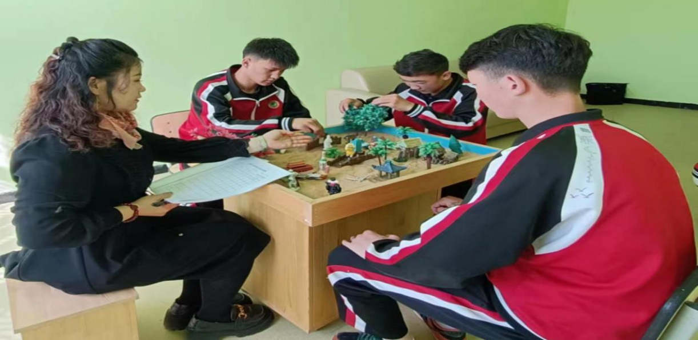
图40： 额敏县职业技术学校 援疆教师对学生进行心理疏导

【案例16】“学会情绪管理，拥抱美好生活”
心理健康讲座
2023年5月6日，针对青春期青少年学生情绪不稳定、易激动的特点，在德育处的统筹安排下，为全体学生开展“学会情绪管理，拥抱美好生活”的心理健康讲座，通过讲座，同学们对学习压力的来源、影响以及如何克服考试焦虑和情绪的产生、消极情绪对身心的不良影响、宣泄不良情绪的方法等有了一定的了解，对青少年学生身心健康发展起到积极引导和教育作用。2023年6月5日，临近升学高考，周老师组织参加升学高考的学生做了《正确认识学习压力，合理克服考试焦虑》的心理疏导讲座，为高考学子疏解考试压力，助学生成功成才。
（二）在额敏县职业高级中学思政教研组活动中，周永秀老师为大家解读《习近平总书记在二十大报告中对教育的重要论述》，通过学习，老师们对二十大报告中关于职业教育方针政策有了进一步了解，增强了额敏县职业高级中学办好办强职业教育的信心和决心。
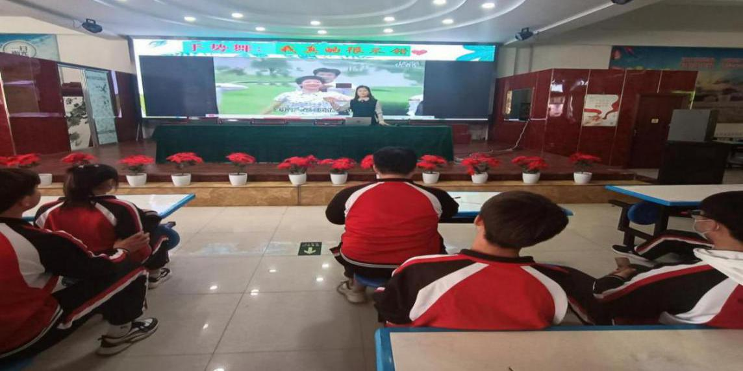
图41：额敏县职业技术学校“学会情绪管理，拥抱美好生活”
心理健康讲座
（三）在额敏县职业高级中学公开课月活动中，周永秀老师主动承担思政组公开课，为大家呈现了一堂内容丰富、方法理念先进的思政课堂，为额敏县职业高级中学思政教师教育教学起到引领作用。
（四）为南苑社区小学、初中和高中家长作《学会有效沟通构建和谐亲子关系》心理健康讲座，通过听讲座，家长就如何与孩子有效沟通，如何建立良好亲子关系等家庭教育知识与方法有了一定的了解。
（五）做好示范引领和教育教学传帮带工作，与两名少数民族思政教师，切克尔·卡依甫汗和沙比拉·努尔太和一名心理健康教师，吐尔逊古丽·杰克山结为帮扶对子。通过上示范公开课、互相听评课、集体教研、学习理论和书写交流心得体会等方式提高教育教学水平，提升思想政治教学和心理健康教育教学能力。

8.2兵地融合
为深入贯彻落实党的治疆方略，强化兵地一体，融合发展的理念，各族师生铸牢中华民族共同体意识，深化与第七师胡杨河职业技术学校结对共建工作，进一步加强塔城地区乌苏职校和第七师胡杨河职业技术学校的联系，促进兵地师生相互学习、共同发展。
深化交往交流交融。一是开展兵地学校文化交流活动。以深入推进“文化润疆”工程为契机，主动邀请第七师胡杨河职业技术学校来塔城地区乌苏职业技术学校，以“传承经典，共享文化”为主题，重点推进“戏曲动漫（经典诵读）进校园志愿服务”项目，开展戏曲文化知识（古诗词诵读）送教活动，大力传承中华优秀传统文化。二是组织两地文体联赛。学校积极争取项目支持，邀请第七师胡杨河职业技术学校来塔城地区乌苏职业技术学校进行体育赛事交流，通过线上、线下等形式举办兵地学校演讲比赛、书画展、足球赛、篮球赛等活动不少于1次。三是开展线上交流活动。学校联合第七师胡杨河职业技术学校开展两校“视频连线”等活动，组织200名以上学生线上交流，增进塔城地区乌苏职业技术学校和第七师胡杨河职业技术学校互相了解。学校每学期组织兵地学生书信交流1次，网络视频班会1次以上。在中华传统节日、重要纪念日等节点，每学期组织兵地学生开展“共读一本书、共唱一首歌、共跳一只舞”等主题实践活动1次以上，在交流互动中增进了解、加深友谊。在“五四”青年节、国庆、元旦等节日来展系列主题活动，通过同办演讲、书法、主题班会等多种形式的线上交流活动，推动兵地学生同过一个节、同上一堂课、同升一面旗、同爱一个国，实现互联互通，弘扬爱国精神，促进民族团结。四是实施双向参观研学活动。充分利用好寒暑假时间，以夏（冬）令营形式组织兵地教师开展各类参观体验、学习交流、志愿服务等活动。学校每年选派2名教师前往胡杨河开展“研学”活动，通过看变化、真体验、实交流，在兵地教师心中播撒真情实感，获得感恩之情，体会到党风恩情，祖国的伟大。
深化教育教学帮扶。一是强化管理指导。学校成立塔城地区乌苏职业技术学校和第七师胡杨河职业技术学校结对共建工作领导小组，签订结对共建协议，主动邀请第七师胡杨河职业技术学校结对共建学校来塔城地区乌苏职业技术学校开展诊断活动，对乌苏职校现有的教育理念、管理模式、办学特色进行全方位“把脉”。强化“一对一”结对帮扶，每学期在学校管理等方面开展交流指导不少于1次，提升结对学校管理水平和现代化治理能力。二是强化教学研究。以学校为单位，利用现代化教育教学方式，搭建塔城地区乌苏职业技术学校和第七师胡杨河职业技术学校教学资源共享平台，通过网上相互听评课、网上—体化教研和网上教师业务实时交流等方式，创新结对共建学校教学研究工作模式。建立兵地学校教研组合作研讨等教研制度，每月开展1次课题研究、集体备课、教师培训、听课观摩等活动，每学期举办1次学科评比活动，组织兵地学科教师进行优秀教学设计、优质课评比等活动，拓宽视野、掌握技能，每学年举办1场大型专题研讨活动，交流教育理念、提升教研水平。三是强化教师专业发展。学校将建立结对共建学校教师互派交流学习和培训培养机制。每年组织1期教师国家通用语言文字或“双师型教师”跟班驻校培训和1次第七师胡杨河职业技术学校“互相送教”活动，学校要开展教师"一对一”拜师结对活动，选派名师、骨干、新入职教师不同梯队每学科至少1人与结对共建学校教师拜师结对。四是思政教育共通。学校要结合学生“手拉手”结对子、“书信手拉手”活动、“视频连线面对面”等方式推动铸牢中华民族共同体意识融入共建全过程，定期组织兵地学生共上一堂“跨越时空的思政课”，通过书信交流、视频连线、现场研学等方式，全方位宣传展示乌苏市风土人情。学校要主动邀请胡杨河思政、心理健康教育等领域专家，每学期开展1次家庭教育讲座，共同学习关于促进学校家庭社会协同育人机制的法律法规。
额敏县职业技术学校一直坚持兵地一家亲，加强地方与兵团的交融交往，不仅为推动学校高质量发展创造良机，也为兵地学校之间架起了一座桥梁，推动了兵地职业教育教学改革以及专业的发展，相互学习、相互帮助、相互扶持的校校交融，促进了兵地学校共享教育资源、共促教育质量、共担育人使命。对于兵团与地方深入融合发展，职业教育未来规划建设具有重要意义，为国家职业技能人才培养做出新贡献。
【案例17】兵地融合共促发展
2023年7月10日额敏县职业技术学校组织党员干部教职工参观第九师团结农场廉政警示教育基地，感受党对惩治腐败的决心。教育引导广大党员干部教职工时刻保持解决大党独有难题的清醒和坚定，牢固树立政治意识，努力提高政治涵养，在教书育人的过程中一定要加强自身的思想道德学习，提升人格修养，做一个有道德的人。此次活动使教职工们，更坚定了这种信念。尤其是党员教师更应以身作则，廉洁自律，要树立正确的权力观和科学的发展观，权力必须为群众谋利益，绝不能为个人或少数人谋取私利，做人民的好教师。

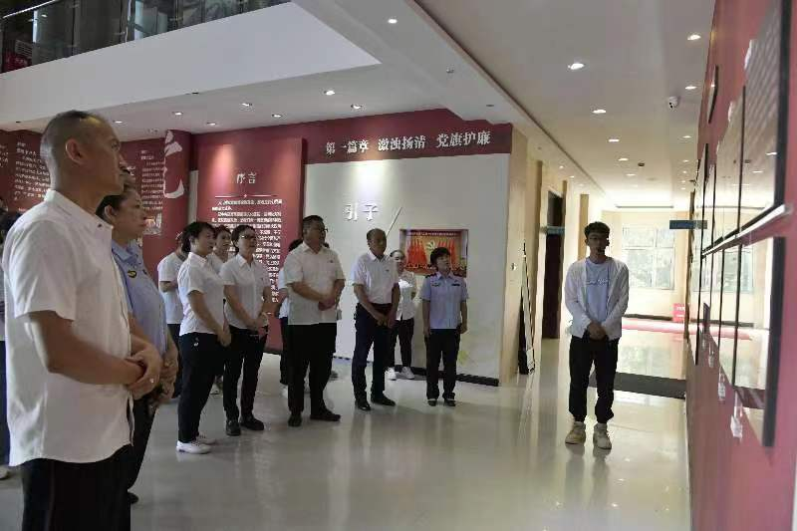
图42： 额敏县职业技术学校 党员教职工参观第九师团结农场廉政警示教育基地

9.挑战与展望

9.1面临挑战及应对措施

9.1.1校企深度合作的挑战及应对措施
面临挑战:校企合作政策、配套措施不明晰，相关的常规机制仍未建立，使得如学徒制、订单式培养难以深入开展。合作企业的数量无法完全满足企业生产和学生实习、实训的要求，增加校企合作企业的数量任重道远。精准实施产业与专业的对接，实现专业促进产业发展，产业促进专业建设，达到校企“双赢”目标的实际效益有待提升.
应对措施:进一步探索并出台校企合作相关的配套政策、建立和完善校企合作常规工作机制。

9.1.2学生就业的挑战及应对措施
面临挑战:受社会大环境及沙湾及周边市场经济的影响，一方面企业数量不多，企业压缩人力资源支出，招聘需求下降。同时伴随着供给侧结构性改革的深入推进，以及产业转型升级创新发展与淘汰落后产能，部分行业出现结构性人才需求下降。目前沙湾中职的毕业生就业主要依托于周边的民办幼儿园或早教机构，汽贸园汽修厂和周边中小型企业，用人需求都有一定幅度的下降。加上受到高职扩招等利好政策的宣传与影响，就业环境对学生个人学历需求更高，因此中职学生就业压力进一步凸显。
应对措施:学校将在注重培养学生操作技能的基础上，加强智力技能和职业素养的培养，有针对性和时效性地提高学生的就业能力,真正做到“专业强，技能精”，提升毕业生就业竞争力。通过校企双元育人等模式，进一步提升学生专业能力和综合素质;多渠道联系企业，寻找就业机会，同时加强学生就业指导;与时俱进，密切关注产业转型升级，了解行业的变化和新技术、新产品的应用，及时更新教学内容和实习实训项目。此外，结合血色好难过家庭经济情况和年龄实际，鼓励更多的中职毕业生参加中职高考，通过升学提升学历，寻求更好的就业途径。

9.1.3中职学生升学与就业并存的挑战和应对措施
面临挑战:根据国家对中职教育发展的新定位，中职教育是职业教育的起点。中职学校的教学既要满足学生的升学需求，又要满足就业市场的需求。这给学校的教学计划、课程设置、教学内容等方面带来困难，学校教学既要保证学生掌握必要的职业技能和知识，又要为学生提供升学和就业的指导和服务。随着升学和就业需求的增加，中职学校的师资力量也面临着挑战。学校需要引进更多的优秀教师，提高教师的专业素养和教学能力，以适应不断变化的教学需求
应对措施:根据升学和就业市场的需求，制定合理的教学计划和课程设置，确保教学内容与市场需求相匹配，同时也要考虑学生的升学和就业需求。引进更多的优秀教师，提高教师的专业素养和教学能力，为学生提供更好的教学和服务。

9.2展望未来
依据《自治区关于加快发展现代职业教育的实施意见》进一步解放思想，更新观念，抢抓机遇，推进职业教育培训快速发展。
一是学生管理方面。加强学生的校规校纪教育，注重学生行为习惯养成。增强后勤职工的服务意识，强化服务育人。加强班主任培训，提高职业化专业化水平。加强学生思想政治教育，扎实做好资助育人工作。实行学生工作委员会周例会制度，研究学生日常事务与管理。进一步增加安全教育环节。
二是师资队伍建设方面。强化师资队伍建设，提高教学质量，做好现有教师转型培训。立足培育精品专业，有针对性地多渠道培养专业型、“双师型”教师。建立职业教育、技能培训师资库。选聘县域内专家、企业行业的能工巧匠、担任客座教师、专业实训教师，利用疆内外联办学校优势专业师资资源，充实师资力量。进一步推进辽阳职业技术学院额敏分院建设。依托辽宁援疆工程，重点培训“双师型”教师，并引入资深专业教师到分院任教，推进教研，加强实践环节教学，强化学生技能水平实践能力、职业技能和心理素质培养，顺利实现就业。增加专兼职教师数量。面向社会招聘校内专任教师；去企业进行现场实习。提高教师学历及能力水平。招聘高学历有工作经验的人才，鼓励在校专业教师进行在职学历、学位提升。严格规范教师下企业实践制度。鼓励教师参加各级各类竞赛和指导学生参加比赛，提高教学能力和业务水平。完善教师参加培训制度。提高学习质量，形成良好反馈。增强师资队伍的社会服务能力，激发教师专业服务水平，培养优秀企业工作人员。
三是加大育人工作体系内涵建设。继续深化课程改革，加大学生满意课堂的建设与评比。加强“三全”育人工作内涵建设。不断完善育人工作考核制度。加强学生的自我管理、自我教育、自我服务、自我监督能力。
四是抓专业建设，促学校内涵发展。开展积极有效的专业调研，保证专业建设的有据可依，科学合理。加强自身建设，通过开展校内实训基地二次开发、开展深度校企合作争取企业支持等方式，解决专业建设经费不足问题。不断完善教师培训、专业教师下现场等制度，提高青年教师的教学能力和业务水平。把企业文化与校园文化紧密地联系起来，使学生在校期间就能感受企业文化的熏陶，培养劳动光荣、劳动使人幸福的观念，增强企业为社会创造价值的使命感。
五是加大校企合作实践的探索力度。探索职业教育联动机制，加强与企业、行业的联系对接，引入企业参与，加快推进社会化办学进程。探索与企业签订框架办学协议，落实职业准入制度，创新职业教育人才培养体制。结合招生，吸引企业参与办学，实现“校企共赢、学生受益”。加强专业建设整改报告工作，完善了专业建设管理办法等相关制度。在企业建立学校的实训基地，使企业得到实实在在的“甜头”，提高企业培养技能人才的积极性。
六是加大设施投入，增强办学保障。努力争取各级政府财政、土地支持，加大财政投入，土地规划建设，逐步建立生产、科研、教学、实训一体基地。同时积极争取申报项目，不断围绕办学需求添置新设施；立足于“校中厂”这个平台，围绕专业设置引企入校，加快生产性实训基地建设；积极筹措加快基础设施建设，争取规范化运动场建设项目、校园硬化美化项目、多功能报告厅建设等项目。
在今后的工作中，塔城地区将以党的二十大精神为指引，将继续深入学习贯彻落实习近平新时代中国特色社会主义思想，落实《国家职业教育改革实施方案》举措，落实聚焦总目标，全面加强党对教育工作的领导，总结经验、改正不足，不断推进塔城地区职业教育深入发展，为实现社会稳定和长治久安做出贡献，让党的旗帜在教育教学阵地高高飘扬，为区域社会发展和经济建设贡献力量。

10.附表
附表1人才培养质量计分卡
序号 | 指标 | 单位 | 2023年
1 | 毕业生人数 | 人 | 1348
2 | 毕业去向落实人数 | 人 | 1304
2 | 其中：毕业生升学人数 | 人 | 904
2 | 升入本科人数 | 人 | 6
3 | 毕业生本省去向落实率 | % | 98.38
4 | 月收入 | 元 | 2957
5 | 毕业生面向三次产业就业人数 | 人 | 400
5 | 其中：面向第一产业 | 人 | 4
5 | 面向第二产业 | 人 | 110
5 | 面向第三产业 | 人 | 172
6 | 自主创业率 | % | 0.04
7 | 毕业三年晋升比例 | % | 96.8

附表2满意度调查表
序号 | 指标 | 单位 | 2023年 | 调查人次 | 调查方式
1 | 在校生满意度 | % | 85.87 | 2919 | 网络问卷调查
1 | 其中：课堂育人满意度 | % | 85.76 | 2919 | 网络问卷调查
1 | 课外育人满意度 | % | 85.70 | 2919 | 网络问卷调查
1 | 思想政治课教学满意度 | % | 88.73 | 2919 | 网络问卷调查
1 | 公共基础课(不含思想政治课)教学满意度 | % | 87.85 | 2919 | 网络问卷调查
1 | 专业课教学满意度 | % | 88.31 | 2919 | 网络问卷调查
2 | 毕业生满意度 | % | 95 | 5614 | 调查问卷
2 | 其中：应届毕业生满意度 | % | 97 | 1348 | 调查问卷
2 | 毕业三年内毕业生满意度 | % | 94 | 3914 | 调查问卷
3 | 教职工满意度 | % | 100 | 599 | 调查问卷
4 | 用人单位满意度 | % | 98 | 400 | 调查问卷
5 | 家长满意度 | % | 96 | 400 | 调查问卷

附表3教学资源表
序号 | 指标 |  | 单位 | 2023年
1 | 生师比* |  | : | 51
2 | 双师素质专任教师比例* |  | % | 12.63
3 | 高级专业技术职务专任教师比例* |  | % | 37.7
4 | 专业群数量* |  | 个 | 1
4 | 专业数量* |  | 个 | 27
5 | 教学计划内课程总数* |  | 门 | 626
5 |  |  | 学时 | 45394
5 | 其中：课证融通课程数* |  | 门 | 13
5 |  |  | 学时 | 1482
5 | 网络教学课程数 |  | 门 | 0
5 |  |  | 学时 | 0
6 | 专业教学资源库数 |  | 个 | 4
6 | 其中：国家级数量* |  | 个 | 0
6 | 接入国家智慧教育平台数量* |  | 个 | 0
6 | 省级数量 |  | 个 | 0
6 | 接入国家智慧教育平台数量* |  | 个 | 0
6 | 校级数量 |  | 个 | 3
6 | 接入国家智慧教育平台数量* |  | 个 | 1
7 | 在线精品课程数* |  | 门 | 0
7 |  |  | 学时 | 0
7 | 在线精品课程课均学生数* |  | 人 | 0
7 | 其中：国家级数量* |  | 门 | 0
7 | 接入国家智慧教育平台数量* |  | 门 | 0
7 | 省级数量 |  | 门 | 0
7 | 接入国家智慧教育平台数量* |  | 门 | 0
7 | 校级数量 |  | 门 | 1
7 | 接入国家智慧教育平台数量* |  | 门 | 1
8 | 虚拟仿真实训基地数 |  | 个 | 4
8 | 其中：国家级数量* |  | 个 | 0
8 | 接入国家智慧教育平台数量* |  | 个 | 0
序号 | 指标 |  | 单位 | 2023年
 | 省级数量 |  | 个 | 0
 | 接入国家智慧教育平台数量* |  | 个 | 0
 | 校级数量 |  | 个 | 4
 | 接入国家智慧教育平台数量* |  | 个 | 0
9 | 编写教材数 |  | 本 | 1
9 | 其中：国家规划教材数量* |  | 本 | 0
9 | 校企合作编写教材数量 |  | 本 | 0
9 | 新形态教材数量 |  | 本 | 0
9 | 接入国家智慧教育平台数量* |  | 本 | 0
10 | 互联网出口带宽* |  | Mbps | 100
11 | 校园网主干最大带宽* |  | Mbps | 100
12 | 生均校内实践教学工位数* |  | 个/生 | 5.792
13 | 生均教学科研仪器设备值* |  | 元/生 | 181754.5
说明：请逐一列出学校专业群及核心专业，并选择对接产业链
1 | 专业群名称 | 核心专业 | 选择对接产业链
2 | 无

附表4服务贡献表
序号 | 指标 | 单位 | 2023年
1 | 毕业生初次就业人数* | 人 | 400
1 | 其中：A类：留在当地就业* | 人 | 136
1 | B类：到西部和东北地区就业* | 人 | 21
1 | C类：到中小微企业等基层就业* | 人 | 243
1 | D类：到大型企业就业* | 人 | 0
2 | 横向技术服务到款额 | 万元 | 75.09
2 | 横向技术服务产生的经济效益 | 万元 | 75.09
3 | 纵向科研经费到款额* | 万元 | 20
4 | 技术产权交易收入* | 万元 | 0
5 | 知识产权项目数* | 项 | 0
5 | 其中：专利授权数量* | 项 | 0
5 | 发明专利授权数量* | 项 | 2
5 | 专利转让数量 | 项 | 0
5 | 专利成果转化到款额 | 万元 | 0
6 | 非学历培训项目数* | 项 | 42
6 | 非学历培训学时* | 个 | 9458
6 | 公益项目培训学时* | 个 | 0
7 | 非学历培训到账经费 | 万元 | 121.42

附表5国际影响表
序号 | 指标 | 单位 | 2023年
1 | 接收国外留学生专业数 | 个 | 0
1 | 接收国外留学生人数 | 人 | 0
1 | 接收国外访学教师人数 | 人 | 0
2 | 开发并被国外采用的职业教育标准数量 | 个 | 0
2 | 其中：专业标准 | 个 | 0
2 | 课程标准 | 个 | 0
2 | 开发并被国外采用的职业教育资源数量 | 个 | 0
2 | 开发并被国外采用的职业教育装备数量 | 个 | 0
3 | 在国外开办学校数 | 所 | 中职不填报
3 | 其中：专业数量 | 个 | 中职不填报
3 | 在校生数 | 人 | 中职不填报
4 | 中外合作办学专业数 | 个 | 0
4 | 其中：在校生数 | 人 | 0
5 | 专任教师赴国外指导和开展培训时间 | 人日 | 0
6 | 在国外组织担任职务的专任教师数 | 人 | 0
7 | 国外技能大赛获奖数量 | 项 | 0

附表6落实政策表
序号 | 指标 | 单位 | 2023年
1 | 全日制在校生人数* | 人 | 4267
2 | 年生均财政拨款水平 | 元 | 2000
3 | 年财政专项拨款 | 万元 | 6525.25
4 | 教职员工额定编制数 | 人 | 529
4 | 教职工总数 | 人 | 599
4 | 其中：专任教师总数 | 人 | 467
4 | 思政课教师数* | 人 | 48
4 | 体育课专任教师数 | 人 | 35
4 | 美育课专任教师数 | 人 | 41
4 | 辅导员人数* | 人 | 高职填报
4 | 班主任人数 | 人 | 136
5 | 参加国家学生体质健康标准测试人数 | 人 | 4773
5 | 其中：学生体质测评合格率 | % | 84.13
6 | 职业技能等级证书(含职业资格证书)获 | 人 | 1366
7 | 企业提供的校内实践教学设备值 | 万元 | 491.2
8 | 与企业共建开放型区域产教融合实践中心 | 个 | 2
9 | 聘请行业导师人数* | 人 | 47
9 | 其中：聘请大国工匠、劳动模范人数 | 人 | 0
9 | 行业导师年课时总量* | 课时 | 3213
9 | 年支付行业导师课酬 | 万元 | 43.25
10 | 年实习专项经费 | 万元 | 11.93
10 | 其中：年实习责任保险经费 | 万元 | 10.05

